Утверждены Решением собрания представителей сельского поселения Ермаково

муниципального района Камышлинский Самарской области №______ от ________________2026 года

ПРАВИЛА БЛАГОУСТРОЙСТВА ТЕРРИТОРИИ СЕЛЬСКОГО ПОСЕЛЕНИЯ ЕРМАКОВО МУНИЦИПАЛЬНОГО РАЙОНА КАМЫШЛИНСКИЙ САМАРСКОЙ ОБЛАСТИ
- Общие положения
Правила благоустройства территории сельского поселения Ермаково муниципального района Камышлинский Самарской области (далее - Правила) устанавливают примерные и рекомендуемые положения осуществления деятельности органов местного самоуправления Самарской области по реализации комплекса мероприятий, установленного Правилами, направленного на обеспечение и повышение комфортности условий проживания граждан, на поддержание и улучшение санитарного и эстетического состояния территории муниципального образования, на содержание территорий населенных пунктов и расположенных на таких территориях объектов, в том числе территорий общего пользования, земельных участков, зданий, строений, сооружений, прилегающих территорий.
- В настоящих Правилах используются следующие основные понятия:
  - благоустройство территории муниципального образования - деятельность по реализации комплекса мероприятий, установленного настоящими Правилами, направленная на обеспечение и повышение комфортности условий проживания граждан, по поддержанию и улучшению санитарного и эстетического состояния территории муниципального образования, по содержанию территорий населенных пунктов и расположенных на таких территориях объектов, в том числе территорий общего пользования, земельных участков, зданий, строений, сооружений, прилегающих территорий;
  - прилегающая территория - территория общего пользования, которая прилегает к зданию, строению, сооружению, земельному участку в случае, если такой земельный участок образован, и границы которой определены Правилами в соответствии с порядком, установленным Законом Самарской области от 13.06.2018 № 48-ГД «О порядке определения границ прилегающих территорий для целей благоустройства в Самарской области»;
  - элементы благоустройства - декоративные, технические, планировочные, конструктивные устройства, элементы озеленения, различные виды оборудования и оформления, в том числе фасадов зданий, строений, сооружений, малые архитектурные формы, некапитальные нестационарные строения и сооружения, информационные щиты и указатели, применяемые как составные части благоустройства территории;
  - карта-схема прилегающей территории - документ, содержащий схематичное изображение границ прилегающей территории на объектах благоустройства и расположенных на этой территории элементов благоустройства;
  - местные условия - природно-климатические, географические, социально-экономические и иные особенности отдельных муниципальных образований;
  - нестационарные объекты - временные сооружения, не связанные прочно с земельным участком вне зависимости от наличия или отсутствия подключения (технологического присоединения) к сетям инженерно-технического обеспечения, в том числе нестационарные торговые объекты и нестационарные объекты предоставления населению возмездных услуг;
  - объекты потребительского рынка - стационарные и нестационарные объекты, в которых осуществляется изготовление, реализация и эксплуатация товаров, выполнение работ и оказание услуг;
  - объекты благоустройства - территории различного функционального назначения, на которых осуществляется деятельность по благоустройству, в том числе:
элементы планировочной структуры (зоны (массивы), районы (в том числе жилые районы, микрорайоны, кварталы, промышленные районы), территории размещения садоводческих, огороднических некоммерческих объединений граждан);
элементы улично-дорожной сети (аллеи, бульвары, магистрали, переулки, площади, проезды, проспекты, проулки, разъезды, спуски, тракты, тупики, улицы, шоссе);
дворовые территории;
детские и спортивные площадки;
площадки для выгула животных;
парковки (парковочные места);
парки, скверы, иные зеленые зоны;
технические и санитарно-защитные зоны;
  - ограждающие устройства - ворота, калитки, шлагбаумы, в том числе автоматические, и декоративные ограждения (заборы);
  - уполномоченный орган - администрация сельского поселения Ермаково муниципального района Камышлинский Самарской области;
  - уполномоченные лица - лица, уполномоченные собственниками или иными законными владельцами зданий, строений, сооружений, земельных участков принимать участие в содержании прилегающих территорий;
  - сельскохозяйственные животные - используемые для производства животноводческой и иной сельскохозяйственной продукции скот, ценные пушные звери, кролики, птица, пчелы;
  - инертный материал - материал, который не вступает в химические реакции с другими компонентами смесей, например, с цементом или водой;
  - колористическое единство - взаимосвязь всех цветовых элементов, их соподчиненность и сочетаемость;
  - лаконичность - простота, умеренность и ясность в формировании облика объекта;
  - народные тропы - определенные жителями направления движения, стихийно сформированные вследствие низкого уровня доступности и удобства перемещения в городской среде;
  - нейтральные оттенки - цвета с низкой насыщенностью и интенсивностью;
  - стилистическое единство - единство внедряемых элементов по способу
формирования, приемам композиции, свойственным определенному
архитектурному стилю, а также их соответствие контексту сложившейся среды, обеспечивающее целостность ее восприятия;
  - эргономичность - совокупность свойств, способствующих
комфортному использованию чего-либо в соответствии с нуждами и потребностями пользователя;
  - дизайн-код или требования к дизайн-коду - совокупность предусмотренных настоящими Правилами требований, касающихся внешнего вида и (или) размещения объектов и элементов благоустройства, в том числе информационных конструкций, нестационарных объектов.
  - придомовая территория — земельный участок, на котором расположен многоквартирный дом, с элементами озеленения и благоустройства, иными объектами, предназначенными для обслуживания и эксплуатации этого дома;
  - дворовая территория — территория со стороны входов в жилую часть многоквартирного дома, содержащая элементы благоустройства, необходимые для функционирования дома, и ограниченная жилыми зданиями, строениями, сооружениями или ограждениями, включая подходы и подъезды к дому, автостоянки, территории зеленых насаждений, площадки для игр, отдыха и занятия спортом, хозяйственные площадки;
  - газон — элемент благоустройства, включающий в себя участок земли, не относящийся к проезжей части, требования к формированию и содержанию которого установлены настоящими Правилами;
  - аварийные деревья — деревья, имеющие повреждения и (или) дефекты ствола и (или) кроны, корневой системы (в том числе имеющие наклон 45 градусов и менее), из-за которых они представляют угрозу жизни и (или) здоровью людей, угрозу повреждения или разрушения зданий, строений, сооружений и другого имущества;
  - цветник — участок геометрической или свободной формы с
7
высаженными одно-, дву- или многолетними цветочными растениями ;
  - зеленые насаждения — совокупность древесных, кустарниковых и
травянистых растений на определенной территории ;
  - озелененные территории — территории общего пользования, расположенные в границах населенных пунктов, сформированные участками естественных и искусственно созданных ландшафтов (парк, сад, сквер, парковая аллея, бульвар и другие участки озеленения, в т.ч. с водопроницаемыми покрытиями), обеспечивающие рекреационную связь жилых, общественноделовых и других функциональных зон, поверхности которых заняты зелеными насаждениями и другим растительным покровом;
  - рекреационная территория — природная или специально организованная территория общего пользования, используемая для организации туризма, отдыха, укрепления здоровья граждан, проведения ими досуга, занятий физической культурой и спортом (парки, скверы, национальные парки, детские, спортивные площадки и другое);
  - пешеходные коммуникации - пешеходные тротуары, дорожки, тропы,
аллеи, эспланады, мосты, пешеходные улицы и зоны;
  - средство индивидуальной мобильности — транспортное средство, имеющее одно или несколько колес (роликов), предназначенное для индивидуального передвижения человека посредством использования двигателя (двигателей) (электросамокаты, электроскейтборды, гироскутеры, сигвеи, моноколеса и иные аналогичные средства);
  - земляные работы — работы, связанные с разрытием грунта или вскрытием дорожных и иных искусственных покрытий;
  - авария — опасное техногенное происшествие, создающее на объекте, определенной территории или акватории угрозу жизни и здоровью людей и приводящее к разрушению или повреждению зданий, сооружений, оборудования и транспортных средств, нарушению производственного или транспортного процесса, нанесению ущерба окружающей среде;
  - удаление зеленых насаждений — снос, их рубка, выкапывание, влекущие прекращение роста, гибель или утрату;
  - повреждение зеленых насаждений — механическое, химическое и иное повреждение надземной части и корневой системы зеленых насаждений, не влекущее прекращение роста;
  - уничтожение зеленых насаждений — повреждение, повлекшее прекращение их роста;
  - компенсационное озеленение - воспроизводство зеленых насаждений взамен удаленных, уничтоженных или поврежденных.
- Институты, понятия и термины гражданского, земельного, лесного, градостроительного, санитарно-эпидемиологического, ветеринарного и других отраслей законодательства Российской Федерации, используемые в настоящих Правилах, применяются в том значении, в каком они используются в этих отраслях законодательства, если иное не предусмотрено настоящими Правилами.
- Содержание территорий общего пользования и порядок пользования

такими территориями
- Содержание и благоустройство территорий, не принадлежащих юридическим, физическим лицам и индивидуальным предпринимателям на праве собственности или ином вещном праве либо праве аренды и не закрепленных за ними в соответствии с настоящими Правилами, осуществляется уполномоченным органом в соответствии с установленными полномочиями и в пределах средств, предусмотренных на эти цели в бюджете муниципального образования, за исключением случаев, предусмотренных настоящим разделом.
- Работы по благоустройству и содержанию территорий, прилегающих к зданиям, строениям, сооружениям, земельным участкам, нестационарным объектам, находящимся в собственности, аренде, ином праве пользования, владения физических, юридических лиц и индивидуальных предпринимателей, в порядке, определенном настоящими Правилами и (или) заключенными соглашениями об определении границ прилегающей территории, осуществляют соответствующие физические, юридические лица, индивидуальные предприниматели, уполномоченные лица (за исключением собственников и (или) иных законных владельцев помещений в многоквартирных домах, земельные участки под которыми не образованы или образованы по границам таких домов).
- Способы определения границ прилегающей территории, в том числе порядок заключения соглашений об определении границ прилегающей территории, установлены в разделе 18 настоящих Правил.
- Работы по содержанию и благоустройству территории муниципального образования в порядке, определенном настоящими Правилами, осуществляют:
- на прилегающих территориях многоквартирных домов (за исключением собственников и (или) иных законных владельцев помещений в многоквартирных домах, земельные участки под которыми не образованы или образованы по границам таких домов) - собственники помещений в многоквартирном доме либо уполномоченное лицо;
- на земельных участках, прилегающих к зданиям, строениям, сооружениям, находящимся в собственности, аренде, ином праве пользования, владения физических, юридических лиц и индивидуальных предпринимателей, и прилегающих к ним территориях - соответствующие физические, юридические лица и индивидуальные предприниматели;
- на участках индивидуальной жилой застройки, принадлежащих физическим лицам на праве собственности, и прилегающих к ним территориях - собственники или пользователи индивидуальных жилых домов;
- на контейнерных площадках и прилегающих к ним территориях - владельцы контейнерных площадок либо уполномоченные лица, либо собственники помещений в многоквартирном доме при непосредственном управлении, собственники индивидуальных жилых домов, а также юридические лица не зависимо от их организационно-правовых форм, индивидуальные предприниматели, физические лица, являющиеся собственниками зданий, строений, сооружений, либо владеющие данными объектами на ином вещном праве;
- на территориях, где ведется строительство или производятся планировочные, подготовительные работы, и прилегающих к ним территориях (на все время строительства или проведения работ) - соответствующие физические, юридические лица и индивидуальные предприниматели, ведущие строительство, производящие работы;
- на не используемых и не осваиваемых длительное время территориях, территориях после сноса строений и прилегающих к ним территориях - лица, в собственности, аренде, ином праве пользования или владения которых находятся земельные участки;
- на территориях, прилегающих к объектам потребительского рынка, - лица, в собственности, аренде, ином праве пользования или владения которых находятся данные объекты;
- на участках наземных, надземных инженерных сетей и коммуникаций и прилегающих к ним территориях - собственники, владельцы или пользователи данных сетей, если указанные объекты переданы им на каком-либо праве;
- на территориях гаражно-строительных кооперативов и прилегающих к ним территориях - соответствующие кооперативы;
- на территориях садоводческих, огороднических некоммерческих товариществ и прилегающих к ним территориях - соответствующие товарищества;
- на внутриквартальных проездах:
- физические, юридические лица и индивидуальные предприниматели, владеющие земельным участком, на котором расположен внутриквартальный проезд, на праве собственности, аренды или ином вещном праве;
- уполномоченный орган - в случае нахождения внутриквартального проезда на территории, не закрепленной за физическими, юридическими лицами, индивидуальными предпринимателями;
- на тротуарах, находящихся на мостах, путепроводах, эстакадах, а также технических тротуаров, примыкающих к инженерным сооружениям и лестничным сходам, - организации, на балансе которых находятся данные инженерные сооружения, либо организации, эксплуатирующие их;
- на проезжей части по всей ширине дорог, площадей, набережных, мостов, путепроводов, улиц и проездов улично-дорожной сети, включая прилотковую зону, - организации, на балансе которых находятся данные инженерные сооружения, либо организации, эксплуатирующие их;
- на газонной части разделительных полос, ограждений проезжей части, тротуарах и газонах, других элементах благоустройства дороги - организации, отвечающие за уборку и содержание проезжей части;
- на посадочных площадках остановок пассажирского транспорта:
- в павильонах которых вмонтированы или располагаются рекламные конструкции - рекламораспространители;
- с отдельно стоящими и сопряженными с павильоном объектами потребительского рынка - владельцы указанных объектов;
- в остальных случаях - специализированные организации, осуществляющие содержание и уборку дорог;
- на объектах озеленения (парки, скверы, бульвары, газоны), в том числе расположенных на них тротуарах, пешеходных зонах, лестничных сходах - организации, на балансе или в эксплуатации которых находятся данные объекты озеленения;
- на территориях парковок автотранспорта и прилегающих к ним территориях - физические и юридические лица, индивидуальные предприниматели, в собственности, аренде, на ином праве пользования или владения которых находится данная парковка;
- на территориях, прилегающих к входам в подземные и надземные пешеходные переходы, лестничные сходы переходов и сами переходы - организации, во владении которых они находятся, либо организации, эксплуатирующие их;
- на прилегающих территориях, въездах и выездах с АЗС, АЗГС - лица, в собственности, аренде, ином праве пользования или владения которых находятся данные объекты;
- на территориях, прилегающих к отдельно стоящим тепловым, трансформаторным подстанциям, зданиям и сооружениям инженернотехнического назначения, опорам линий электропередачи, мачтам, байпасам, расположенным на территориях общего пользования - лица, в собственности, аренде, ином праве пользования или владения которых находятся данные объекты;
- на территориях, прилегающих к отдельно стоящим объектам для размещения рекламы и иной информации, - владельцы рекламных конструкций и объектов размещения информации.
- Содержание технических средств организации дорожного движения осуществляется собственниками или специализированными организациями в соответствии с заключенными договорами.
- Содержание временных дорожных знаков, установленных на территории объектов строительства, реконструкции и ремонта, осуществляется силами организаций, производящих указанные работы.
- Уборка территории муниципального образования производится в утренние часы. Работы по уборке дорог и тротуаров должны быть выполнены до 8 часов утра. При экстремальных погодных явлениях (ливень, снегопад, гололед и так далее) режим уборочных работ устанавливается круглосуточный.
При уборке территории муниципального образования в ночное время необходимо принимать меры, предупреждающие шум.
- При выполнении работ по уборке и содержанию проезжей части дорог по всей ее ширине, проездов, улиц, а также набережных, площадей, мостов, путепроводов, эстакад и тоннелей запрещается перемещение мусора на проезжую часть.
- Уборка объектов, территорию которых невозможно убирать механизированным способом (из-за недостаточной ширины либо сложной конфигурации), производится вручную.
- При проведении дорожно-ремонтных работ разобранное асфальтовое бетонное покрытие (скол) должно вывозиться в течение двух рабочих дней с момента его образования.
- Спиленные деревья вывозятся организациями, производящими работы по удалению сухостойных, аварийных, потерявших декоративную ценность деревьев, и обрезке ветвей в кронах, в течение двух рабочих дней с озелененных территорий вдоль главных магистралей и в течение трех рабочих дней — с иных элементов улично-дорожной сети.
- Пни, оставшиеся после вырубки сухостойных, аварийных деревьев, должны быть удалены двух рабочих дней на главных магистралях и в течение трех рабочих дней — на иных элементах улично-дорожной сети.
- Упавшие деревья должны быть удалены немедленно с проезжей части дорог, тротуаров, от токонесущих проводов, фасадов жилых и производственных зданий, а с других территорий — в течение 12 часов с момента обнаружения.
- Благоустройство зон отдыха и других территорий, включая пляжи, связанных с использованием водных объектов или их частей для рекреационных целей, в том числе размещение объектов и элементов благоустройства для рекреационных целей, осуществляется в соответствии с водным законодательством Российской Федерации, санитарными нормами и правилами, настоящими Правилами.
- Содержание и уборку зон отдыха и других территорий, включая пляжи, связанных с использованием водных объектов или их частей для рекреационных целей, осуществляют лица, в собственности, аренде, ином праве пользования или владения которых находятся указанные в настоящем пункте зоны отдыха и другие территории.
- Уборка территории пляжа, уборка и дезинфекция общественных туалетов, душевых, раздевалок в период эксплуатации пляжей должна проводиться хозяйствующими субъектами, владеющими пляжами, 1 раз в день.
- В водные объекты, на поверхность ледяного покрова поверхностных водных объектов и водосборную территорию не допускается сбрасывать:
- сточные воды всех видов, содержащие возбудителей инфекционных заболеваний бактериальной, вирусной и паразитарной природы в количествах выше гигиенических нормативов;
- сточные воды, содержащие вещества (или продукты их трансформации), для которых не установлены гигиенические нормативы и отсутствуют методы их определения;
- неочищенные сточные воды водного транспорта;
- пульпу, снег;
- отходы;
- нефтепродукты и нефтесодержащие воды.
- Запрещается мойка транспортных средств в водных объектах и на их берегах, а также проведение работ, являющихся источником загрязнения вод, в отсутствие сооружений, обеспечивающих охрану водных объектов от загрязнения, засорения, заиления и истощения вод.
- Организация стоков ливневых вод в водные объекты осуществляется в соответствии с требованиями раздела 15 настоящих Правил.
- При прогоне и выпасе сельскохозяйственных животных в границах водоохранных зон, защитных прибрежных полос обеспечивается соблюдение требований раздела 21 настоящих Правил.
- Хозяйственная и иная деятельность в границах водоохранных зон, защитных прибрежных полос осуществляется с учетом ограничений и запретов, установленных водным законодательством Российской Федерации.
Органы местного самоуправления муниципального образования обеспечивают свободный доступ граждан к водным объектам общего пользования и их береговым полосам, расположенным на территории муниципального образовании, и информирование населения об ограничениях водопользования на водных объектах общего пользования, расположенных на территории муниципального образования.
- Собственники и (или) иные законные владельцы зданий, строений, сооружений, земельных участков (за исключением собственников и (или) иных законных владельцев помещений в многоквартирных домах, земельные участки под которыми не образованы или образованы по границам таких домов) обязаны в соответствии с настоящими Правилами и (или) заключенными соглашениями об определении границ прилегающей территории:
- очищать прилегающие территории от мусора и иных отходов производства и потребления, опавшей листвы, сухой травянистой растительности, сорной растительности, коры деревьев, порубочных остатков деревьев и кустарников;
- очищать прилегающие территории, за исключением цветников и газонов, от снега и наледи для обеспечения свободного и безопасного прохода граждан;
- обрабатывать прилегающие территории противогололедными реагентами;
- осуществлять покос травы и обрезку поросли. Высота травы не должна превышать 15 сантиметров от поверхности земли;
- устанавливать, ремонтировать, окрашивать урны, а также очищать урны по мере их заполнения, но не реже 1 раза в сутки.
- На территории муниципального образования запрещается:
- вывозить, выгружать и (или) закапывать бытовой, строительный мусор и грунт, промышленные отходы и сточные воды из выгребных ям вне специально отведенных мест;
- сорить на территориях общего пользования, выставлять тару с мусором и пищевыми отходами на улицы;
- сбрасывать в водоемы бытовые, производственные отходы и загрязнять воду и прилегающую к водоему территорию;
- сметать мусор на проезжую часть улиц, в ливне-приемники ливневой канализации;
- размещать объявления и иную информацию, не относящиеся в соответствии с законодательством Российской Федерации к рекламе и печатным агитационным материалам, а также объектам рекламирования, реклама которых в соответствии с федеральным законом не допускается, в не установленных администрацией муниципального образования местах;
- складировать около объектов потребительского рынка тару, запасы товаров;
- ограждать строительные площадки с уменьшением пешеходных дорожек (тротуаров);
- повреждать или вырубать зеленые насаждения с нарушением требований раздела 6 настоящих Правил;
- осуществлять земляные работы с нарушением требований раздела 16 настоящих Правил;
- захламлять придомовые, дворовые территории, территории общего пользования металлическим ломом, строительным, бытовым мусором и другими материалами;
- самовольно изменять устройства водопропускных сооружений и водосборных каналов, а также загромождать данные сооружения всеми видами отходов, землей и строительными материалами;
- размещать транспортные средства на газоне или иной озелененной или рекреационной территории;
- осуществлять мойку транспортных средств, слив топлива, масел, технических жидкостей вне специально отведенных мест;
- складировать, выбрасывать побочные продукты животноводства, отходы содержания животных на места (площадки) накопления твердых коммунальных отходов, на улицу, проезжую часть, возле дворов, за исключением специально отведенных для этих целей мест;
- осуществлять выпас сельскохозяйственных животных на территориях общего пользования муниципального образования, в границах полосы отвода автомобильной дороги;
- осуществлять выгул домашних животных вне мест, установленных уполномоченным органом для выгула животных;
- обустраивать сливные ямы за границей земельного участка частного домовладения (на земельных участках общего пользования, занятых улицами, проездами, тротуарами, автомобильными дорогами и на участках проложенных коммуникаций) за исключением случаев, не противоречащих законодательству;
- хранить, складировать строительные материалы, мусор на территории общего пользования;
- осуществлять посадку женских экземпляров тополей, шелковиц и других деревьев, засоряющих территорию и воздух во время плодоношения;
- осуществлять посадку деревьев, кустарников с нарушением требований пункта 151 настоящих Правил;
- осуществлять размещение транспортных средств, в том числе на внутридворовых территориях и внутриквартальных проездах, препятствующее проведению работ по ручной или механизированной уборке территории, по очистке кровель зданий от снега, наледи и (или) удалению сосулек, а также деятельности специализированной организации по сбору и вывозу (транспортировке) с помощью транспортных средств твердых коммунальных отходов из мест, предназначенных для их накопления (временного складирования) в контейнерах, мусоросборниках или на специально отведенных площадках;
- уничтожать или повреждать специальные знаки, надписи, содержащие информацию, необходимую для эксплуатации инженерных сооружений;
- загрязнять территории общего пользования транспортными средствами во время их эксплуатации, обслуживания или ремонта, при перевозке грузов или выезде со строительных площадок (вследствие отсутствия тента или укрытия);
- устанавливать ограждения, ограждающие устройства и элементы, включая шлагбаумы, цепи, стационарные парковочные барьеры, в том числе каменные, бетонные, металлические, пластиковые полусферы, болларды, ограничители в виде устройств для оформления озеленения, на улицах, дорогах, проездах, тротуарах общего пользования, препятствующие или ограничивающие проход пешеходов и проезд автотранспорта, при отсутствии для этого оснований, предусмотренных законодательством;
- размещать за пределами контейнерной площадки порубочные остатки, уличный смет, скошенную траву, листву и иные остатки растительности, мебель, бытовую технику и их части, остатки после проведения ремонта и строительства, коробки, ящики и иные упаковочные материалы, шины и запасные части транспортных средств, спортивный инвентарь;
- размещать средства индивидуальной мобильности в нарушение федерального законодательства и настоящих Правил, в том числе на газонах, на цветниках, в павильонах остановок общественного транспорта и на расстоянии 15 м от них, на подходах к пешеходным переходам или на площадках перед пешеходными переходами и в радиусе 15 м от них, в местах, где средство индивидуальной мобильности сделает невозможным движение (въезд или выезд) других транспортных средств или создаст помехи для движения пешеходов (в том числе в арках зданий и сооружений, в местах расположения памятников, на территориях кладбищ).
- Складирование строительных и иных материалов, техники для обеспечения строительства, реконструкции на землях или земельных участках, находящихся в муниципальной собственности, без предоставления земельных участков и установления сервитутов осуществляется на основании разрешений уполномоченного органа в соответствии с требованиями Земельного кодекса Российской Федерации.
В случаях, неурегулированных Земельным кодексом Российской Федерации, допускается складирование собственниками и (или) иными законными владельцами зданий, строений, сооружений, нестационарных объектов, земельных участков строительных и иных материалов, техники для обеспечения строительства, реконструкции на землях или земельных участках, находящихся в муниципальной собственности, без предоставления земельных участков и установления сервитутов при условии соблюдения следующих требований настоящих Правил:
- укрытие песка, щебня, других сыпучих материалов нетканым материалом, брезентом во избежание воздействия атмосферных осадков, ветра и последующего перемешивания с почвой, распространения за пределы места складирования;
- складирование строительных материалов, техники способом, исключающим возможность их падения, опрокидывания, разваливания;
- складирование строительных материалов, техники не должно создавать препятствия для движения пешеходов, транспортных средств и других угроз безопасности дорожного движения;
- складирование строительных материалов, техники не должно нарушать требования противопожарной безопасности;
- складирование строительных материалов, техники запрещено на территориях, непосредственно занятых линейными объектами связи, газоснабжения, водоснабжения, теплоснабжения, электроснабжения.
- Выгул домашних животных на территории муниципального образования допускается при условии обязательного обеспечения безопасности граждан, животных, сохранности имущества физических и юридических лиц.
При выгуле домашнего животного, за исключением собаки-проводника, сопровождающей инвалида по зрению, необходимо соблюдать следующие требования:
- исключать возможность свободного, неконтролируемого передвижения животного вне мест, разрешенных решением органа местного самоуправления для выгула животных;
- обеспечивать уборку продуктов жизнедеятельности животного в местах и на территориях общего пользования;
- не допускать выгул животного вне мест, установленных уполномоченным органом для выгула животных, и соблюдать иные требования к его выгулу.
Дополнительные требования к содержанию домашних животных, в том числе к их выгулу, на территории Самарской области утверждены постановлением Правительства Самарской области от 16.03.2023 № 198.
- Внешний вид фасадов и ограждающих конструкций зданий, строений,
сооружений
- Собственники и (или) иные законные владельцы зданий, строений, сооружений либо уполномоченные лица обязаны содержать их фасады в чистоте и порядке, отвечающем требованиям законодательства Российской Федерации и настоящих Правил.
- Изменение архитектурного решения фасада, изменения габаритов и конфигурации входных групп, устройства дополнительных входов или ликвидации существующих не допускаются без разработанной проектной документации.
- Кровля должна быть выполнена в едином материале.
- Окрашенные поверхности фасадов зданий, строений, сооружений должны быть ровными, без пятен и поврежденных мест.
В случае устранения на фасаде надписей, рисунков, изображений или повреждений, возникших в ходе эксплуатации, осуществляется окрашивание фасада в цвет, соответствующий первоначальному, при этом окрашивается целый элемент (плоскость).
- Входные двери зданий, строений, сооружений, экраны балконов и лоджий, водосточные трубы, малые архитектурные формы (далее - МАФ) должны быть покрашены, не иметь загрязнений и содержаться в исправном техническом состоянии.
В случае устранения надписей, рисунков, изображений или повреждений, возникших в ходе эксплуатации, осуществляется окрашивание в цвет, соответствующий первоначальному (заводскому), при этом окрашивается целый элемент (плоскость).
- Допускается установка защитных экранов (роллеты, роллерные решетки), выполненных в дверном, оконном проеме. Установка короба роллеты на фасаде не допускается.
- Закрывать окна и витрины полностью или частично информационными конструкциями (баннерами, световыми коробами, медиапанелями) не допускается.
- Витрины зданий, строений, сооружений должны не иметь загрязнений и содержаться в исправном техническом состоянии.
- Окна зданий, строений, сооружений вне зависимости от назначения (торговые, административные, производственные, жилые и тому подобное) должны быть остеклены, рамы оконных проемов окрашены.
- Собственники и (или) иные законные владельцы нежилых зданий, строений, сооружений либо уполномоченные лица обязаны 1 раз в неделю очищать фасады нежилых зданий, строений, сооружений от нанесенных непосредственно на фасаде или на любом материале (бумага, картон, ткань, холст и т.д.) надписей, рисунков, изображений, объявлений, не содержащих сведений рекламного характера.
- Собственники и (или) иные законные владельцы жилых зданий, в том числе индивидуальных жилых домов, либо уполномоченные лица осуществляют очистку фасадов жилых зданий от нанесенных непосредственно на фасаде или на любом материале (бумага, картон, ткань, холст и т.д.) надписей, рисунков, изображений, объявлений, не содержащих сведений рекламного характера, по мере их появления.
- Расклейка газет, афиш, плакатов, различного рода объявлений и рекламы разрешается на специально установленных стендах.
- Входные группы зданий жилого и общественного назначения (участки входов в здания) оборудуются осветительным оборудованием, навесом (козырьком), элементами сопряжения поверхностей, устройствами и приспособлениями для перемещения маломобильных групп населения, в том числе людей старшей возрастной группы, инвалидов, людей с ограниченными (временно или постоянно) возможностями здоровья, детей младшего возраста, пешеходов с детскими колясками (далее - МГН) (пандусами, перилами и другими устройствами с учетом особенностей и потребностей МГН).
- На зданиях, расположенных вдоль магистральных улиц населенных пунктов муниципального образования, антенны, коаксиальные дымоходы, наружные кондиционеры размещаются со стороны дворовых фасадов.
- Содержание фасадов включает:
- своевременный поддерживающий ремонт и восстановление конструктивных элементов и отделки фасадов, в том числе входных дверей и козырьков, ограждений балконов и лоджий, карнизов, крылец и отдельных ступеней, ограждений спусков и лестниц, витрин, декоративных деталей и иных конструктивных элементов, и их окраску в цвет, соответствующий первоначальному или принятому в рамках последнего (капитального) ремонта фасада и его элементов;
- обеспечение наличия и содержания в исправном состоянии водостоков, водосточных труб и сливов;
- своевременную герметизацию, заделку и расшивку швов, трещин и выбоин;
- восстановление, ремонт и своевременную очистку входных групп, отмосток, приямков цокольных окон и входов в подвалы;
- поддержание в исправном состоянии размещенного на фасаде электроосвещения (при его наличии) и включение его с наступлением темноты;
- очистку поверхностей фасадов, в том числе элементов фасадов, в зависимости от их состояния и условий эксплуатации;
- поддержание в чистоте и исправном состоянии, расположенных на фасадах адресных аншлагов, памятных досок;
- очистку от надписей, рисунков, объявлений, плакатов и иной информационно - печатной продукции, а также нанесенных граффити.
- В целях обеспечения надлежащего состояния фасадов, сохранения архитектурно-художественного облика зданий, строений, сооружений запрещается:
- уничтожение, порча, искажение архитектурных деталей фасадов зданий, строений, сооружений;
- окраска фасадов объектов капитального строительства без предварительного восстановления архитектурных деталей (в том числе декоративных росписей, мозаик, барельефов и пр.);
- перекрытие средств художественной выразительности фасадов объектов капитального строительства (декоративные росписи, мозаики, барельефы, панно, скульптурная пластика и пр.) дополнительными средствами по его обновлению (навесные фасады, фасады штукатурные по утеплителю и пр.);
- осуществление надписей на фасадах зданий, строений, сооружений;
- расклейка газет, плакатов, афиш, объявлений, рекламных проспектов и иной информационно - печатной продукции на фасадах зданий, строений, сооружений вне установленных для этих целей мест и конструкций;
- нанесение граффити на фасады зданий, строений, сооружений без получения согласия собственников этих зданий, строений, сооружений, помещений в них.
- Установка памятников, памятных досок, знаков охраны памятников истории, культуры и природы на земельных участках, зданиях, строениях и сооружениях, находящихся в собственности физических и юридических лиц, осуществляется с согласия собственников (владельцев) недвижимости.
- Ограждения земельных участков устанавливают высотой до 2 м. Возведение ограждения на межевых границах с превышением указанной высоты допускается по согласованию со смежными землепользователями.
- Установка ограждений, изготовленных из сетки-рабицы, допускается на земельных участках, на которых расположены индивидуальные жилые дома, а также на земельных участках, предназначенных для ведения садоводства, огородничества, личного подсобного хозяйства.
- На расстоянии не более 0,3 м от мест примыкания газонов, цветников к проездам, стоянкам автотранспорта могут устанавливаться защитные металлические ограждения высотой не менее 0,5 м при условии, что ширина газона, цветника не превышает 1 м.
- Не допускается отклонение ограждения от вертикали. Запрещается дальнейшая эксплуатация ветхого и аварийного ограждения, а также отдельных элементов ограждения без проведения ремонта, если общая площадь разрушения превышает двадцать процентов от общей площади элемента, либо отклонение ограждения от вертикали может повлечь его падение.
- Лица, осуществляющие содержание ограждений, обязаны обеспечить их своевременный ремонт, очистку от надписей, рисунков, изображений, объявлений, не содержащих сведений рекламного характера, и покраску.
- Влажная уборка ограждений производится по мере загрязнения, но не реже 1 раза в летний период.
- Для обеспечения беспрепятственного въезда, проезда транспорта специальных служб на шлагбауме или рядом с ним должна быть размещена контактная информация (с указанием телефона) о лице, ответственном за его работу и открытие.
- Проектирование, размещение, содержание и восстановление элементов благоустройства, в том числе после проведения земляных работ
- При разработке проектных мероприятий по благоустройству общественных территорий обеспечиваются открытость и проницаемость территорий для визуального восприятия (отсутствие глухих оград и излишних ограждений), условия беспрепятственного передвижения населения, включая МГН, приемы поддержки исторически сложившейся планировочной структуры и масштаба застройки, достижение стилевого единства элементов благоустройства с окружающей средой населенного пункта, а также стилевого единства конструкций, в том числе средств размещения информации, рекламы и вывесок, размещаемых на внешних поверхностях зданий, строений, сооружений.
- При проектировании благоустройства двора многоквартирных жилых домов обеспечиваются:
- формирование связанного непрерывного каркаса пешеходных и транспортных путей:
а) трассировка основных пешеходных путей по кратчайшим направлениям от улиц, ограничивающих квартал, к школам, детским садам, территориям общего пользования, расположенным в квартале, а также сквозь квартал, основываясь на существующих путях движения пользователей;
б) трассировка второстепенных пешеходных путей от основных к входам в жилые дома;
в) трассировка по существующей сети внутриквартальных проездов основных внутриквартальных проездов, обеспечивающих кратчайший сквозной проезд через двор и доступ к объектам социальной инфраструктуры;
г) трассировка от основных внутриквартальных проездов второстепенных, соединяющих основные проезды с входами в жилые дома;
д) пешеходные и транспортные пути должны быть непрерывными, тупиковых следует избегать;
е) обеспечение возможности безбарьерного перемещения МГН;
- ограничение скорости движения автотранспорта путем установки соответствующих знаков, либо искусственных ограничителей скорости и сокращение его транзитного движения. Допускается только движение автомобилей жильцов и транспорта обслуживающих компаний, транзитное - исключить;
- следующее разделение территории двора многоквартирных жилых домов на, позволяющее исключить конфликты пользователей:
а) территория общего пользования, которой может беспрепятственно пользоваться неограниченный круг лиц;
б) территория целевого пользования, которую используют жильцы одного или нескольких домов для отдыха, игр, занятий физической культурой, хозяйственных и бытовых нужд;
в) территория, которая находится на расстоянии 10 м от окон домов;
- размещение парковок во дворе многоквартирных жилых домов с ограничением количества парковочных мест;
- размещение хозяйственных площадок, доступ к которым должен быть обеспечен от всех жилых домов в границах квартала;
- создание условий для просматриваемости территории, дворовые площадки должно быть хорошо видно из окон домов и с других площадок;
- организация площадок для отдыха взрослого населения и игр детей, мест для сидения, площадок для игр и занятий спортом;
- организация навигационных и информационных элементов, помогающих
ориентироваться гостям, службам доставки, экстренным службам,
обслуживающим организациям и пр. Допускается использовать покрытия разного цвета, вида или фактуры;
- защита от климатических воздействий, предусматривающая установку элементов климатического комфорта (навесы, перголы и пр.) на парковках, рекреационных и хозяйственных площадках;
- организация отвода дождевых стоков, направленного на снижение нагрузки на ливневую канализацию (не более половины поверхности территории двора многоквартирных жилых домов должно быть замощено);
- организация освещения у входов в подъезды, вдоль пешеходных и транспортных путей, на парковках и функциональных площадках, обеспечивающего безопасность и комфорт пользователей в темное время суток;
- функциональное зонирование и соблюдение общих требований с учетом необходимости:
а) сформировать безбарьерную среду;
б) разделить зоны активного и пассивного отдыха;
в) зоны активного отдыха расположить на удалении от окон жилых домов;
г) предусмотреть зоны тихого отдыха;
д) разделить территорию на публичные и приватные зоны;
- транспортно-пешеходные связи с учетом необходимости:
а) предусмотреть ограничители скорости движения автотранспорта и принять меры по сокращению транзитного движения транспорта;
б) сформировать связный и непрерывный каркас пешеходных путей;
в) сохранить количество парковочных мест внутри двора многоквартирных жилых домов;
г) для разделения зон предусмотреть вариативность раскладки и типов мощения;
- озеленение с учетом необходимости:
а) предусмотреть высадку вдоль пешеходных направлений деревьев, обеспечивающих солнцезащиту;
б) предусмотреть озеленение с возможностью всесезонной декоративности;
- освещение с учетом необходимости организовать освещение, покрывающее всю дворовую территорию;
- детские площадки с учетом необходимости:
а) предусмотреть площадки для детей разных возрастов;
б) подобрать натуральные материалы;
в) покрытие выполнить из инертного материала или из резиновой крошки;
г) предусмотреть укрытия от солнца (навесы, перголы, высадка взрослых деревьев);
д) на детской площадке организовать места для родительского контроля;
е) ограждение выполнить плотным кустарником;
- спортивная площадка с учетом необходимости:
а) предусмотреть оборудование для различных видов физической активности;
б) выполнить резиновое покрытие;
- МАФ с учетом необходимости:
а) на территории двора многоквартирных жилых домов предусмотреть МАФ в едином стиле;
б) выполнить места для сиденья и урны в единых цветах и материалах;
в) подобрать светопрозрачные либо проницаемые ограждения, исключить применение глухих видов ограждения;
г) разработать навигационные и информационные элементы;
д) предусмотреть теневые навесы (перголы).
- При проектировании зеленых зон во дворе многоквартирных жилых домов необходимо учитывать обеспечение возможности содержания и ухода за элементами озеленения и благоустройства на придомовой территории, в том числе полив и стрижку газона, опиловку деревьев и кустарников. Расстояние от стен жилых домов до оси стволов деревьев с кроной диаметром до 5 м должно составлять не менее 5 м. Для деревьев большего размера расстояние должно быть более 5 м, для кустарников - 1,5 м. Высота кустарников не должна превышать нижнего края оконного проема помещений первого этажа.
- При проектировании благоустройства улиц обеспечиваются:
- планирование пешеходных путей для всех пользователей путем определения основных пользователей улицы, учета ее планировочной роли в улично-дорожной сети и определения пути для всех из расчета интенсивности потоков;
- исключение препятствий на пешеходных путях, предполагающее устройство пандусов для МГН и пешеходных переходов, устройство входов в здания, размещение навигационных элементов, мест отдыха, велопарковок так, чтобы они не загораживали тротуар;
- просматриваемость улицы из окон домов и объектов общественноделовой инфраструктуры;
- планирование мест для встреч и отдыха в зависимости от доступного пространства;
- планирование навигационных и информационных элементов (отдельно стоящих или размещенных в мощении), упрощающих ориентацию на территории. Допускается использование покрытия разного цвета, вида или фактуры;
- защита от климатических воздействий, предусматривающая установку элементов климатического комфорта (навесы, перголы и пр.);
- организация отвода дождевых стоков;
- озеленение улицы, абсорбирующее пыль, способствующее снижению уровня шума, обеспечивающее тень, повышающее визуальную привлекательность;
- организация освещения улиц, обеспечивающего безопасность и комфорт пользователей в темное время суток;
- функциональное зонирование и соблюдение общих требований с учетом необходимости:
а) сформировать безбарьерную среду и предусмотреть использование тактильных поверхностей для инвалидов;
б) учесть существующие проезды, пешеходные связи и переходы;
в) учесть перспективные пешеходные связи и проезды;
г) предусмотреть места для встреч и отдыха (кратковременного и продолжительного);
д) предусмотреть зоны для размещения нестационарных торговых объектов;
- транспортно-пешеходные связи с учетом необходимости:
а) предусмотреть ограничители скорости движения автотранспорта;
б) организовать велодорожки, отделенные от пешеходного и транспортного путей озеленением или делиниаторами;
в) сформировать связный и непрерывный маршрут пешеходных путей;
г) для разделения зон предусмотреть вариативность раскладки и типов мощения;
- озеленение с учетом необходимости:
а) предусмотреть озеленение с возможностью всесезонной декоративности;
б) высаживать деревья вдоль улицы для обеспечения солнцезащиты;
в) высаживать деревья и растения вдоль улицы для создания буферной зоны, не препятствуя пешеходному потоку;
- освещение с учетом необходимости организовать освещение, покрывающее всю площадь общественного пространства;
- МАФ с учетом необходимости:
а) выполнения МАФ в едином стиле;
б) выполнения мест для сидения и урн в единых цветах и материалах;
в) разработать навигационные и информационные элементы;
г) подобрать светопрозрачные либо проницаемые ограждения;
д) предусмотреть теневые навесы (перголы);
е) предусмотреть размещение общественного туалета;
ж) разработать внешний вид нестационарных объектов (общественный туалет, торговый объект, остановочный павильон и т.д.).
- Не допускается посадка деревьев, установка МАФ, нестационарных объектов и других конструкций, ухудшающих видимость дорожных знаков и светофоров.
- В составе остановочного пункта следует предусматривать: остановочную площадку (на проезжей части, обозначенной разметкой), посадочную площадку с карманом для подъезда транспорта, павильоны ожидания. Допускается оборудовать остановочный пункт иными дополнительными элементами. В местах размещения остановочных пунктов следует предусматривать наземные, подземные или надземные пешеходные переходы, избегая формирования пешеходных маршрутов через посадочную площадку. Сопряжение проезжей части и посадочной площадки следует осуществлять путем устройства бортового камня высотой в свету 0,15 - 0,3 м.
- При проектировании благоустройства площадей обеспечиваются:
- определение точек притяжения и организация подходов к площади, чтобы обеспечить ее связность с примыкающими улицами;
- организация транзитных путей через площадь. Пути через площадь для транзитных пользователей должны быть акцентированы и не должны пересекать места продолжительного отдыха;
з) планирование пространства площади для многофункционального использования (временные ярмарки, фестивали, концерты и пр.). На 30 - 40%
площади не должно быть элементов благоустройства;
- разнообразие использования территории, наличие мест для отдыха и встреч. Следует разработать функциональную программу территории для разных пользователей и разных видов использования. На площади могут быть одновременно организованы скамьи, лежаки и амфитеатры (места пассивного отдыха) и скейт-парки, площадки для командных игр и детские площадки (места активного отдыха);
- планирование навигационных и информационных элементов (отдельно стоящих или размещенных в мощении), обеспечивающих ориентацию на территории. Допускается использование покрытия разного цвета, вида или фактуры;
- защита от климатических воздействий, предусматривающая установку элементов климатического комфорта (навесы, перголы и пр.);
- организация отвода дождевых стоков;
- озеленение площади, абсорбирующее пыль, способствующее снижению уровня шума, обеспечивающее тень, повышающее визуальную привлекательность;
- организация освещения площади, обеспечивающего безопасность и комфорт пользователей в темное время суток;
- функциональное зонирование и соблюдение общих требований с учетом необходимости:
а) вписать дизайн-проект в водно-зеленый каркас территории (либо создать условия для его формирования);
б) предусмотреть зоны для многофункционального использования;
в) предусмотреть разделение зон активного и пассивного отдыха;
г) предусмотреть зоны активного отдыха на удалении от окон жилых домов;
д) проработать программу всесезонного использования;
е) сформировать безбарьерную среду и предусмотреть использование тактильных поверхностей для инвалидов;
ж) предусмотреть зоны тихого отдыха;
з) предусмотреть зоны для размещения нестационарных торговых объектов;
и) сохранить просматриваемость территории;
к) обеспечить связанность площади с примыкающими улицами;
- транспортно-пешеходные связи с учетом необходимости:
а) учесть существующие проходы, проезды и пешеходные переходы;
б) учесть перспективные проходы и проезды;
в) организовать велодорожки, отделенные от пешеходного и транспортного путей озеленением или делиниаторами;
г) для разделения зон предусмотреть вариативность раскладки и типов мощения;
- озеленение с учетом необходимости предусмотреть озеленение с возможностью всесезонной декоративности;
- детские площадки с учетом необходимости:
а) предусмотреть детские площадки для детей разных возрастов;
б) подобрать натуральные материалы;
в) покрытие детской площадки выполнить из инертного материала или из резиновой крошки;
г) предусмотреть на детской площадке укрытия от солнца (перголы, навесы, высадка взрослых деревьев);
д) ограждение детской площадки выполнить плотным кустарником;
е) организовать на детской площадке места для родительского контроля;
- спортивная площадка с учетом необходимости:
а) предусмотреть на спортивной площадке оборудование для различных видов физической активности;
б) выполнить резиновое покрытие спортивной площадки;
- МАФ с учетом необходимости:
а) выполнения МАФ в едином стиле;
б) места для сидения и урны выполнить в единых цветах и материалах;
в) разработать навигационные и информационные элементы;
г) предусмотреть теневые навесы (перголы);
- освещение с учетом необходимости предусмотреть освещение, покрывающее всю площадь общественного пространства;
- прочие объекты с учетом необходимости:
а) предусмотреть размещение общественного туалета;
б) разработать внешний вид нестационарных объектов (общественный туалет, торговый объект, остановочный павильон и т.д.).
- При проектировании благоустройства парков, скверов и бульваров обеспечиваются:
- выявление и сохранение экологически ценных участков в целях сохранения сложившейся экосистемы и природного ландшафта, поддержания разнообразия местной флоры и фауны;
- определение точек притяжения и организацию подходов и входов, учитывающих расположение путей с интенсивными пешеходными потоками, остановок общественного транспорта, жилой застройки и объектов общественноделовой инфраструктуры;
- формирование каркаса и выстраивание иерархии пешеходных и велопешеходных путей. Необходимо организовать удобную дорожно- тропиночную сеть, состоящую из основных дорожек с интенсивным пешеходным потоком и второстепенных дорожек и троп. На участках, представляющих экологическую ценность, предусмотреть экологические тропы и маршруты;
- разнообразие использования территории, наличие мест для отдыха и встреч. Следует разработать функциональную программу территории. На территории могут быть пространства, подходящие одновременно для ярмарок, выставок и фестивалей, экскурсий;
- возможность разработки сезонной программы, предусматривающей возможность организации мест для отдыха, пикников, возможность прокладки лыжни и заливки ледяных горок, катков;
- организация навигационных и информационных элементов (отдельно стоящих или размещенных в мощении), обеспечивающих ориентацию на территории. Допускается использование покрытия разного цвета, вида или фактуры;
- выявление и отражение уникальности, исключающие универсальный подход при проектировании для предложения посетителям разного отдыха и подчеркивающие уникальность парка его айдентикой, растительностью, малыми архитектурными формами, арт- объектами;
- защита от климатических воздействий, предусматривающая установку на основных пешеходных путях и рекреационных площадках элементов климатического комфорта (навесы, перголы и пр.);
- организация отвода дождевых стоков;
- организация освещения территории, обеспечивающего безопасность и комфорт пользователей в темное время суток;
- функциональное зонирование и соблюдение общих требований с учетом необходимости:
а) сформировать идентичность места;
б) учета особенностей территории (рельеф, перепады высот, водоотводные канавы, существующие зеленые насаждения и иные природные характеристики);
в) включения проектируемых решений в водно-зеленый каркас территории (либо создание условий для его формирования);
г) разработать программу всесезонного использования;
д) сформировать безбарьерную среду и предусмотреть использование тактильных поверхностей для инвалидов;
е) предусмотреть функциональное зонирование: зоны тихого и активного отдыха;
ж) предусмотреть разделение зон активного и пассивного отдыха и обеспечить удаление зон активного отдыха от окон жилых домов;
з) предусмотреть зоны бытового обслуживания территории;
и) предусмотреть событийную зону (площадь), расположенную вблизи основных пешеходных маршрутов;
к) предусмотреть площадку для выгула собак;
л) предусмотреть зоны для размещения нестационарных торговых объектов;
- транспортно-пешеходные связи с учетом необходимости:
а) учесть существующие проходы, проезды и пешеходные переходы окружающей застройки территории;
б) учесть перспективные проходы и проезды;
в) сформировать связный и непрерывный маршрут пешеходных путей;
г) запроектировать основные и второстепенные направления движения;
д) все проектируемые направления должны быть обоснованы, учтены народные тропы;
е) организовать велодорожки, отделенные от пешеходного и транспортного путей озеленением или делиниаторами;
ж) для разделения зон предусмотреть вариативность раскладки и типов мощения;
- входные группы с учетом необходимости:
а) предусмотреть визуальное выделение входных групп;
б) разработать архитектурное оформление входа или декоративный элемент (арт-объект, стела);
- детские площадки с учетом необходимости:
а) предусмотреть площадки для детей разных возрастов;
б) подобрать натуральные материалы;
в) покрытие площадки выполнить из инертного материала или из резиновой крошки;
г) предусмотреть укрытия от солнца (навесы, перголы, высадка взрослых деревьев);
д) организовать на детских площадках места для родительского контроля;
е) ограждение детских площадок выполнить по возможности плотным кустарником;
- спортивные площадки с учетом необходимости:
а) предусмотреть оборудование для различных видов физической активности;
б) выполнить резиновое покрытие спортивных площадок;
- МАФ с учетом необходимости:
а) выполнения МАФ в едином стиле;
б) места для сидения и урны предусмотреть в единых цветах и материалах;
в) разработать навигационные и информационные элементы;
г) предусмотреть теневые навесы (перголы);
- озеленение с учетом необходимости предусмотреть озеленение с возможностью всесезонной декоративности;
- освещение с учетом необходимости организовать освещение, покрывающее всю площадь общественного пространства;
- прочие объекты с учетом необходимости:
а) предусмотреть размещение общественного туалета;
б) разработать внешний вид нестационарных объектов (общественный туалет, торговый объект, остановочный павильон и т.д.).
- При благоустройстве парков, скверов и бульваров не допускается посадка деревьев, установка МАФ, нестационарных торговых объектов и других конструкций, ухудшающих видимость дорожных знаков и светофоров.
- При проектировании благоустройства набережных обеспечиваются:
- выявление и сохранение экологически ценных участков природных ландшафтов в целях сохранения сложившейся экосистемы и природного ландшафта, поддержания разнообразия местной флоры и фауны;
- связанность набережной с прилегающими территориями. Набережную следует вписать в сеть открытых пространств муниципального образования, учесть сложившиеся пешеходные маршруты на прилегающих территориях, организовать удобные подходы, предусмотреть парковки;
- формирование каркаса и выстраивание иерархии пешеходных и велопешеходных путей. Необходимо организовать дорожно-тропиночную сеть из главных и второстепенных велопешеходных дорожек, обеспечивающую непрерывное пешеходное и велодвижение для прогулок и транзита на всей территории;
- доступ к воде для всех пользователей. Следует организовать места доступа пользователей к воде - пляжи, пирсы, ступени и пандусы, и размещать их у пологого входа в водоем;
- планирование инфраструктуры для отдыха. На набережной допускается размещать доступные для всех пользователей пляжи, детские игровые площадки, спортивные площадки, лодочные причалы и пирсы для рыбалки;
- разработка сезонной программы. Зимой на территории набережных следует рассмотреть возможность организации катков, ледяных горок;
- планирование навигационных и информационных элементов (отдельно стоящих или размещенных в мощении), обеспечивающих ориентацию на территории. Допускается использование покрытия разного цвета, вида или фактуры. На набережных следует устанавливать таблички с информацией о местной флоре и фауне. Необходимо предусмотреть и информационные стенды с правилами безопасности;
- организация отвода дождевых стоков, исключающего попадание загрязненных стоков в водный объект;
- защита от климатических воздействий, предусматривающая установку элементов климатического комфорта (навесы, перголы и пр.);
- организация освещения набережной, обеспечивающего безопасность и комфорт пользователей в темное время суток;
- функциональное зонирование и соблюдение общих требований с учетом необходимости:
а) сформировать идентичность места с учетом сложившейся экосистемы города и адаптировать проектные решения к природному ландшафту территории;
б) учесть особенности территории (перепады высот, канавы, существующее озеленение и т.д.);
в) дизайн-проект вписать в водно-зеленый каркас территории (либо создать условия для его формирования);
г) проработать программу всесезонного использования;
д) сформировать безбарьерную среду с использованием тактильных поверхностей;
е) предусмотреть зоны тихого отдыха;
ж) предусмотреть разделение зон активного и пассивного отдыха;
з) предусмотреть зоны активного отдыха на удалении от окон жилых домов;
и) событийную зону (площадь) расположитъ вблизи основных пешеходных маршрутов;
к) предусмотреть зоны бытового обслуживания территории;
л) предусмотреть зоны для размещения нестационарных торговых объектов;
м) для разделения зон предусмотреть вариативность раскладки и типов мощения;
- транспортно-пешеходные связи с учетом необходимости:
а) сформировать связный и непрерывный маршрут пешеходных путей;
б) учесть существующие проходы, проезды и пешеходные переходы;
в) учесть перспективные проходы и проезды;
г) организовать велодорожки, отделенные от пешеходного и транспортного путей озеленением или делиниаторами;
д) организовать доступ к воде (пляжи, пирсы, ступени, пандусы и т.д.);
- детские площадки с учетом необходимости:
а) предусмотреть детские площадки для детей разных возрастов;
б) подобрать натуральные материалы;
в) покрытие детских площадок предусмотреть из инертного материала или из резиновой крошки;
г) предусмотреть укрытия на детской площадке от солнца (перголы, навесы, высадка взрослых деревьев);
д) организовать на детских площадках места для родительского контроля;
е) ограждение детских площадок выполнить плотным кустарником;
- спортивные площадки с учетом необходимости:
а) предусмотреть оборудование для различных видов физической активности;
б) предусмотреть резиновое покрытие спортивной площадки;
- МАФ с учетом необходимости:
а) выполнения МАФ в едином стиле;
б) места для сидения и урны выполнить в единых цветах и материалах;
в) разработать навигационные и информационные элементы;
г) подобрать светопрозрачные либо проницаемые ограждения;
д) предусмотреть теневые навесы (перголы);
е) организовать освещение, покрывающее всю площадь общественного пространства;
- прочие объекты с учетом необходимости:
а) разработать внешний вид нестационарных объектов;
б) предусмотреть размещение общественного туалета.
- Если иные цвета, оттенки и их сочетания не предусмотрены разработанными концепциями или проектами благоустройства территории, при
проектировании благоустройства дворов многоквартирных жилых домов, улиц, площадей, парков, скверов и бульваров, набережных, пляжей рекомендуется:
- подобрать мощение пешеходных путей дворов многоквартирных жилых домов, улиц, парков, скверов, бульваров, набережных, мощение площадей нейтральных оттенков;
- подобрать сочетание нейтральных оттенков для игрового оборудования детских площадок, яркие цвета использовать только в качестве акцента;
- покрытия детских площадок выполнить в нейтральных оттенках;
- резиновое покрытие спортивных площадок выполнить в нейтральных цветах либо в комплементарных цветах (сочетании комплементарных цветов) к цвету(-ам) устанавливаемого на покрытие спортивного, иного оборудования и МАФ;
- выполнить МАФ в нейтральных оттенках или сохранить естественный цвет материалов (в отношении натурального дерева, влагостойкой фанеры, оцинкованной стали).
При благоустройстве пляжей необходимо предусматривать берегозащитные, противооползневые и другие защитные мероприятия, обеспечивающие безопасность людей и сохранение пляжей.
- Применяемые при благоустройстве дворов многоквартирных жилых домов, улиц, площадей, парков, скверов и бульваров, набережных, пляжей материалы и конструкции должны соответствовать требованиям законодательства Российской Федерации и быть безопасными для жизни и здоровья граждан.
- Применяемые конструктивные и архитектурно-планировочные решения должны обеспечивать возможность уборки дворов многоквартирных жилых домов, улиц, площадей, парков, скверов и бульваров, набережных, пляжей:
- в холодный период года обеспечивать возможность очистки, в том числе механизированной, дворов многоквартирных жилых домов, проездов и пешеходных путей, улиц, площадей, пешеходных и велодорожек, набережных, а также крышек люков колодцев и пожарных гидрантов от снега и льда, уборку крылец и площадок, в том числе перед входами в подъезд;
- в теплый период года - подметание, полив и уборку, очистку от мусора и промывку урн, уборку и выкашивание газонов, обрезку деревьев, прочистку ливневой канализации;
- содержание мест накопления твердых коммунальных отходов, включая обслуживание и очистку контейнерных площадок.
- При благоустройстве дворов многоквартирных жилых домов, улиц, площадей, парков, скверов и бульваров, набережных, пляжей должны применяться ремонтопригодные элементы, материалы и конструкции. Должна быть обеспечена возможность проведения осмотров, текущего, капитального ремонта и замены элементов благоустройства, и иных объектов, расположенных во дворах многоквартирных жилых домов, в границах улиц, площадей, парков, скверов и бульваров, набережных, пляжей.
- При проектировании пешеходных зон необходимо:
- предусмотреть радиусы поворота (закругления) на тротуарах;
- организовать монтаж бордюрного камня вровень с тротуаром, газона - ниже тротуара и бордюра;
- учесть народные тропы при планировке территории благоустройства;
- предусмотреть покрытие основного пешеходного направления; отличное от примыкающих к нему дорог и функциональных зон;
- организовать пешеходные направления шириной не менее 2 м;
- обеспечить безбарьерность пешеходного движения;
- организовать систему водоотведения;
- использовать элементы благоустройства для обеспечения доступа МГН и тактильные поверхности.
- При проектировании велодорожек необходимо:
- располагать велодорожки в составе проезжей части, отдельно от проезжей части, либо обособленно вдоль тротуара;
- предусмотреть разделение между велодорожными и транспортными/ пешеходными путями с помощью зеленых насаждений или делиниаторов;
- использовать инфографику и разметку для визуального выделения дорожки;
- обеспечить безбарьерное перемещение по велосипедному направлению;
- при проектировании учесть следующие нормативные документы: ГОСТ 33150-2014, СП 42.13330.2026.
- При проектировании велопарковок необходимо:
- рационально использовать пространство для хранения велосипедов;
- использовать материалы, устойчивые к воздействию погодных условий;
- учесть при размещении эргономичность эксплуатации как велопарковки, так и окружающего ее пространства;
- обеспечить стилистическое и колористическое единство с элементами благоустройства данной территории;
- организовать компоновочные блоки со скамейкой, клумбой, осветительным прибором и т.п.
- При организации покрытий необходимо:
- использовать качественные, долговечные, экологичные, удобные в эксплуатации, устойчивые материалы;
- применить сочетающиеся друг с другом комбинации покрытий для разделения функциональных зон;
- использовать естественные материалы для пешеходных дорожек в природных зонах;
- обеспечить высокое качество монтажа и соответствие покрытий проектным решениям;
- упорядочить раскладку разноформатных типов покрытий, применить современные принципы кладки;
- использовать усиленное плиточное покрытие пешеходных направлений при необходимости обеспечения проезда специальной техники, исключить для таких направлений использование крупноформатной плитки;
- обеспечить ориентацию раскладки в соответствии с траекторией пешеходного направления.
При организации покрытий рекомендуется использовать нейтральные оттенки, если иные цвета, оттенки и их сочетания не предусмотрены разработанными концепциями или проектами благоустройства территории.
- При осуществлении работ по проектированию и реализации проектов озеленения необходимо учитывать требования главы 9 СП 82.13330.2016 «Благоустройство территорий».
- При проектировании озеленения необходимо:
- при подборе растений использовать местные или акклиматизированные к данной местности виды деревьев, кустарников, многолетней и иной растительности. При разработке проекта необходимо привлекать специалистов-дендрологов;
- использовать многолетние растения;
- предусмотреть плановость насаждений - понижение высотности растений по мере приближения к пешеходному пути;
- обеспечить колористическое единство решений, гармоничность композиции;
- использовать раскидистые деревья и располагать их вдоль активных пешеходных направлений;
- осуществить подбор растений в соответствии с ведомостью озеленения по Общероссийскому Классификатору Продукции по видам экономической Деятельности (ОКПД2), приведенной в пункте 8.4.9 Стандартов благоустройства, утвержденных приказом министерства градостроительной политики Самарской области от 29.12.2025 № 639-п;
- использовать приствольные решетки для деревьев либо ее альтернативы (обособление приствольного круга кустарником);
- использовать растения, требующие минимального ухода.
- При проектировании люков доступа к инженерным коммуникациям необходимо:
- предусмотреть монтаж люков в одной плоскости с пешеходным движением для обеспечения безбарьерной среды;
- обеспечить стилистическое и колористическое единство внешнего облика люков, покрытий и других элементов благоустройства;
- использовать качественные, долговечные материалы;
- обеспечить непрерывность и целостность покрытия;
- использовать люки с нескользкой поверхностью;
- предусмотреть использование люков с квадратным обрамлением, скрытых люков с отделкой под окружающее покрытие либо обрамления круглого люка другим видом покрытия;
- применять современные решения, умеренно внедрять элементы декора и идентичности;
- предусматривать цветовое решение, соответствующее покрытию или элементам благоустройства.
- При проектировании входных групп необходимо:
- обеспечить стилистическое и колористическое единство с элементами благоустройства территории;
- закладывать грамотное расположение относительно планировочной структуры территории;
- использовать декоративные элементы умеренно, минимизировать внедрение кованых элементов, за исключением исторически сложившейся среды, в которой применение кованных элементов оправдано контекстом пространства.
При проектировании входных групп рекомендуется использовать нейтральные оттенки, если иные цвета, оттенки и их сочетания не предусмотрены разработанными концепциями или проектами благоустройства территории.
- При проектировании детских площадок необходимо:
- использовать преимущественно натуральные материалы;
- в целях обеспечения безопасного использования элементов детской площадки их радиусы безопасности не должны накладываться друг на друга;
- расположить элементы на площадках так, чтобы избежать совпадения главных путей перемещения и игровых зон с оборудованием, а также возникновения препятствий в зоне раскачивания качелей;
- учесть зоны безопасности, падения и приземления;
- использовать натуральные материалы;
- обеспечить наличие оборудования для разных возрастов;
- предусмотреть элементы, защищающие от шума и ветра;
- обеспечить круглогодичное использование;
- использовать инертные покрытия: щепа, гранитная крошка, песок и т.д. вокруг игровых элементов;
- предусмотреть озеленение, теневые навесы и места для родительского контроля.
При проектировании детских площадок рекомендуется использовать нейтральные оттенки, яркие цвета применять только в качестве акцента, если иные цвета, оттенки и их сочетания не предусмотрены разработанными концепциями или проектами благоустройства территории.
- При проектировании спортивной площадки необходимо:
- предусматривать разделение на зоны для разных возрастных групп;
- применить спортивное оборудование для различных видов физической активности;
- использовать природные компоненты и качественные материалы, в том числе для покрытий;
- предусмотреть доступность и привлекательность для пользователей разных возрастов;
- обеспечить возможность круглогодичного использования;
- предусмотреть озеленение, организовать теневые навесы;
- соблюдать зоны безопасности;
- уделить внимание ориентации по сторонам света.
При проектировании спортивных площадок рекомендуется использовать нейтральные оттенки резинового покрытия, применять декорирование резинового покрытия рисунком в комплементарных цветах (сочетании комплементарных цветов) к цвету(-ам) устанавливаемого на покрытие спортивного, иного оборудования и МАФ, если иные цвета, оттенки и их сочетания не предусмотрены разработанными концепциями или проектами благоустройства территории.
- При проектировании площадок для выгула и дрессировки собак необходимо:
- предусмотреть размещение на расстоянии не менее 25 м от жилых и нежилых зданий и не менее 40 м от мест большого скопления детей;
- обеспечить необходимые условия для проведения регулярной уборки (стойки с пакетами, урны, держатели для поводков);
- предусмотреть безопасные, проницаемые ограждения высотой от 1,5 м;
- организовать наружное освещение;
- разместить стенд с объявлениями, информацией о правилах пользования площадкой;
- предусмотреть возможность круглогодичного использования;
- предусмотреть высадку озеленения по периметру площадки (высокие
кустарники, деревья с густой кроной, вертикальное озеленение);
- использовать устойчивые газонные смеси;
- подобрать игровое оборудование - контактное (горки, балансиры, горки с двумя спусками, тоннели) и бесконтактное (барьеры, кольца, слалом, подиум) с соблюдением радиусов безопасности;
- организовать зону для отдыха хозяев с соответствующим типом мощения, скамейками, урнами, теневыми навесами.
Если иные цвета, оттенки и их сочетания не предусмотрены разработанными концепциями или проектами благоустройства территории, при проектировании площадок для выгула и дрессировки собак рекомендуется:
- использовать в качестве основного покрытия инертные материалы нейтральных оттенков;
- использовать природные, долговечные, безопасные материалы в сочетаниях нейтральных оттенков, яркие цвета использовать только в качестве акцента.
- При проектировании мест для сидения необходимо:
- предусматривать места для сидения без спинки для кратковременного отдыха вдоль улиц, на площадях и транзитных скверах;
- предусматривать скамьи со спинкой, лежаки, столы для пикника для размещения на прогулочных маршрутах, на озелененных территориях и во дворах;
- располагать места для сидения в затененных участках;
- осуществлять расстановку скамеек, не препятствуя пешеходному потоку;
- использовать прочные, с антивандальными свойствами материалы, устойчивые к атмосферным воздействиям, простые и легкие в эксплуатации;
- размещать места для сидения на расстоянии не менее 0,5 м от пешеходного пути;
- предусматривать удобную, эргономичную форму сидений;
- обеспечивать стилистическое и колористическое единство с элементами благоустройства территории;
- минимизировать внедрение кованых элементов.
- При проектировании урн необходимо:
- располагать урны на минимальном расстоянии 0,5 м от пешеходного пути вместе с другими элементами уличной мебели, чтобы не препятствовать пешеходному потоку;
- обеспечить вместимость урн не более 50 л и высоту не ниже 55 см;
- предусмотреть отверстие небольшого диаметра для предотвращения выброса бытового мусора;
- использовать нержавеющие материалы;
- предусмотреть конструктивные элементы для защиты от осадков;
- обеспечить удобное очищение от мусора: внутри должно находиться ведро или механизм для опрокидывания;
- обеспечить стилистическое и колористическое единство с элементами благоустройства территории.
- При проектировании солнцезащитных МАФ необходимо:
- исключить внедрение визуальных барьеров для просматриваемости пространства;
- предусмотреть проницаемые конструкции;
- использовать естественные материалы;
- обеспечить стилистическое и колористическое единство с элементами благоустройства территории.
При проектировании солнцезащитных МАФ рекомендуется использовать нейтральные оттенки, если иные цвета, оттенки и их сочетания не предусмотрены разработанными концепциями или проектами благоустройства территории.
- При проектировании мостов необходимо:
- обеспечить отсутствие визуальных барьеров для просматриваемости пространства;
- обеспечить стилистическое и колористическое единство с элементами благоустройства территории;
- организовать архитектурную подсветку;
- предусмотреть доступность среды для МГН.
При проектировании мостов рекомендуется использовать нейтральные оттенки используемых материалов, если иные цвета, оттенки и их сочетания не предусмотрены разработанными концепциями или проектами благоустройства территории.
- При проектировании площадок для мероприятий необходимо:
- минимизировать использование крупномасштабного декора, кованых элементов;
- обеспечить стилистическое и колористическое единство с элементами благоустройства данной территории;
- уделить внимание ориентации сооружения по сторонам света;
- организовать, при возможности, перепады рельефа в качестве ступеней амфитеатра;
- организовать летние кинотеатры на открытых площадках;
- учесть возможность организации открытой конструкции для лучшей просматриваемости территории.
При проектировании площадок для мероприятий рекомендуется использовать нейтральные оттенки материалов, если иные цвета, оттенки и их сочетания не предусмотрены разработанными концепциями или проектами благоустройства территории.
- При проектировании фонтанов необходимо:
- обеспечить отсутствие визуальных препятствий для просматриваемости пространства;
- обеспечить стилистическое и колористическое единство с элементами благоустройства данной территории;
- предусмотреть организацию декоративной подсветки.
При проектировании фонтанов рекомендуется использовать нейтральные оттенки материалов, если иные цвета, оттенки и их сочетания не предусмотрены разработанными концепциями или проектами благоустройства территории.
- При разработке арт-объектов необходимо:
- обеспечить стилистическое и колористическое единство с элементами благоустройства территории;
- создать гармоничные цветовые решения;
- использовать антивандальные, безопасные, устойчивые к природным воздействиям материалы;
- предусмотреть беспрепятственное прохождение пешеходного пути при размещении объекта.
- При проектировании освещения необходимо:
- использовать естественные оттенки света разной температуры в зависимости от назначения объекта;
- создавать непрерывную световую композицию;
- применять рельефную текстуру или покрытие «антиграффити» на высоту до 1,5 м опор освещения;
- обеспечить стилистическое и колористическое единство осветительного оборудования и других элементов благоустройства;
- исключить засвечивание окон жилых домов, чрезмерное количество объектов иллюминации;
- комбинировать несколько типов осветительного оборудования для создания различных сценариев освещения объекта благоустройства;
- предусмотреть подсветку МАФов и фрагментов озеленения.
- При проектировании общественных туалетов необходимо:
- использовать натуральные и устойчивые материалы;
- обеспечить единство архитектурного стиля;
- применить современные технологии;
- предусмотреть доступность для МГН;
- применить гармоничные цветовые сочетания.
- предусмотреть наличие дополнительной уличной раковины и/или питьевого фонтана;
- организовать комнату для матери и ребенка.
88. При проектировании ярмарок, мини-маркетов, мини-рынков, торговых рядов разрешается применять быстро возводимые модульные комплексы, выполняемые из легких конструкций, с учетом архитектурно-художественного облика населенного пункта.
- Разрешается размещение туалетных кабин на активно посещаемых территориях населенного пункта муниципального образования при отсутствии или недостаточной пропускной способности общественных туалетов, в том числе в местах проведения массовых мероприятий, ярмарок, при крупных объектах торговли и услуг, на озелененных территориях, на автозаправочных станциях, автостоянках, при некапитальных сооружениях питания.
- Ярмарочная площадка обустраивается в соответствии с планом мероприятий по организации ярмарки и схемой расположения ярмарки. Подготовка плана мероприятий и схемы расположения ярмарки обеспечивается организатором (оператором) ярмарки.
- Ширина проходов между ярмарочными местами должна обеспечивать покупателю удобство выбора и приобретения товаров, необходимый уровень комфорта и безопасности. В случае растяжки тентов тросами ширина прохода должна измеряться между крайними точками крепления тросов к основанию (покрытию).
- При организации ярмарочных мест не допускается использовать кирпич, строительные блоки и плиты, осуществлять заглубление конструкций, оборудования и ограждения, прокладку подземных инженерных коммуникаций и проведение строительно-монтажных работ капитального характера.
- Монтаж арочно-тентовых конструкций на ярмарочных площадках осуществляется не позднее чем за день до начала срока действия ярмарки.
- В зимний период на ярмарочной площадке и на ее прилегающей территории должны использоваться противогололедные средства, а также осуществляться уборка, погрузка, вывоз снега, наледи и сосулек.
- Ярмарка должна быть обеспечена контейнерами для твердых коммунальных отходов и биологических отходов и урнами.
- Контейнеры для твердых коммунальных отходов и биологических отходов устанавливаются с соблюдением санитарных норм и в соответствии со схемой расположения ярмарки.
- Контейнеры для твердых коммунальных отходов и биологических отходов очищаются по мере заполнения, но не реже 1 раза в сутки.
- Биотуалеты устанавливаются с соблюдением санитарных норм и в соответствии со схемой расположения ярмарки.
- Ярмарка подключается к электрической сети, за исключением разовых ярмарок. В случае невозможности подключения ярмарки к электрической сети на ней должны использоваться автономные источники энергоснабжения, применение которых допускается, с соблюдением всех предусмотренных законодательством и техническими требованиями ограничений.
- На ярмарочной площадке:
- обеспечиваются условия для соблюдения противопожарного и санитарного режимов, а также наличие пожарного щита;
- проводятся дезинфекционные, дератизационные и дезинсекционные работы в порядке, установленном санитарными нормами и правилами;
- обеспечивается постоянная ежедневная уборка в период ее проведения и после окончания ее работы (в том числе и на прилегающей территории).
- Ярмарочная площадка должна быть освобождена организатором (оператором) ярмарки в течение одного рабочего дня после окончания срока действия ярмарки.
- После окончания работы и демонтажа торгового оборудования и инвентаря осуществляется уборка ярмарочной площадки, а также вывоз мусора.
- Ярмарочная площадка должна быть убрана в течение одного рабочего дня после демонтажа торгового оборудования и инвентаря организатором (оператором) ярмарки.
- В целях благоустройства на территории муниципального образования
могут устанавливаться ограждения .
- Установка ограждений обязательна для территорий дошкольных образовательных и общеобразовательных организаций, а также в случае использования земельного участка для целей индивидуального жилищного строительства, садоводства, огородничества, личного подсобного хозяйства.
- Установка ограждений не должна препятствовать свободному доступу пешеходов, МГН и их сопровождающих к объектам образования, здравоохранения, культуры, физической культуры и спорта, социального обслуживания населения, в том числе расположенным внутри жилых кварталов.
- Запрещается устройство ограждений в охранных зонах подземных коммуникаций.
- На участках, где существует возможность заезда автотранспорта на тротуары, пешеходные дорожки, грунт, мягкие покрытия, газоны и озелененные территории, допускается устанавливать устройства, препятствующие заезду автотранспорта, в том числе парковочные ограждения (классические дорожные ограждения, металлические и бетонные болларды, уличные кашпо, плотная посадка кустарника).
- При проектировании ограждений необходимо:
- рекомендовать вместо ограждения использовать кустарники, деревья, живую изгородь, элементы искусственного рельефа (насыпи), подпорные стенки, габионы, МАФ и др.
- обеспечить проницаемость конструкций;
- обеспечить стилистическое и колористическое единство с элементами благоустройства территории;
- обеспечить безопасность конструкции.
При проектировании ограждений рекомендуется использовать нейтральные оттенки материалов, если иные цвета, оттенки и их сочетания не предусмотрены разработанными концепциями или проектами благоустройства территории.
- Ограждения зданий, строений и сооружений (в том числе временных), расположенные на прилегающих территориях, содержатся собственниками, владельцами и пользователями указанных объектов в соответствии с настоящими Правилами и (или) заключенными соглашениями об определении границ прилегающей территории.
- Ограждение земельного участка должно содержаться собственниками (правообладателями) земельного участка, на котором данное ограждение установлено, в исправном состоянии и не иметь загрязнений.
- Временные ограждения, устанавливаемые на строительных площадках и участках производства строительно-монтажных, земляных работ, содержатся лицами, осуществляющими данные работы.
- Дорожные ограждения содержатся специализированной организацией, осуществляющей содержание и уборку дорог.
- Содержание общих межевых границ между соседними земельными участками осуществляется по соглашению собственников (законных владельцев) соответствующих земельных участков.
- Организация освещения территории муниципального образования,
включая архитектурную подсветку здании, строении, сооружении
- Мероприятия по созданию новых и развитию существующих систем наружного освещения на улично-дорожной сети местного значения (в том числе на улицах, дорогах), детских, спортивных и иных площадках общественного пользования, дворовых, общественных и иных территориях общего пользования, территориях объектов общественного назначения, включая объекты социальной инфраструктуры, осуществляются в соответствии с требованиями к организации освещения, установленными настоящими Правилами, а также нормами освещения, установленными национальными стандартами и сводами правил Российской Федерации, требованиями к осветительным устройствам и электрическим лампам, используемым в цепях переменного тока в целях освещения, установленными нормативным правовым актом Российской Федерации.
- Освещение улиц, дорог и площадей территорий муниципального образования выполняется светильниками, располагаемыми на опорах или тросах. Освещение тротуаров и подъездов на территории муниципального образования допускается выполнять светильниками, располагаемыми на стенах или над козырьками подъездов зданий. При этом обеспечивается возможность обслуживания светильников с помощью автоподъемников, централизованное управление включением и отключением светильников и исключение повреждения светильников при падении с крыш снега и льда.
- На улицах и дорогах, оборудованных кюветами, допускается устанавливать опоры за кюветом, если расстояние от опоры до ближней границы проезжей части не превышает 4 м. Опора не должна находиться между пожарным гидрантом и проезжей частью улицы или дороги.
- Опоры на аллеях и пешеходных дорогах должны располагаться вне пешеходной части и комплектоваться декоративным фланцем.
- Высота размещения светильников наружного освещения должна составлять не менее 2,5 метров. Светильники на улицах и дорогах с рядовой посадкой деревьев устанавливаются вне крон деревьев на удлиненных кронштейнах, обращенных в сторону проезжей части улицы, или применяется тросовый подвес светильников.
- Системы уличного, дворового и других видов наружного освещения должны быть настроены способом, исключающим возможность засветки окон жилых помещений.
- Включение и отключение объектов наружного освещения должно осуществляться их владельцами в соответствии с утвержденным графиком, согласованным с органами местного самоуправления муниципального образования, а установок световой информации - по решению правообладателей.
- Переключение освещения пешеходных тоннелей с дневного на вечерний и ночной режим, а также с ночного на дневной должно производиться одновременно с включением и отключением уличного освещения.
- Запрещается крепление к опорам сетей наружного освещения различных растяжек, подвесок, проводов и кабелей, не связанных с эксплуатацией сетей, без согласования с собственником сетей или эксплуатирующей организацией.
- Запрещается использовать объекты сетей наружного освещения (столбы, щиты, шкафы и пр.) для организации торговли, установки средств размещения информации, размещения объявлений, листовок, иных информационных материалов, с нарушением установленного порядка.
- Подключение опор освещения и соединение их между собой в единую сеть производить преимущественно подземным способом.
- В случае замены элементов освещения необходимо использовать идентичные установленным по цветовой температуре световые элементы. Не допускается наличие в общей цепочке световых элементов, отличающихся по цветовой температуре.
- Утилитарное наружное освещение общественных и дворовых территорий может осуществляться следующими видами стационарных установок освещения:
- обычные (традиционные), светильники которых располагаются на опорах (венчающие, консольные), подвесах или фасадах зданий, строений и сооружений (бра, плафоны), которые допускается использовать для освещения транспортных и пешеходных коммуникаций;
- высокомачтовые, которые допускается использовать для освещения обширных по площади территорий, транспортных развязок и магистралей, открытых автостоянок и парковок;
- парапетные, светильники которых встроены линией или пунктиром в парапет, ограждающий проезжую часть путепроводов, мостов, эстакад, пандусов, развязок, а также тротуары и площадки, и применение которых можно обосновать технико-экономическими и (или) художественными аргументами;
- газонные, которые допускается использовать для освещения газонов, цветников, пешеходных дорожек и площадок;
- встроенные, светильники которых встроены в ступени, подпорные стенки, ограждения, цоколи зданий и сооружений, МАФ, и применять которые допускается для освещения пешеходных зон и коммуникаций общественных территорий.
В стационарных установках утилитарного наружного освещения транспортных и пешеходных зон допускается применять осветительные приборы направленного в нижнюю полусферу прямого, рассеянного или отраженного света.
- Для формирования художественно выразительной визуальной среды в вечернее время, выявления из темноты и образной интерпретации памятников архитектуры, истории и культуры, инженерного и монументального искусства, МАФ, доминантных и достопримечательных объектов, ландшафтных композиций, создания световых ансамблей допускается применять архитектурную подсветку зданий, строений, сооружений (далее - архитектурное освещение). Архитектурную подсветку можно организовывать с помощью стационарных или временных установок освещения объектов для наружного освещения их фасадных поверхностей.
- В стационарных установках утилитарного наружного и архитектурного освещения допускается применять энергоэффективные источники света, эффективные осветительные приборы и системы, качественные по дизайну и эксплуатационным характеристикам изделия и материалы, отвечающие требованиям действующих национальных стандартов.
- В установках архитектурного освещения допускается использовать источники белого или цветного света с учетом формируемых условий световой и цветовой адаптации и суммарный зрительный эффект, создаваемый совместным действием осветительных установок всех групп, функционирующих в конкретном пространстве населенного пункта или световом ансамбле.
- В целях рационального использования электроэнергии и обеспечения визуального разнообразия территории муниципального образования в темное время суток при проектировании порядка использования осветительного оборудования допускается предусматривать различные режимы работы в вечернее будничное время, ночное время, праздники, а также сезонный режим.
- Включение и отключение устройств наружного освещения подъездов жилых домов, номерных знаков домов и указателей адресных единиц, а также систем архитектурного освещения производится в режиме работы наружного освещения улиц.
- Металлические опоры, кронштейны и другие элементы устройств архитектурного освещения, наружного освещения и контактной сети должны содержаться в чистоте, очищаться от нанесенных непосредственно на них или на любом материале (бумага, картон, ткань, холст и т.д.) надписей, рисунков, изображений, объявлений, не содержащих сведений рекламного характера, не иметь очагов коррозии и окрашиваться балансодержателями.
- Организации озеленения территории муниципального образования, включая порядок создания, содержания, восстановления и охраны расположенных в границах населенных пунктов газонов, цветников и иных территорий, занятых травянистыми растениями
- Мероприятия по озеленению проводятся в муниципальном
образовании, в том числе, для организации комфортной пешеходной среды и среды для общения, насыщения востребованных жителями общественных территорий элементами озеленения, создания на территории озелененных территорий центров притяжения, благоустроенной сети пешеходных,
велосипедных и вело-пешеходных дорожек.
- Визуально-композиционные и функциональные связи участков озелененных территорий между собой и с застройкой населенного пункта допускается обеспечивать с помощью объемно-пространственной структуры различных типов зеленых насаждений.
- В условиях высокого уровня загрязнения воздуха допускается формировать многорядные древесно-кустарниковые посадки: при хорошем режиме проветривания - закрытого типа (смыкание крон), при плохом режиме проветривания - открытого, фильтрующего типа (несмыкание крон).
- В шаговой доступности от многоквартирных домов допускается организовать озелененные территории, предназначенные для прогулок жителей квартала, микрорайона, занятий физкультурой и спортом, общения, прогулок и игр с детьми на свежем воздухе, комфортного отдыха старшего поколения.
- При организации озеленения следует сохранять существующие ландшафты.
Для озеленения допускается использовать преимущественно многолетние виды и сорта растений, произрастающие на территории муниципального образования и не нуждающиеся в специальном укрытии в зимний период.
- При озеленении территорий дошкольных образовательных организаций и общеобразовательных организаций, духовных образовательных организаций, детских и спортивных площадок запрещается использовать растения с ядовитыми плодами, а также с колючками и шипами.
- При проектировании озеленения в мощении следует:
- посадку в мощение (покрытие) применять в сложившихся или стесненных условиях застройки, когда необходимо вписать деревья, не нарушив пешеходных путей;
- предусматривать минимальный размер посадочного места - 2 х 2 м, с последующим устройством приствольной решетки или другого покрытия, предотвращающего уплотнение почвы;
- для посадки выбирать деревья, которые не развивают мощную корневую систему во избежание поднятия мощения;
- предусматривать расстояние от земли до низа кроны взрослого дерева- не менее 2,5 м, чтобы не препятствовать обзору.
- При проектировании контейнерного озеленения следует:
- контейнерное озеленение применять при невозможности высадки растений в открытый грунт. Контейнер может быть стационарным или мобильным и предусматривать ограждающие конструкции (боковые стены и дно), включающие утеплитель;
- предусматривать минимальный размер контейнера в зависимости от типа выбранного для посадки растения:
а) для деревьев - 1,5 х 1,5 м, высота 0,8-1 м;
б) для кустарников 0,8 х 0,8 м, высота 0,5 м;
в) для остальных растений габариты подбираются индивидуально, высота - не менее 0,3 м;
- при подборе контейнера необходимо учитывать корневую систему и частоту полива растения;
- расстояние от земли до низа кроны дерева предусматривать не менее 2,5 м, чтобы не препятствовать обзору.
- До начала посадок зеленых насаждений должны быть закончены вертикальная планировка территории муниципального образования, прокладка подземных коммуникаций, устройство дорог, проездов, тротуаров, площадей, парков, скверов и бульваров, набережных, пляжей.
- Работы по подготовке территории для размещения зеленых насаждений следует начинать с расчистки от подлежащих сносу зданий, сооружений, остатков естественного и искусственного происхождения, разметки мест сбора, обвалования растительного грунта и снятия его, а также мест пересадки растений, которые будут использованы для озеленения. Во избежание просадки почв подсыпка органическим мусором или отходами химического производства не допускается.
- Растительный грунт, подлежащий в соответствии с проектом строительства снятию с застраиваемых площадей, должен срезаться, перемещаться в специально выделенные места и складироваться. При работе с растительным грунтом следует предохранять его от загрязнения, размывания, выветривания и смешивания с нижележащим нерастительным грунтом.
- Требования к качеству и параметрам растительного грунта, посадочного материала из питомников, технологии и нормам посадки растений, их видам, устройству дорожно-тропиночной сети на территории, занятой зелеными насаждениями, определяются сводами правил, национальными стандартами, отраслевыми нормами.
- При наличии возможности элементы озеленения размещаются непосредственно в грунте; в случаях ограничений используется приподнятое озеленение.
- На участках, где устройство посадок в грунт невозможно (в том числе в зонах прохождения инженерных коммуникаций), предусматривается контейнерное озеленение.
- Для оформления, функционального зонирования и защиты вертикальных плоскостей применяется вертикальное озеленение. Вертикальное озеленение используется на фасадах зданий, подпорных стенах, перголах и других архитектурных и инженерных конструкциях.
- Для посадки выбираются здоровые растения из специализированных питомников, с развитой корневой системой. Учитываются размер растения, объем корневой системы, объем земляного кома и соотношение с посадочным местом.
Заимствование зеленых насаждений из природной среды и посадка на территориях общего пользования не допускается.
- Выбор места посадки осуществляется с учетом экологического состояния среды, типа грунта, степени уплотнения, уровня грунтовых вод, расположения подземных коммуникаций и других элементов (расстояние до фасадов, бортовых камней, проезжей части и пр.).
- При посадке зеленых насаждений не допускаются:
- инициативная посадка зеленых насаждений жителем(ями) без согласования с уполномоченным органом видового состава и мест размещения на территориях общего пользования;
- произвольная посадка растений в нарушение существующей технологии;
- касание ветвями деревьев токонесущих проводов, закрытие ими указателей адресных единиц и номерных знаков домов, дорожных знаков;
- посадка деревьев на расстоянии ближе 5 метров до наружной стены здания или сооружения, кустарников - 1,5 м;
- посадка деревьев на расстоянии ближе 5 метров до края трамвайного полотна, кустарников - 3 м;
- посадка деревьев на расстоянии ближе 0,7 метров до края тротуара, пешеходной дорожки, велосипедной дорожки, площадки хранения транспортных средств, кустарников - 0,5 м;
- посадка деревьев на расстоянии ближе 2 метров до края проезжей части улиц, обочины дороги или бровка канавы, или кювета, кустарников - 1 м;
- посадка деревьев на расстоянии ближе 4 метров до мачт и опор осветительной сети, трамвая, мостовых опор и эстакад;
- посадка деревьев на расстоянии ближе 1 метра до подошвы откоса, террасы, кустарников - 0,5 м;
- посадка деревьев на расстоянии ближе 3 метров до подошвы или внутренней грани подпорной стенки, кустарников - 1 м;
- посадка деревьев на расстоянии ближе 1,5 метров до подземных сетей газопровода, канализации;
- посадка деревьев на расстоянии ближе 2 метров до подземных тепловых сетей (стенки канала, тоннеля или оболочки при бесканальной прокладке), кустарников - 1 м;
- посадка деревьев на расстоянии ближе 2 метров до подземных сетей водопровода, дренажа;
- посадка деревьев на расстоянии ближе 2 метров до подземных сетей силового кабеля, кустарников - 0,75 м;
- посадка деревьев на расстоянии ближе 1,5 метров до подземных сетей кабеля связи;
- посадка деревьев на расстоянии ближе 1 метра до линейно-кабельных сооружений транспортной многоканальной коммуникации, кустарников - 0,5 м.
Приведенные в подпунктах 4 - 15 настоящего пункта нормы относятся к деревьям с диаметром кроны не более 5 м и должны быть увеличены для деревьев с кроной большего диаметра.
- Для деревьев, расположенных в мощении, при отсутствии иных видов защиты, в том числе приствольных решеток, бордюров, скамеек, допускается предусматривать защитное приствольное покрытие, выполненное на одном уровне или выше покрытия пешеходных коммуникаций.
В случае произрастания деревьев в зонах интенсивного пешеходного движения или в зонах производства строительных и реконструктивных работ при отсутствии иных видов защиты могут предусматриваться защитные приствольные ограждения, высота которых определяется в зависимости от возраста, породы дерева и прочих характеристик.
- Запрещается побелка стволов деревьев на территориях общего пользования, время высадки которых превышает 2 года или 1 год для саженцев- крупномеров.
- Газон формируется вне проезжей части путем создания и поддержания естественного или искусственного травяного покрова в состоянии, соответствующем требованиям настоящих Правил.
- При сопряжении покрытия пешеходных дорожек и площадок с газоном уровень газона должен быть ниже уровня покрытия не менее чем на 5 - 7 см.
- Содержание озелененных территорий муниципального образования может осуществляться путем привлечения специализированных организаций, а также жителей муниципального образования, в том числе добровольцев (волонтеров), и других заинтересованных лиц.
- В рамках мероприятий по содержанию озелененных территорий с привлечением (участием) профильных специалистов допускается:
- своевременно осуществлять проведение всех необходимых агротехнических мероприятий (полив, рыхление, обрезка, сушка, борьба с вредителями и болезнями растений, скашивание травы);
- осуществлять обрезку и вырубку сухостоя и аварийных деревьев при условии соблюдения требований настоящих Правил, вырезку сухих и поломанных сучьев и вырезку веток, ограничивающих видимость технических средств регулирования дорожного движения;
- принимать меры в случаях массового появления вредителей и болезней, производить замазку ран и дупел на деревьях;
- производить комплексный уход за газонами, систематический покос газонов и иной травянистой растительности;
- проводить своевременный ремонт ограждений зеленых насаждений.
Удаление размещенных на деревьях рисунков, изображений, объявлений, не содержащих сведений рекламного характера, осуществляется их собственниками, владельцами, пользователями.
- Луговые газоны в парках и лесопарках, созданные на базе естественной луговой высокотравной многовидовой растительности, допускается оставлять в виде цветущего разнотравья, вдоль объектов пешеходных коммуникаций и по периметру площадок следует производить покос травы.
- На газонах парков и лесопарков, в массивах и группах, удаленных от дорог, допускается не сгребать опавшую листву во избежание выноса органики и обеднения почв. Сжигание травы и опавшей листвы запрещено.
- Подсев газонных трав на газонах производится по мере необходимости. Допускается использовать устойчивые к вытаптыванию сорта трав. Полив газонов и цветников следует производить в утреннее или вечернее время по мере необходимости.
- Погибшие и потерявшие декоративный вид цветы в цветниках и вазонах необходимо удалять сразу с одновременной подсадкой новых растений либо иным декоративным оформлением.
162. Удаление (снос) зеленых насаждений на территории муниципального образования осуществляется физическими и юридическими лицами при условии получения ими в порядке, установленном муниципальным правовым актом уполномоченного органа, разрешения на право вырубки зеленых насаждений на территориях общего пользования в случае строительства, реконструкции объектов, не являющихся объектами капитального строительства, а также в случае осуществления работ по благоустройству территории, в том числе в целях:
- обеспечения санитарно-эпидемиологических требований к освещенности и инсоляции жилых и иных помещений, зданий;
- организации парковок (парковочных мест);
- предотвращения угрозы разрушения корневой системой деревьев и кустарников фундаментов зданий, строений, сооружений, асфальтового покрытия тротуаров и проезжей части.
- Не требуется получение разрешения на право вырубки зеленых насаждений в случаях:
- строительства, реконструкции, ремонта объектов капитального объектов;
- размещения, реконструкции, ремонта объектов, не являющихся объектами капитального строительства, для размещения которых требуется заключение соглашения о установлении сервитута (публичного сервитута) либо получение разрешения на использование земельного участка без его предоставления и установления сервитута;
- осуществления работ по благоустройству территории, когда проведение таких работ требует получение разрешения на использование земельного участка без его предоставления и установления сервитута;
- необходимости совершения действий, направленных на предотвращение и ликвидацию последствий аварий, стихийных бедствий, иных чрезвычайных ситуаций, и (или) проведения неотложных работ, связанных с обеспечением нормального функционирования объектов жизнедеятельности населения в соответствии с законодательством Российской Федерации.
- Органом местного самоуправления, уполномоченным на предоставление разрешения на право вырубки зеленых насаждений, является администрация муниципального образования.
- Процедура предоставления разрешения на право вырубки зеленых насаждений осуществляется до удаления зеленых насаждений.
- Удаление (снос) зеленых насаждений осуществляется в срок, установленный в разрешении на право вырубки зеленых насаждений.
- Для получения разрешения на право вырубки зеленых насаждений физические и юридические лица, планирующие удаление зеленых насаждений, обязаны перечислить в местный бюджет определяемую в соответствии с Приложением 1 к настоящим Правилам сумму компенсационной стоимости соответствующих зеленых насаждений, если иное не предусмотрено настоящим пунктом.
Перечисление суммы компенсационной стоимости планируемых к удалению зеленых насаждений не требуется в случаях:
- обеспечения санитарно-эпидемиологических требований к освещенности и инсоляции жилых и иных помещений, зданий в соответствии с предписанием надзорного органа;
- удаления аварийных, больных деревьев и кустарников;
- пересадки деревьев и кустарников;
- проведения работ по ремонту и реконструкции в охранной зоне сетей инженерно-технического обеспечения (в том числе сооружений и устройств, обеспечивающих их эксплуатацию), не связанных с расширением существующих сетей, а также работ по содержанию автомобильных дорог и сетей инженернотехнического обеспечения в их охранных зонах;
- при работах, финансируемых за счет средств консолидированного бюджета Российской Федерации.
- Расчет компенсационной стоимости производится уполномоченным органом при оформлении разрешения на право вырубки зеленых насаждений по результатам проведенного обследования зеленых насаждений, составления соответствующего акта в порядке, определенном муниципальным правовым актом уполномоченного органа.
- Компенсационное озеленение производится с учетом следующих требований:
- количество восстанавливаемых зеленых насаждений должно быть не менее вырубленных без сокращения площади озелененной территории;
- видовой состав и конструкция восстанавливаемых зеленых насаждений по экологическим и эстетическим характеристикам подлежат улучшению;
- восстановление производится в пределах территории, где была произведена вырубка, с высадкой деревьев.
- Компенсационное озеленение производится за счет средств физических или юридических лиц, в интересах которых была произведена вырубка.
Компенсационное озеленение по фактам незаконных вырубки, уничтожения (при невозможности установления виновного лица), естественной гибели зеленых насаждений производится за счет средств бюджета муниципального образования.
- Компенсационное озеленение производится в границах муниципального образования в вегетационный период, подходящий для посадки (посева) зеленых насаждений в открытый грунт, в течение двух лет с момента повреждения или уничтожения зеленых насаждений.
- Мероприятия по выявлению карантинных и ядовитых растений, борьбе с ними, локализации, ликвидации их очагов осуществляются:
- физическими, юридическими лицами, индивидуальными предпринимателями на земельных участках, находящихся в их собственности, аренде, либо на ином праве, осуществляющими владение, пользование, а также на территориях, прилегающих к указанным участкам;
- собственниками помещений в многоквартирном доме (за исключением собственников и (или) иных законных владельцев помещений в многоквартирных домах, земельные участки под которыми не образованы или образованы по границам таких домов) либо лицом, ими уполномоченным, на прилегающих к многоквартирным домам территориях;
- уполномоченным органом на озелененных территориях общего пользования, в границах дорог общего пользования местного значения муниципального образования, сведения о которых внесены в реестр муниципального имущества муниципального образования;
- уполномоченным органом на территориях, не указанных в настоящем пункте и не закрепленных для содержания и благоустройства за физическими, юридическими лицами, индивидуальными предпринимателями.
Мероприятия по выявлению сорных растений и борьбе с ними осуществляют лица, указанные в подпунктах 1 - 4 настоящего пункта, а также собственники и (или) иные законные владельцы зданий, строений, сооружений, нестационарных объектов на прилегающих территориях.
- В целях своевременного выявления карантинных и ядовитых растений лица, указанные в подпунктах 1 - 4 пункта 172 настоящих Правил, собственными силами либо с привлечением третьих лиц (в том числе специализированной организации):
- проводят систематические обследования территорий;
- извещают незамедлительно, в том числе в электронной форме, федеральный орган исполнительной власти, осуществляющий функции по контролю и надзору в области карантина растений, об обнаружении признаков заражения и (или) засорения земельного участка карантинными растениями в порядке, установленном федеральным органом исполнительной власти, осуществляющим функции по выработке государственной политики и нормативно-правовому регулированию в области карантина растений;
- проводят фитосанитарные мероприятия по локализации и ликвидации карантинных и ядовитых растений.
- Лица, указанные в пункте 172 настоящих Правил, принимают меры по защите от зарастания сорными растениями и своевременному проведению покоса и мероприятий по удалению сорных растений.
- Лица, указанные в пункте 172 настоящих Правил, обязаны проводить мероприятия по удалению борщевика Сосновского.
Мероприятия по удалению борщевика Сосновского должны проводиться до его бутонизации и начала цветения следующими способами:
- химическим - опрыскивание очагов произрастания гербицидами и (или) арборицидами;
- механическим - скашивание, уборка сухих растений, выкапывание корневой системы;
- агротехническим - обработка почвы, посев многолетних трав.
- Размещение информационных конструкций
- Эксплуатация, размещение и (или) установка информационных конструкций, не содержащих сведений рекламного характера, на территории муниципального образования осуществляется в соответствии с требованиями настоящих Правил.
- В целях применения настоящего раздела используются следующие основные понятия:
- светопрозрачные конструкции - окна, остекленные двери, фрамуги над дверями, витражи, витрины, светопрозрачные фасады;
- подложка - часть информационной конструкции (вывески), прикрывающая участок фасада, к которому крепится текстовая и графическая часть вывески;
- фриз - специально выделенная горизонтальная полоса на фасаде здания, строения, сооружения. Фриз может отделять уровни жилых и нежилых этажей зданий и являться основой для размещения вывесок.
- На территории муниципального образования осуществляется размещение информационных конструкций следующих видов:
- вывески - информационные конструкции, выполненные в объемном или плоском исполнении (в том числе светопрозрачная), размещаемые на фасадах или других внешних поверхностях зданий и сооружений в месте нахождения и (или) осуществления деятельности юридических лиц и иных субъектов экономической деятельности. Вывески могут содержать сведения о профиле деятельности юридического лица (субъекта экономической деятельности), и (или) реализуемых ими товарах, выполняемых ими работах, оказываемых услугах, и (или) их наименование (фирменное наименование, коммерческое обозначение, изображение товарного знака и знака обслуживания); сведения, размещенные в случаях, предусмотренных Законом Российской Федерации от 07.02.1992 № 2300-1 «О защите прав потребителей»;
- штендеры - переносные одно- или двусторонние информационные конструкции, которые устанавливаются на улице вблизи от места реализации товаров, выполнения работ, оказания услуг (Приложение 5, Рис. 7.1);
- афиши, плакаты - печатная продукция, размещаемая на фасадах зданий, на специально установленных собственниками зданий (строений, сооружений, временных объектов, земельных участков) для этих целей конструкциях — щитах, тумбах, стендах (Приложение 5, Рис. 7.2);
- адресная табличка (домовой знак или знак адресации) - табличка с одновременным указанием порядкового номера строения и наименования улицы, переулка, площади и т.п. (Приложение 5, Рис. 7.3);
- мемориальная доска - это информационная конструкция, размещаемая на стене здания, которая увековечивает память о знаменитом человеке, организации, формировании или событии (Приложение 5, Рис. 7.4);
- знак запрета - объект, размещаемый для обозначения запрета определённого поведения или действия (Приложение 5, Рис. 7.5).
- На территории муниципального образования могут быть размещены вывески следующих видов:
- настенные вывески - информационные конструкции, располагаемые на внешних поверхностях фасадов зданий, строений, сооружений, включающие текстовую часть и художественный элемент, состоящие из элементов крепления к внешним поверхностям фасадов, каркаса и информационного поля. Настенные вывески могут быть размещены без подложки, с подложкой или в виде светового короба (Приложение 5, Рис. 7.6, Рис. 7.7);
- крышные конструкции (вывески) - информационные конструкции в виде объемных букв, размещаемые на крышах зданий, строений и сооружений (Приложение 5, Рис. 7.8);
- консольные вывески - двухсторонние информационные конструкции с внутренней подсветкой или без неё, устанавливаемые перпендикулярно к фасадам здания, строения, сооружения. Консольные вывески могут быть размешены без подложки или с подложкой (Приложение 5, Рис. 7.9, Рис. 7.10);
- таблички - ориентированные на одну сторону прямоугольные конструкции, закрепленные на фасаде здания, строения, сооружения рядом со входом в здание, строение, сооружение и содержащие информацию об одном юридическом лице (субъекте экономической деятельности) или о нескольких юридических лицах (субъектах экономической деятельности). Таблички могут содержать стрелки - указатели направления к соответствующим юридическим лицам (субъектам экономической деятельности) (Приложение 5, Рис. 7.11);
- витринные вывески - долгосрочные или временные (например, на период действия акций, скидок) информационные конструкции, располагаемые с внутренней стороны остекления светопрозрачной конструкции зданий, строений, сооружений (Приложение 5, Рис. 7.12);
- модульная сетка - композиционное размещение вывесок в наборе вертикальных и горизонтальных осей и направляющих на фасадах зданий, строений, сооружений, в том числе на фасадах торговых, торговоразвлекательных центров (комплексов), административно-деловых центров (Приложение 5, Рис. 7.13);
- вывески на козырьках - вывески, размещаемые на козырьках входных групп в здания, строения, сооружения (Приложение 5, Рис. 7.14).
- Дополнительно к информационным конструкциям, предусмотренным пунктом 178 настоящих Правил, также могут быть размещены:
- во входных группах в подъезды многоквартирных домов указатели номеров подъездов и квартир, дополнительная информация для собственников помещений многоквартирных домов (Приложение 5, Рис. 7.15);
- указатели пожарных гидрантов, указатели грунтовых геодезических знаков, указатели камер магистрали и колодцев водопроводной сети, указатели
городской канализации, указатели подземного газопровода (Приложение 5, Рис.
- .
- Вывески могут состоять из следующих элементов (Приложение 5, Рис.
- :
- информационное поле (текстовая часть) - буквы, буквенные символы, аббревиатура, цифры;
- декоративно-художественные элементы, в том числе логотипы, знаки;
- элементы крепления.
- Размещение предусмотренных настоящим разделом информационных конструкций осуществляется с учетом следующих требований:
- информационные конструкции, размещаемые на территории муниципального образования, должны быть безопасны, спроектированы, изготовлены и установлены в соответствии с требованиями строительных норм и правил, государственных стандартов, настоящих Правил (Приложение 5, Рис.
- ;
- размещение информации на информационных конструкциях должно осуществляться с соблюдением законодательства о государственном языке Российской Федерации;
- крепления информационных конструкций должны быть выкрашены в цвет фасада или фриза (при его наличии) (Приложение 5, Рис. 7.19);
- фризы с вывесками окрашиваются в цвет фасада или в цвета нейтральных оттенков (Приложение 5, Рис. 7.20);
- запрещается размещение информационных конструкций (за исключением знаков запрета) на ограждающих конструкциях (заборах, шлагбаумах, ограждениях, перилах и т.д.) (Приложение 5, Рис. 7.21);
- запрещается размещение информационных конструкций на лоджиях, балконах, ограждениях и поручнях зданий, строений, сооружений (Приложение 5, Рис. 7.22);
- запрещается размещение информационных конструкций поверх декоративных элементов фасада здания, строения, сооружения (барельефы, горельефы, наличники, сандрики (любые обрамления оконных и дверных проемов), пилястры, полуколонны и др.) (Приложение 5, Рис. 7.23);
- запрещается размещение информационных конструкций способом, при котором перекрываются другие размещенные информационные конструкции, в том числе адресные таблички, мемориальные доски или знаки запрета, а также навигационные элементы (Приложение 5, Рис. 7.24);
- запрещается размещение (расклейка, вывешивание) афиш, объявлений, листовок, плакатов и других материалов информационного и агитационного характера, нанесение краской граффити на стенах зданий, столбах, деревьях, на опорах наружного освещения, распределительных щитах, остановочных павильонах и в других местах, не предназначенных для этих целей (Приложение 5, Рис. 7.25);
- информационные конструкции должны содержаться в технически исправном состоянии, быть очищенными от грязи и иного мусора. Очистка информационных конструкций от грязи и мусора проводится по мере необходимости (по мере загрязнения информационной конструкции). Информационные конструкции подлежат промывке и очистке от грязи и мусора собственниками соответствующих конструкций или уполномоченными ими лицами. Предполагается наличие права собственности в отношении информационной конструкции у того юридического лица (субъекта экономической деятельности), информация о котором размещена на информационной конструкции при условии, что соответствующим юридическим лицом (субъектом экономической деятельности) не представлены доказательства о наличии права собственности на соответствующую конструкцию у иного лица. Обязанности по промывке и очистке от грязи адресных табличек несут правообладатели зданий, строений, сооружений, управляющие организации, товарищества собственников жилья либо жилищные кооперативы или иные специализированные потребительские кооперативы, собственники помещений в многоквартирных домах при непосредственном управлении многоквартирным домом (Приложение 5, Рис. 7.26);
- не допускается наличие на информационных конструкциях механических повреждений, прорывов размещаемых на них полотен, а также нарушение целостности конструкции (Приложение 5, Рис. 7.27);
- металлические элементы информационных конструкций должны быть очищены от ржавчины и окрашены (Приложение 5, Рис. 7.28);
- при размещении информационных конструкций на зданиях, строениях, сооружениях не допускается разрушение зданий, строений, сооружений и иных объектов, нарушение их прочности, устойчивости и целостности (за исключением манипуляций, связанных с креплением информационных конструкций к зданиям, строениям, сооружениям, осуществляемым в соответствии с настоящими Правилами). Владелец информационной конструкции обязан восстановить благоустройство территории и (или) внешний вид фасада здания, строения, сооружения (в случае проведения манипуляций с фасадом) после монтажа (демонтажа) информационной конструкции в течение 3 суток (Приложение 5, Рис. 7.29);
- при размещении информационных конструкций обеспечивается сохранение отделки и цвета фасада здания, строения, сооружения (в случае размещения информационных конструкций на фасаде), вокруг размещаемых информационных конструкций (Приложение 5, Рис. 7.30);
- в случае демонтажа информационной конструкции или её замены на новую необходимо устранить следы присутствия старой вывески: места крепления, разницу в цвете фасада (под вывеской, в местах её креплений и за их границами) (Приложение 5, Рис. 7.31);
- запрещается размещение на информационных конструкциях объявлений, посторонних надписей, изображений и других сообщений, не относящихся к данной информационной конструкции (Приложение 5, Рис. 7.32);
- запрещается размещение информационных конструкций с вертикальным порядком букв на информационном поле, с расположением букв по дуге, а также указывать на вывесках номера телефонов, адреса сайтов или электронной почты юридического лица (субъекта экономической деятельности) (Приложение 5, Рис. 7.33);
- запрещается размещение информационных конструкций на расстоянии менее 2 метров от мемориальных досок (Приложение 5, Рис. 7.34);
- запрещается размещение информационных конструкций на тротуарах и дорожных покрытиях (Приложение 5, Рис. 7.35);
- запрещается размещение информационных конструкций с использованием мигающих или мерцающих элементов, ориентированных на окна жилых помещений, образовательных организаций, медицинских организаций, оказывающих медицинскую помощь в стационарных условиях, зданий, строений, сооружений, используемых для временного размещения и обеспечения временного проживания физических лиц (Приложение 5, Рис. 7.36).
- Размещение конкретных видов информационных конструкций (настенные, консольные, крышные, витринные вывески и др.) также должно осуществляться с учетом предусмотренных настоящими Правилами требований к размещению соответствующих видов информационных конструкций (Приложение 5, Рис. 7.37).
Визуализация обязательных требований, предусмотренных настоящим разделом, предусмотрена приложением 5 к настоящим Правилам.
- Юридическим лицам (субъектам экономической деятельности), осуществляющим свою деятельность на первых этажах зданий, строений,
сооружений, допускается использовать настенные, консольные, витринные
вывески и таблички.
Юридическим лицам (субъектам экономической деятельности),
осуществляющим свою деятельность на вторых этажах зданий, строений, сооружений, допускается использовать настенные, витринные вывески и
таблички.
Юридическим лицам (субъектам экономической деятельности),
осуществляющим свою деятельность в цокольных этажах зданий, строений, сооружений, допускается использовать настенные, консольные, витринные
вывески и таблички.
Юридическим лицам (субъектам экономической деятельности),
осуществляющим свою деятельность в подвальных этажах зданий, строений, сооружений, допускается использовать настенные, консольные, витринные
вывески и таблички.
Юридическим лицам (субъектам экономической деятельности),
осуществляющим свою деятельность в помещениях, пристроенных к зданиям, строениям, сооружениям, допускается использовать настенные, консольные, витринные, крышные вывески и таблички.
Юридическим лицам (субъектам экономической деятельности),
осуществляющим свою деятельность в торговых, торгово-развлекательных центрах (комплексах), административно-деловых центрах, допускается использовать настенные, консольные, витринные, крышные вывески и таблички.
Юридическим лицам (субъектам экономической деятельности),
осуществляющим свою деятельность в отдельно стоящих зданиях, строениях, сооружениях, допускается использовать настенные, консольные, витринные, крышные вывески, таблички.
Юридическим лицам (субъектам экономической деятельности),
осуществляющим свою деятельность в нестационарных торговых объектах, допускается использовать настенные, консольные, витринные, крышные вывески и таблички.
Юридическим лицам (субъектам экономической деятельности),
осуществляющим свою деятельность в торговых, развлекательных или торговоразвлекательных рядах, допускается использовать настенные, консольные, крышные вывески и таблички.
Юридическим лицам (субъектам экономической деятельности),
осуществляющим свою деятельность в границах входной группы в здание, строение, сооружение, допускается использовать настенные и консольные вывески.
- Допустимо размещение настенных вывесок (Приложение 5, Рис. 7.38, Рис. 7.39, Рис. 7.40, Рис. 7.41, Рис. 7.42, Рис. 7.43, Рис. 7.44, Рис. 7.45, Рис. 7.46, Рис. 7.47, Рис. 7.48, Рис. 7.49, Рис. 7.50, Рис. 7.51, Рис. 7.52):
- в виде единичной конструкции или комплекса взаимосвязанных элементов одной информационной конструкции, состоящей из текстовой части и художественных элементов;
- со световыми элементами внешней подсветки вывески, которые должны быть направлены вниз либо с использованием световых коробов. Световой короб изготавливается в виде объемной конструкции с лицевой панелью из пропускающего свет материала, а также боковин и тыльной поверхности из пластика или металла, к которой крепится подсветка;
- нескольких юридических лиц (субъектов экономической деятельности) в один высотный ряд на единой горизонтальной линии (на одном уровне, высоте) на одном фасаде здания, строения, сооружения. При наличии нескольких юридических лиц (субъектов экономической деятельности) на один вход зону размещения вывески необходимо делить на равные участки для размещения вывесок в один ряд;
- одного юридического лица (одного субъекта экономической деятельности) при наличии двух и более входов в здание, строение, сооружение, в котором осуществляет деятельность соответствующее юридическое лицо (один субъект экономической деятельности), с одинаковой информацией;
- на фризе здания, строения, сооружения в пределах габаритов фриза при наличии у здания, строения, сооружения фриза;
- в отсутствие у здания, строения, сооружения фриза настенная вывеска юридического лица (одного субъекта экономической деятельности), осуществляющего деятельность на первом этаже здания, строения, сооружения, размещается не выше линии перекрытия между первым и вторым этажами соответствующего здания, строения, сооружения; настенная вывеска юридического лица (одного субъекта экономической деятельности), осуществляющего деятельность на втором этаже здания, строения, сооружения, размещается не выше линии перекрытия между вторым и третьим этажами соответствующего здания, строения, сооружения.
- При размещении настенных вывесок запрещается:
- размещение вывесок на подложке на фасадах зданий, строений, сооружений, расположенных в зоне охраны объектов культурного наследия, а также на фасадах зданий, строений, сооружений, отнесенных к объектам культурного наследия;
- размещение на одном здании, строении, сооружении настенных и (или) консольных вывесок разных юридических лиц (субъектов экономической деятельности) не на одном уровне;
- размещение вывесок на стенах этажей, на которых размещаются жилые помещения, и торцах многоквартирных домов при отсутствии в них входов в нежилые помещения, в которых осуществляют деятельность юридические лица (субъекты экономической деятельности) (Приложение 5, Рис. 7.53);
- размещение вывесок с помощью демонстрации постеров на динамических системах смены изображений (роллерные системы, системы поворотных панелей - призматроны и др.) или с помощью изображения, демонстрируемого на электронных носителях (экраны (телевизоры), бегущая строка и т.д.) (Приложение 5, Рис. 7.54);
- размещение вывесок на внешних поверхностях объектов незавершенного строительства (Приложение 5, Рис. 7.55);
- размещение вывесок на конструкции козырька (Приложение 5, Рис. 7.56);
- размещение вывесок с несоблюдением требований к безопасности систем газоснабжения и (или) водоотведения (водосточных труб) (в случае размещения настенных вывесок вблизи таких систем) (Приложение 5, Рис. 7.57).
- В зоне исторической застройки настенные вывески дополнительно к требованиям, предусмотренным пунктами 185 и 186 настоящих Правил, должны соответствовать следующим требованиям:
- высота вывески должна составлять не более 0,5 метра (Приложение 5, Рис. 7.58);
- длина вывески должна составлять не более 10 метров, но не более 1/2 длины и 1/5 высоты фасада здания, строения, сооружения (Приложение 5, Рис. 7.59);
- вывески оформляются в виде объемных букв (Приложение 5, Рис. 7.60);
- вывески могут быть сделаны с ровной подсветкой без динамического эффекта (Приложение 5, Рис. 7.61);
- на одном фасаде здания, строения, сооружения для одного юридического лица (субъекта экономической деятельности) может быть размещена лишь одна вывеска (настенная, крышная или витринная) (Приложение 5, Рис. 7.62).
- Настенные вывески на территории, не относящейся к зоне исторической застройки, дополнительно к требованиям, предусмотренным пунктами 185 и 186 настоящих Правил, должны соответствовать следующим требованиям:
- высота вывески должна составлять не более 0,7 метра (Приложение 5, Рис. 7.63);
- длина вывески должна составлять не более 12 метров, но не более 70% от длины фасада здания, строения, сооружения (Приложение 5, Рис. 7.64);
- для отдельно стоящих нежилых зданий, строений, сооружений допустимо размещение вывесок в границах модульных сеток. При этом площадь модульных сеток должна занимать не более 40 % площади фасада соответствующего здания, строения, сооружения (Приложение 5, Рис. 7.65).
- В зоне исторической застройки не допускается размещение крышных вывесок за исключением случаев, когда данные вывески (конструкции) являются частью исторического облика зданий, строений, сооружений (Приложение 5, Рис. 7.66).
- Установка крышных вывесок на территории, не относящейся к зоне исторической застройки, осуществляется с учетом следующих требований:
- крышная вывеска может быть размещена на здании, строении, сооружении в случае, если устанавливающее соответствующую вывеску юридическое лицо (субъект экономической деятельности) осуществляет деятельность в данном здании, строении, сооружении и при этом является его единственным собственником (правообладателем, пользователем) (Приложение 5, Рис. 7.67);
- на крыше одного здания, строения, сооружения может быть установлена только одна крышная вывеска с одной стороны такого здания, строения, сооружения (Приложение 5, Рис. 7.68);
- информационное поле крышной вывески располагается параллельно поверхности фасада соответствующего здания, строения, сооружения выше линии карниза или парапета здания, строения, сооружения;
- не допускается установка крышных вывесок на кровлях жилых, в том числе многоквартирных, домов;
- не допускается крепление крышных вывесок к декоративным ограждениям кровель зданий, строений и сооружений (Приложение 5, Рис. 7.69);
исключением случаев, когда данная крышная вывеска является частью исторического облика соответствующего здания, строения, сооружения (Приложение 5, Рис. 7.70).
- При установке настенных, крышных вывесок может быть осуществлена подсветка вывесок.
Подсветка вывесокдолжна:
- иметь яркость в диапазоне 30-50 кд / кв. м, цветовую температуру не более 4000К, индекс цветопередачи Ra не менее 90;
- не создавать прямых направленных лучей в окна жилых помещений;
- обеспечивать безопасность для участников дорожного движения;
- соответствовать санитарным правилам и нормам в части гигиенических требований к естественному, искусственному и совмещенному освещению жилых и общественных зданий (Приложение 5, Рис. 7.71).
- Размещение консольных вывесок осуществляется с учетом следующих требований:
- вывеска размещается на фасаде здания, строения, сооружения перпендикулярно к поверхности фасада, в пределах границ помещений, занимаемых юридическим лицом (субъектом экономической деятельности), или у арок, внешних углов и смежных границ зданий, строений, сооружений (Приложение 5, Рис. 7.72);
- вывески должны быть выполнены в двустороннем варианте и устанавливаться на единой горизонтальной оси с настенными вывесками, как правило, между первым и вторым этажами или между первым этажом и карнизом (Приложение 5, Рис. 7.73);
- при размещении двух вывесок на одном фасаде здания, строения, сооружения расстояние между ними должно составлять не менее 10 метров (Приложение 5, Рис. 7.74);
- вывески размещаются на расстоянии не менее 0,5 метра до угла здания, строения, сооружения, не менее 1 метра до ближайшего окна, не менее 0,1 метра до ближайшей дверной рамы, не менее 0,5 метра от адресных табличек, мемориальных досок (Приложение 5, Рис. 7.75, Рис. 7.76, Рис. 7.77, Рис. 7.78);
- допускается размещать вывески только в 1 вертикальный ряд (Приложение 5, Рис. 7.79);
- расстояние от уровня земли до нижнего края вывески должно быть не менее 2,5 метра (Приложение 5, Рис. 7.80,);
- размеры вывески должны быть не более 0,7 метра х 0,7 метра, не считая элементов крепления вывески к фасаду здания, строения, сооружения (Приложение 5, Рис. 7.80,);
- вынос вывески от плоскости фасада здания, строения, сооружения должен быть не более чем на 1 метр (Приложение 5, Рис. 7.81);
- не допускается размещение вывесок на стенах этажей, на которых размещаются жилые помещения, и торцах многоквартирных домов при отсутствии в них входов в нежилые помещения, в которых осуществляют деятельность юридические лица (субъекты экономической деятельности) (Приложение 5, Рис. 7.82).
- Размещение витринных вывесок осуществляется с учетом следующих требований:
- размещение вывески осуществляется с внутренней стороны витрины (Приложение 5, Рис. 7.83);
- при размещении вывески запрещается закрывать вывесками, в том числе частично, витражи (Приложение 5, Рис. 7.84);
- при размещении вывески запрещается поклейка и (или) покраска полотна витрины (Приложение 5, Рис. 7.85);
- на остеклении витрины с внутренней стороны допускается установка вывески в виде плоских отдельных букв и декоративных элементов (Приложение 5, Рис. 7.86);
- не допускается нанесение изображений информационного характера на рольставни (Приложение 5, Рис. 7.87);
- не допускается установка любых видов средств размещения информации с креплением на ограждении витрин, приямков и на защитные решетки окон (Приложение 5, Рис. 7.88);
- не допускается окраска и покрытие декоративными пленками поверхности остекления витрин, замена остекления витрин световыми коробами (Приложение 5, Рис. 7.89).
- Размещение табличек осуществляется с учетом следующих требований:
- размещение табличек с информацией о юридическом лице (субъекте
экономической деятельности), органе публичной власти осуществляется непосредственно у входа (справа или слева) в здание, строение, сооружение, над входными дверьми или на элементах входных групп стационарных ограждений. Таблички размещаются в местах (на зданиях, строениях, сооружениях, их стационарных ограждениях), в которых осуществляет деятельность соответствующее юридическое лицо (субъект экономической деятельности), орган публичной власти. В отношении юридических лиц (субъектов экономической деятельности), осуществляющих деятельность в отношении потребителей (продажа товаров, оказание услуг, выполнение работ) таблички должны содержать информацию в соответствии с требованиями Закона Российской Федерации от 07.02.1992 № 2300-1 «О защите прав потребителей» (Приложение 5, Рис. 7.90);
- размещение таблички на прозрачной двери или остеклении допускается исключительно в случае отсутствия свободного места на фасаде здания, строения, сооружения (Приложение 5, Рис. 7.91);
- одно юридическое лицо (субъект экономической деятельности), орган публичной власти размещает только одну табличку в месте осуществления своей деятельности в одном здании, строении, сооружении (Приложение 5, Рис. 7.92);
- при размещении табличек у входа в здание, строение, сооружение их размещение осуществляется на плоских участках фасада, свободных от архитектурных элементов (Приложение 5, Рис. 7.93);
- при размещении двух и более табличек (разных юридических лиц, иных субъектов экономической деятельности, органов публичной власти) у одного входа в здание, строение, сооружение размер соответствующих табличек должен быть одинаковым (Приложение 5, Рис. 7.94).
- Размещение штендеров осуществляется с учетом следующих требований:
- размещение штендера осуществляется в границах земельного участка, на котором располагаются здание, строение, сооружение, являющиеся местом нахождения (осуществления деятельности) юридического лица (субъекта экономической деятельности), сведения о котором содержатся на штендере и которому соответствующее здание, строение, сооружение (помещение в них) и земельный участок, расположенный под ним, принадлежат на праве собственности или ином праве (Приложение 5, Рис. 7.95);
- размещение штендера допускается исключительно в часы работы юридического лица (субъекта экономической деятельности), сведения о котором содержатся на штендере (Приложение 5, Рис. 7.96);
- юридическое лицо (субъект экономической деятельности) вправе установить только один штендер вблизи одного здания, строения, сооружения (помещение в них), являющегося местом нахождения (осуществления деятельности) юридического лица (субъекта экономической деятельности) (Приложение 5, Рис. 7.97);
- не допускается установка штендера в местах, мешающих проходу пешеходов, и на газонах (Приложение 5, Рис. 7.98);
- не допускается крепление штендера к светофорным стойкам, опорам уличного освещения, декоративным фонарям, деревьям, дорожным ограждениям и другим элементам благоустройства (Приложение 5, Рис. 7.99).
- Размещение афиш осуществляется с учетом следующих требований:
- размещение афиш осуществляется на специально оборудованных для этого конструкциях (местах) (Приложение 5, Рис. 7.100);
- афиши не должны закрывать архитектурные элементы здания, строения, сооружения (Приложение 5, Рис. 7.101).
- Размещение адресных табличек (домовых знаков или знаков адресации) осуществляется с учетом следующих требований:
- размещение адресных табличек осуществляется на стенах зданий, расположенных на перекрестках (Приложение 5, Рис. 7.102);
- адресные таблички должны размещаться на зданиях на высоте от 2,5 до 3 метров от уровня земли (Приложение 5, Рис. 7.102);
- при размещении нескольких адресных табличек в одном створе над проезжей частью их высота должна быть одинаковой (Приложение 5, Рис. 7.103);
- при протяженности здания более шести секций должны быть установлены две адресные таблички на левом и правом углах здания на одной высоте (Приложение 5, Рис. 7.104);
- допускается применять общераспространенное сокращение служебных слов в именах собственных, в том числе улиц, площадей, проспектов, бульваров, проездов, переулков, набережных и т.п. (Приложение 5, Рис. 7.105);
- все детали и сборочные единицы адресных табличек должны быть изготовлены из антикоррозионных материалов или иметь защитное покрытие;
- установка адресных табличек осуществляется собственниками зданий, в том числе частных жилых домов, в многоквартирных домах - юридическими лицами (субъектами экономической деятельности), осуществляющими управление этими домами, при непосредственном управлении многоквартирным домом собственниками помещений в таком доме - соответствующими собственниками помещений;
- адресные таблички должны содержаться субъектами, указанными в подпункте 7 настоящего пункта, в исправном состоянии.
- Размещение мемориальных досок осуществляется с учетом следующих требований:
- мемориальные доски размещаются на выходящих на общественные пространства фасадах зданий не ниже 1,5 метра и не выше 3,5 метра от уровня земли (Приложение 5, Рис. 7.106);
- при оформлении мемориальной доски допускаются размещение портретных изображений, декоративных элементов, применение подсветки.
Портретные изображения и декоративные элементы могут быть сделаны объемными (барельеф, горельеф) (Приложение 5, Рис. 7.107);
- мемориальные доски, как правило, изготавливаются из долговечных материалов (мрамор, гранит, чугун, бронза и др.). Информацию на мемориальных досках рекомендуется размещать с помощью гравировки или нанесения объемных букв;
- мемориальная доска устанавливается по согласованию с собственником объекта, на котором предполагается её установка;
- установка мемориальных досок на зданиях, являющихся объектами культурного наследия, осуществляется с учетом требований по сохранению, содержанию и использованию объектов культурного наследия;
- не допускается:
а) размещение мемориальных досок вблизи технических и инженерных устройств (Приложение 5, Рис. 7.108);
б) установка мемориальной доски на фасаде здания, находящемся в аварийном состоянии (Приложение 5, Рис. 7.109);
- Размещение знаков запрета осуществляется с учетом следующих требований (Приложение 5, Рис. 7.110, Рис. 7.111):
- знаки запрета могут размещаться на территории общественных пространств, а также на общественных, административных, жилых, спортивных зданиях и сооружениях;
- при оформлении знаков запрета рекомендуется используется белый или прозрачный фон;
- знаки запрета, как правило, представляют собой круг с каймой красного цвета. Диаметр круга, как правило, должен составлять не менее 0,2 метра, включая кайму. В центре круга горизонтально размещается графическое изображение предмета запрета черного цвета. Предмет запрета, как правило, пересекает красная диагональная полоса. Красная диагональная полоса выполняется под углом 45 градусов к горизонтали с наклоном слева сверху от каймы направо вниз к кайме и не должна прерываться графическим символом знака.
- Размещение навигационных элементов и остановочных павильонов
- Навигационные элементы - элементы, позволяющие пользователю определить свое местонахождение и направление движения, спланировать свой маршрут. При размещении навигационных элементов допускается использовать пиктограммы - знаки, обозначающие отдельные, в том числе достопримечательные, объекты (объекты культурного наследия, организации культуры, здравоохранения, охраны общественного порядка, площади, парки, набережные и др.).
К видам размещаемых на территории муниципального образования навигационным элементам относятся:
- стела пешеходной навигации - отдельно стоящая вертикальная конструкция;
- флаговый указатель - отдельно стоящая вертикальная конструкция, состоящая из вертикальной мачты-опоры и одной или нескольких модульных стрелок-указателей направления;
- навигационная конструкция, смонтированная на опоре освещения;
- карта на остановочном павильоне - монтируемая на остановочных павильонах конструкция, содержащая информацию о маршрутах движения транспорта общего пользования.
- Остановочный павильон - закрытая зона ожидания пассажиров, расположенная рядом с остановкой транспорта общего пользования (автобуса, троллейбуса, трамвая), предназначенная для укрытия пассажиров от неблагоприятных погодных условий и создания удобства во время ожидания транспорта.
- Визуализация обязательных требований, предусмотренных настоящим разделом, предусмотрена приложением 6 к настоящим Правилам.
- Размещение навигационных элементов осуществляется с учетом следующих требований:
- запрещается размещение навигационных элементов в случае, если это создает препятствия для движения пешеходов и уборки улиц (Приложение 6, Рис. 8.1);
- запрещается размещение навигационных элементов на дорожных знаках и других элементах регулирования дорожного движения (Приложение 6, Рис. 8.2);
- запрещается размещение навигационных элементов на фасадах зданий, строений и сооружений, независимо от наличия или отсутствия на них декоративных элементов (Приложение 6, Рис. 8.3);
- запрещается размещение навигационных элементов на расстоянии менее чем 0,5 метра до границы проезжей части (Приложение 6, Рис. 8.4);
- минимальное расстояние от навигационных элементов до перекрестков, светофоров и пешеходных переходов должно составлять 2 метра (Приложение 6, Рис. 8.5);
- минимальное расстояние от навигационных элементов до элементов городской мебели должно составлять 2 метра (Приложение 6, Рис. 8.6);
- стела пешеходной навигации, как правило, информирует о ключевых достопримечательностях муниципального образования, популярных туристических маршрутах, может содержать правила поведения на определенной территории, телефоны экстренных служб. Информация, как правило, наносится на обе стороны стелы (Приложение 6, Рис. 8.7);
- стела пешеходной навигации, как правило, размещается на ближайших к автобусным остановкам перекрестках, на пересечениях основных путей в городских парках и скверах, в том числе у главных входов в городские парки, на набережных и площадях. На улицах, набережных и площадях стелу пешеходной навигации размещается перпендикулярно пешеходному потоку. Стела пешеходной навигации, как правило, должна быть заметна с расстояния не менее 50 метров (Приложение 6, Рис. 8.8, Рис. 8.9, Рис. 8.10, Рис. 8.11, Рис. 8.12);
- флаговые указатели, как правило, размещаются на перекрестках, улицах, площадях, озелененных территориях, пересечениях пешеходных путей, а также между стелами пешеходной навигации, если расстояние между ними составляет больше 300 метров (Приложение 6, Рис. 8.13, Рис. 8.14, Рис. 8.15, Рис. 8.16);
- навигационная конструкция на опоре освещения должна размещаться не ниже 2,5 метра от уровня покрытия (Приложение 6, Рис. 8.17);
- карта на остановочном павильоне, как правило, размещается с его внутренней стороны, по направлению к выходящим из транспорта общего пользования пассажирам (Приложение 6, Рис. 8.18);
- при изготовлении навигационных элементов используются антивандальные материалы с учетом воздействия на них солнечных лучей (во избежание выгорания размещенной на них информации).
- Размещение нестационарных торговых объектов, нестационарных объектов общественного питания и сферы услуг
- Запрещено размещать нестационарные торговые объекты (далее также - НТО), нестационарные объекты общественного питания и сферы услуг (далее при совместном упоминании вместе с НТО - нестационарные объекты) в местах, не отведенных для этих целей.
Размещение НТО на земельных участках, в зданиях, строениях, сооружениях, находящихся в государственной собственности или муниципальной собственности, осуществляется в соответствии со схемой размещения нестационарных торговых объектов, утверждаемой администрацией муниципального образования.
Схема размещения нестационарных торговых объектов должна соответствовать требованиям порядка разработки и утверждения органами местного самоуправления схем размещения нестационарных торговых объектов на территории Самарской области, а в части необходимости соответствия нестационарных торговых объектов архитектурному облику сложившейся застройки муниципального образования должна соответствовать требованиям настоящих Правил к местам размещения НТО, внешнему виду и размещению НТО.
- Размещение нестационарных объектов, если иное не предусмотрено настоящими Правилами для размещения отдельных видов нестационарных объектов, осуществляется с учетом следующих требований:
- запрещается складирование материалов, оборудования, тары, отходов у нестационарных объектов, на крышах таких объектов, на прилегающих к нестационарным объектам территориях (Приложение 7, Рис. 9.1);
- запрещается устройство фундамента для нестационарных объектов (Приложение 7, Рис. 9.2);
- запрещается возводить к нестационарным объектам постройки, козырьки, навесы (за исключением случаев обеспечения солнцезащитной конструкцией в соответствии с настоящими Правилами) (Приложение 7, Рис. 9.3);
- запрещается использовать нестационарные объекты под складские цели, в том числе для хранения материалов, оборудования, тары, за исключением их количества (объема), необходимого для осуществления соответствующей текущей торговой деятельности, деятельности по оказанию услуг в таких объектах (Приложение 7, Рис. 9.4);
- при установке нестационарных объектов необходимо:
а) устанавливать их на твердые виды покрытия (Приложение 7, Рис. 9.5);
- обеспечить соблюдение правил пожарной безопасности, в том числе обеспечить минимальные противопожарные расстояния до зданий, строений, сооружений в соответствии с требованиями п. 4.3 таблицы 1 Свода правил СП 4.13130.2013 «Системы противопожарной защиты. Ограничение распространения пожара на объектах защиты. Требования к объемнопланировочным и конструктивным решениям»;
в) соблюдение режима зон с особыми условиями использования территорий, установленных в соответствии с Земельным кодексом Российской Федерации в целях безопасной эксплуатации объектов транспорта, связи, энергетики, обеспечения сохранности объектов культурного наследия;
г) сохранение существующих зеленых насаждений, исключающее повреждение их корневой системы (Приложение 7, Рис. 9.6);
д) исключать размещение нестационарных объектов на территории, примыкающей к фасадам зданий, в арках зданий, на цветниках, газонах, клумбах, детских и спортивных площадках, парковках, на территории посадочных площадок и площадок ожидания транспорта общего пользования (Приложение 7, Рис. 9.7);
е) исключать размещение нестационарных объектов на земельных участках, составляющих придомовую территорию многоквартирных домов и являющихся общей долевой собственностью собственников помещений многоквартирных домов, без согласия собственников помещений соответствующих многоквартирных домов (Приложение 7, Рис. 9.8);
ж) исключать размещение нестационарных объектов вблизи перекрестка в треугольнике видимости, определяемом в соответствии с утвержденным приказом Федерального агентства по техническому регулированию и метрологии от 26.09.2017 № 1245-ст Национальным стандартом РФ ГОСТ Р 50597-2017 «Дороги автомобильные и улицы. Требования к эксплуатационному состоянию, допустимому по условиям обеспечения безопасности дорожного движения. Методы контроля» (Приложение 7, Рис. 9.9);
з) исключать заглубление нестационарного объекта (Приложение 7, Рис. 9.10);
- при установке и эксплуатации нестационарных объектов необходимо обеспечивать свободное движение пешеходов и доступ потребителей к объектам, в том числе обеспечение безбарьерной среды жизнедеятельности для инвалидов и иных маломобильных групп населения, беспрепятственный подъезд спецтранспорта при чрезвычайных ситуациях, беспрепятственную уборку окружающие нестационарные объекты территории общего пользования (Приложение 7, рис. Рис. 9.11);
- после проведения работ по установке нестационарных объектов либо в случае причинения ущерба в процессе их эксплуатации все разрушения и повреждения дорожных и пешеходных покрытий, зеленых насаждений и иных элементов благоустройства, возникшие в ходе производства работ по установке нестационарных объектов либо при устранении последствий причиненного ущерба, незамедлительно ликвидируются в полном объеме лицом, в собственности, аренде, на ином праве пользования или владения которого находится данный объект (далее также - владельцы нестационарных объектов или владелец нестационарного объекта);
- после проведения работ по демонтажу нестационарного объекта
владельцем нестационарного объекта незамедлительно производится
восстановление нарушенных объектов и элементов благоустройства
(Приложение 7, Рис. 9.12);
- при невозможности в силу погодных условий выполнить незамедлительно обязанности, предусмотренные подпунктами 7 и 8 настоящего пункта, обязанность по восстановлению указанных объектов и элементов благоустройства исполняется в срок не позднее 10 календарных дней со дня проведения работ либо причинения ущерба;
- фасады несезонных НТО должны изготавливаться из материалов, стойких к воздействию окружающей среды и имеющих сертификаты соответствия;
- витрины и витражи (при наличии) несезонных НТО изготавливаются с алюминиевыми, деревянными или пластиковыми переплетами, с остеклением с применением стеклопакетов и антивандального покрытия;
- к конструкции несезонных НТО допустимо применение элементов информационной конструкции - световых коробов, объемных букв;
- если иное не предусмотрено положениями настоящих Правил применительно к размещению конкретных видов нестационарных объектов, при размещении нестационарных объектов может быть применена наружная подсветка фасадов и декоративных элементов несезонных НТО с использованием точечных или декоративных светильников;
- минимальное расстояние от нестационарного объекта до площадок отдыха, игровых и спортивных площадок должно составлять 12 метров (Приложение 7, Рис. 9.13);
- минимальное расстояние от нестационарного объекта до мест (площадок) накопления отходов должно составлять 25 метров (Приложение 7, Рис. 9.14);
- минимальное расстояние от нестационарного объекта до границы проезжей части автомагистралей должно составлять 3 метра, до проезжей части иных улиц - 1 метр (Приложение 7, Рис. 9.15);
- минимальное расстояние от нестационарного объекта до автозаправочных станций должно составлять 25 метров (Приложение 7, Рис.
- ;
- минимальное расстояние от нестационарного объекта до подземных, надземных и наземных пешеходных переходов должно составлять 3 метра (Приложение 7, Рис. 9.17);
- минимальное расстояние от нестационарного объекта до окон жилых и общественных зданий, витрин зданий, строений, сооружений должно составлять 3 метра (Приложение 7, Рис. 9.17);
- минимальное расстояние от нестационарного объекта до входной двери в здание, строение, сооружение должно составлять 6 метров (Приложение 7, Рис.
- ;
- высота выступающих элементов (козырьков, навесов, вывесок и т.п. при их наличии) нестационарных объектов должна составлять не менее 2,2 метра от уровня покрытия (Приложение 7, Рис. 9.18);
- владельцы нестационарных объектов обязаны содержать соответствующие объекты в надлежащем состоянии с учетом требований настоящих Правил, производить их ремонт, очистку и окраску (при необходимости).
- Размещение конкретных видов нестационарных объектов также должно осуществляться с учетом предусмотренных настоящими Правилами требований к размещению соответствующих видов нестационарных объектов.
Визуализация обязательных требований, предусмотренных настоящим разделом, предусмотрена приложением 7 к настоящим Правилам.
- При размещении нестационарных объектов рекомендуется использовать следующее цветовое оформление их элементов (Приложение 7, Рис. 9.19):
- для деревянных элементов использовать натуральный цвет материала изготовления (лиственница, сосна) с окраской бесцветными огнебиозащитными составами;
- металлические элементы, профили окон, дверей, кровлю, пластиковые или стеклопластиковые элементы окрашивать в цвет 7024 (графитовый серый) в соответствии с каталогом цветов по RAL CLASSIC или в цвет 075 92 05 (бежевый) в соответствии с каталогом цветов по RAL Design.
- для тентовой кровли отдельных видов НТО (торговые палатки, сезонные кафе) использовать цвет 075 92 05 (бежевый) в соответствии с каталогом цветов по RAL Design.
- К размещаемым на территории муниципального образования нестационарным объектам относятся:
- киоск - оснащенное торговым оборудованием строение, не имеющее торгового зала и помещений для хранения товаров, рассчитанное на одно рабочее место продавца, на площади которого хранится товарный запас (Приложение 7, Рис. 9.20);
- павильон- оборудованное строение или сооружение, имеющее торговый зал и помещения для хранения товарного запаса, рассчитанное на одно или несколько рабочих мест (Приложение 7, Рис. 9.21);
- торговая галерея - выполненный в едином архитектурном решении НТО, состоящий из совокупности, но не более пяти (в одном ряду) специализированных павильонов или киосков, обеспечивающих беспрепятственный проход для покупателей, объединенных под единой временной светопрозрачной кровлей, не несущей теплоизоляционную функцию (Приложение 7, Рис. 9.22);
- торговая палатка - НТО, представляющий собой оснащенную прилавком легковозводимую состоящую из каркаса и защитного тента сборно-разборную конструкцию, образующую внутреннее пространство, не замкнутое со стороны прилавка, предназначенную для размещения одного или нескольких рабочих мест продавцов и товарного запаса на один день торговли (Приложение 7, Рис. 9.23);
- торговая лавка - НТО, представляющий собой состоящую из каркаса и кровли сборно-разборную конструкцию, оснащенную прилавком и образующую внутреннее пространство, не замкнутое со стороны прилавка, предназначенную для размещения одного или нескольких рабочих мест продавцов и товарного запаса на один день торговли (Приложение 7,Рис. 9.24);
- торговый автомат (вендинговый автомат) - временное техническое устройство, сооружение или конструкция, осуществляющее продажу штучного товара, оплата и выдача которого осуществляется с помощью технических приспособлений, не требующих непосредственного участия продавца (Приложение 7, Рис. 9.25);
- выносное холодильное оборудование - холодильник для хранения и реализации прохладительных напитков и мороженого (Приложение 7, Рис. 9.26);
- мобильный торговый объект - нестационарный торговый объект, представляющий собой транспортное средство, включая механическое транспортное средство или транспортное средство, предназначенное для движения в составе с механическим транспортным средством (в том числе автолавка, автомагазин, автоприцеп, автоцистерна); (Приложение 7, Рис. 9.27);
- сезонное (летнее) кафе при стационарном предприятии общественного питания (далее - сезонное кафе) - легковозводимые временные элементы благоустройства - террасы, зонты, выносные столики, расположенные на территории, непосредственно примыкающей к зданию или сооружению, в помещениях которого располагается пункт общественного питания, или на расстоянии не более 5 метров от стационарного предприятия общественного питания. Под предприятием общественного питания в целях настоящих Правил понимается юридическое лицо (иной субъект экономической деятельности), оказывающее услуги общественного питания (Приложение 7, Рис. 9.28);
- мобильный пункт быстрого питания - передвижное сооружение
(автокафе), специализирующееся на продаже изделий из полуфабрикатов высокой степени готовности в потребительской упаковке, обеспечивающей термическую обработку пищевого продукта (Приложение 7, Рис. 9.29);
- бахчевой развал - нестационарный торговый объект, представляющий собой специально оборудованную временную конструкцию в виде обособленной открытой площадки или установленной торговой палатки, предназначенный для продажи сезонных бахчевых культур (Приложение 7, Рис. 9.30);
- ёлочный базар - нестационарный торговый объект, представляющий собой специально оборудованную временную конструкцию в виде обособленной открытой площадки для новогодней (рождественской) продажи натуральных хвойных деревьев и веток хвойных деревьев (Приложение 7, Рис. 9.31);
- пункт проката – киоск или павильон, используемый для оказания услуг проката (Приложение 7, Рис. 9.32).

209. При размещении киосков и павильонов в качестве основных архитектурных и конструктивных элементов рекомендуется применять:

1)несущий каркас;
2)декоративные щиты в составе каркасно-щитовой конструкции стены;
3)оконные блоки с возможностью выдачи товаров (продукции), дверные блоки;
4)скатную или плоскую кровлю;
5)фриз (при устройстве скатной кровли) и парапет (при устройстве плоской кровли) с зоной размещения информации о киоске;
6) декоративные элементы конструкций (орнаменты, перфорированные панели и др.).
Для обеспечения надежности и устойчивости киоска и павильона рекомендуется бетонирование металлических стоек основания в существующее твердое покрытие.
Максимальные размеры киоска составляют (Приложение 7, Рис. 9.33):
1) ширина – 3,3 метра;
2) длина – 5,55 метра;
3)площадь – 18 квадратных метров.
211. Максимальные размеры павильона составляют (Приложение 7, Рис. 9.34):
1) ширина – 10 метров;
2) длина – 15 метра;
3) площадь – 150 квадратных метров.
Минимальная высота внутри помещения павильона должна составлять 2,4метра.
212. Размещение киосков и павильонов осуществляется с учетом следующих требований (Приложение 7, Рис. 9.35):
1) не допускается размещать киоски и павильоны на расстоянии менее 50 метров от наружных стен технических сооружений (газорегуляторных пунктов, канализационных насосных станций, тепловых пунктов и др.);
2) должна быть предусмотрена зона обслуживания покупателей шириной 1 метр вдоль лицевого фасада киоска и павильона;
- не допускается устанавливать киоски и павильоны вплотную к пешеходной зоне, если ее ширина составляет менее 3 метров;
- при установке киоска и павильона на тротуаре, оставшаяся ширина тротуара должна составлять не менее 3 метров;
- минимальное расстояние от киоска и павильона до ствола дерева должно составлять 3 метра;
- минимальное расстояние от киоска и павильона до кустарника должно составлять 1,5 метра.
- Установленные пунктами 209 - 212 требования к киоскам и павильонам применяются соответственно к киоскам и павильонам в составе торговой галереи и пунктам проката.
- При размещении торговых лавок в качестве основных архитектурных и конструктивных элементов рекомендуется применять:
- несущий каркас;
- тумба или прилавок, изготовленные с применением декоративных щитов. Внутри тумбы или прилавка допускается устройство дополнительного пространства для хранения продукции;
- навес;
- скатную, плоскую или тентовую кровлю;
- вывеска с информацией о торговой лавке.
Для обеспечения надежности и устойчивости торговой лавки рекомендуется устройство анкеровки несущего каркаса в существующее твердое покрытие.
Максимальные размеры торговой лавки составляют:
- ширина - 3,3 метра;
- длина - 5,55 метра.
При установке торговой лавки на тротуаре, оставшаяся ширина тротуара должна составлять не менее 2 метров.
- Размещение вендинговых автоматов и выносного холодильного оборудования, мобильных торговых объектов осуществляется с учетом следующих требований:
- НТО должны быть закреплены и иметь устойчивую конструкцию, исключающую их опрокидывание или смещение, в том числе под воздействием погодных условий (Приложение 7, Рис. 9.36);
- при установлении НТО на тротуарах их размещение должно обеспечивать свободный проход пешеходов шириной не менее 2 метров (Приложение 7, Рис. 9.37);
- НТО, подключенные к электросетям, должны быть защищены от замыканий, их электрические кабели должны быть скрыты или уложены в защитные короба;
- на НТО должна быть размещена табличка с контактными данными его владельца (Приложение 7, Рис. 9.38);
- НТО должны иметь антивандальную защиту (Приложение 7, Рис. 9.39);
- размещение НТО не должно препятствовать доступу к входам (включая аварийные выходы) в здания, строения, сооружения, подземным коммуникациям и местам парковки транспортных средств;
- элементы вендинговых автоматов и выносного холодильного оборудования (дисплеи, вентиляционные решетки и кабели), должны быть защищены от воздействия влаги, загрязнений, коррозии (Приложение 7, Рис. 9.40);
- корпуса вендинговых автоматов и выносного холодильного оборудования должны предусматривать защиту от конденсата и обеспечить безопасное использование при низких температурах (Приложение 7, Рис. 9.40);
- корпуса вендинговых автоматов должны предотвращать попадание внутрь оборудования пыли и влаги (Приложение 7, Рис. 9.41);
- установка вендинговых автоматов и выносного холодильного оборудования должно исключать загрязнение окружающей территории, включая удаление конденсата или сточных вод;
- в случае сезонного размещения вендинговых автоматов и выносного холодильного оборудования они должны быть легко демонтируемыми без нанесения ущерба окружающей среде и элементам благоустройства;
- мобильный торговый объект размещается при условии наличия на прилегающей к нему территории урны. При отсутствии стационарной урны на прилегающей территории к мобильному торговому объекту временное размещение урны на период осуществления деятельности мобильного торгового объекта обеспечивается владельцем соответствующего мобильного торгового объекта (Приложение 7, Рис. 9.42);
- Размещение сезонных кафе осуществляется с учетом следующих требований:
- длина территории размещения сезонного кафе не должна превышать длину помещения стационарного предприятия общественного питания, при котором размещается сезонное кафе, площадь территории размещения сезонного кафе не должна превышать площадь помещения стационарного предприятия общественного питания, при котором размещается сезонное кафе (Приложение 7, Рис. 9.43);
- ширина территории размещения сезонного кафе должна составлять не менее 1,5 метра (Приложение 7, Рис. 9.43);
- при размещении двух и более сезонных кафе в единой зоне с общим выходом (общими выходами) ширина территории размещения должна составлять не менее 3 метров (Приложение 7, Рис. 9.44);
- сезонное кафе, размещаемое на открытой площадке, прилегающей к зданию, в котором осуществляет деятельность стационарное предприятие общественного питания, при котором размещается сезонное кафе, должно примыкать к фасаду соответствующего здания (Приложение 7, Рис. 9.43);
- сезонное кафе, размещаемое на отдельной открытой площадке вблизи здания, в котором осуществляет деятельность стационарное предприятие общественного питания, при котором размещается сезонное кафе, должно располагаться на расстоянии не более 5 метров от соответствующего здания (Приложение 7, Рис. 9.45);
- устройство зоны сезонного кафе допускается с настилом или без него. При устройстве настила он может быть прессованным решетчатым, изготовлен из древесно-полимерного композита или дерева;
- устройство зоны сезонного кафе допускается с приподнятым настилом (платформой) - подиумом. Подиум размещается на участках с неровным или мягким покрытием, с продольным уклоном более 4%, а также с целью отделения зоны кафе от потока пешеходов. При высоте более 0,45 метра подиум оснащается ограждением (Приложение 7, Рис. 9.46);
- ограждение зоны сезонного кафе (при его наличии) представляет собой декоративную конструкцию, используемую для разделения посетителей сезонного кафе и пешеходов. Ограждения могут содержать напольные контейнеры для озеленения, подвесные контейнеры для озеленения, шпалеры (Приложение 7, Рис. 9.45);
- в целях защиты посетителей сезонного кафе от осадков и прямых солнечных лучей сезонное кафе может быть оснащено маркизой, зонтом (зонтами) или навесом. Расстояние от уровня покрытия до нижней части маркизы, купола зонта должно составлять не менее 2,1 метра. Расстояние от уровня покрытия до нижней части навеса должно составлять не менее 2,3 метра (Приложение 7, Рис. 9.47);
- для защиты посетителей сезонного кафе от порывов ветра оно может быть оснащено раздвижными ветрозащитными конструкциями (регулируемые стеклянные экраны, жалюзи, текстильные занавесы);
- минимальное расстояние от сезонного кафе до ствола дерева должно составлять 2,5 метра (Приложение 7, Рис. 9.48);
- минимальное расстояние от сезонного кафе до инженерных люков должно составлять 0,6 метра (Приложение 7, Рис. 9.49);
- минимальное расстояние от сезонного кафе до опор освещения и дорожных знаков должно составлять 1 метр (Приложение 7, Рис. 9.50);
- минимальное расстояние от сезонного кафе до подземных, надземных и наземных пешеходных переходов должно составлять 5 метров (Приложение 7, Рис. 9.51);
- минимальное расстояние от сезонного кафе до наружных стен технических сооружений (газорегуляторных пунктов, канализационных насосных станций, тепловых пунктов и др.) должно составлять 50 метров (Приложение 7, Рис. 9.52);
- минимальное расстояние от сезонного кафе до входов в здания, строения, сооружения, кроме входа в стационарное предприятие общественного питания, при котором размещается сезонное кафе, должно составлять 2 метра (Приложение 7, Рис. 9.53);
- запрещается использование элементов оборудования сезонного кафе с механическими повреждениями и нарушением целостности конструкций;
- высота элементов оборудования сезонного кафе не должна превышать высоту первого этажа (высоту линии перекрытий между первым и вторым этажами) здания, занимаемого стационарным предприятием общественного питания;
- при размещении стационарного предприятия общественного питания выше первого этажа здания без отдельного выхода из помещения данного предприятия на улицу запрещается размещение сезонного кафе под местом (вблизи места) размещения соответствующего предприятия;
- запрещается размещать сезонные кафе в арках зданий, на цветниках, иных зонах озеленения, детских и спортивных площадках, площадках для отдыха, парковках;
- запрещается размещать сезонные кафе на крышах жилых домов, а также на крышах стилобатов и встроенно-пристроенных помещений жилых домов при наличии на первых трех этажах соответствующих зданий жилых помещений (Приложение 7, Рис. 9.54);
- при размещении сезонного кафе на тротуаре минимальная ширина части тротуара, не занятого сезонным кафе, должна составлять 2 метра. В случае размещения сезонного кафе на набережной минимальная ширина части тротуара, не занятого сезонным кафе, должна составлять 4 метра.
- Размещение мобильного пункта быстрого питания осуществляется с учетом следующих требований:
- ширина территории размещения мобильного пункта быстрого питания должна составлять не менее 1,5 метра (Приложение 7, Рис. 9.55);
- мобильный пункт быстрого питания должен располагаться на расстоянии не более 5 метров от нестационарного объекта, в котором размещено предприятие общественного питания, потребители которого обслуживаются соответствующим пунктом быстрого питания;
- при размещении двух и более мобильных пунктов быстрого питания в единой зоне с общим выходом (общими выходами) ширина территории размещения должна составлять не менее 3 метров;
- в целях защиты посетителей мобильного пункта быстрого питания от осадков и прямых солнечных лучей соответствующий пункт быстрого питания может быть оснащен маркизой, зонтом (зонтами) или навесом. Расстояние от уровня покрытия до нижней части маркизы, купола зонта должно составлять не менее 2,1 метра. Расстояние от уровня покрытия до нижней части навеса должно составлять не менее 2,3 метра;
- ограждение зоны мобильного пункта быстрого питания (при его наличии) представляет собой декоративную конструкцию, используемую для разделения посетителей соответствующего пункта быстрого питания и пешеходов. Ограждения могут содержать напольные контейнеры для озеленения, подвесные контейнеры для озеленения, шпалеры;
- для защиты посетителей мобильного пункта быстрого питания от порывов ветра соответствующий пункт быстрого питания может быть оснащен раздвижными ветрозащитными конструкциями (регулируемые стеклянные экраны, жалюзи, текстильные занавесы);
- минимальное расстояние от мобильного пункта быстрого питания до ствола дерева должно составлять 2,5 метра (Приложение 7, Рис. 9.55);
- минимальное расстояние от мобильного пункта быстрого питания до инженерных люков должно составлять 0,6 метра (Приложение 7, Рис. 9.56);
- минимальное расстояние от мобильного пункта быстрого питания до опор освещения и дорожных знаков должно составлять 1 метр (Приложение 7, Рис. 9.57);
- минимальное расстояние от мобильного пункта быстрого питания подземных, надземных и наземных пешеходных переходов должно составлять 5 метров (Приложение 7, Рис. 9.56);
- минимальное расстояние от мобильного пункта быстрого питания до наружных стен технических сооружений (газорегуляторных пунктов, канализационных насосных станций, тепловых пунктов и др.) должно составлять 50 метров (Приложение 7, Рис. 9.57);
- минимальное расстояние от мобильного пункта быстрого питания до входов в здания, строения, сооружения, кроме входа в соответствующий пункт быстрого питания, должно составлять 2 метра;
- минимальное расстояние от мобильного пункта быстрого питания до края проезжей части должно составлять 3 метра (Приложение 7, Рис. 9.56);
- запрещается использование элементов оборудования мобильного пункта быстрого питания с механическими повреждениями и нарушением целостности конструкций;
- запрещается размещать мобильный пункт быстрого питания в арках зданий, на цветниках, иных зонах озеленения, детских и спортивных площадках, площадках для отдыха, парковках;
- при размещении мобильного пункта быстрого питания на тротуаре минимальная ширина части тротуара, не занятого соответствующим пунктом быстрого питания, должна составлять 2 метра. В случае размещения мобильного пункта быстрого питания на набережной минимальная ширина части тротуара, не занятого соответствующим пунктом быстрого питания, должна составлять 4 метра.
- Размещение бахчевого развала и ёлочного базара осуществляется с учетом следующих требований:
- размещение НТО должно обеспечивать свободный проход пешеходов на тротуарах шириной не менее 2 метров;
- минимальное расстояние от НТО до остановочных павильонов должно составлять 15 метров;
- минимальное расстояние от НТО до входов в здания, строения, сооружения (включая пожарные выходы) должно составлять 10 метров;
- все элементы НТО должны быть надежно закреплены для предотвращения их повреждения в ветреную, а в случае с ёлочными базарами - также в снежную погоду;
- допускается устройство НТО в виде площадки с ограждением без размещения киоска. В случае размещения ограждения его высота должна составлять не менее 0,9 метра и не более 1,3 метра (Приложение 7, Рис. 9.58);
- на территории плотной городской застройки для участков площадью менее 50 метров допускается размещение на территории НТО киоска, совмещенного со входной группой. В остальных случаях входная группа может размещаться отдельно от киоска;
- территория ёлочного базара должна быть оборудована местом (местами) для сбора мусора (Приложение 7, Рис. 9.58).
- Организация благоустройства пляжей
- При благоустройстве пляжа:
- обеспечивается свободный проход к водному объекту общего пользования вдоль береговой линии в пределах определяемой в соответствии с частью 6 статьи 6 Водного кодекса Российской Федерации береговой полосы водных объектов общего пользования;
- обеспечивается организация следующих зон на территории пляжа:
а) зона купания - граница акватории, отведенной для купания;
б) зона береговой линии, определяемой в соответствии с частями 4 и 4.1 статьи 5 Водного кодекса Российской Федерации;
в) основная пляжная зона, предназначенная для размещения отдыхающих, навесов и лежаков (при наличии), детских и спортивных объектов (при наличии).
На территории пляжа может быть также организована сервиснохозяйственная зона;
- владелец пляжа обеспечивает обозначение зона купания. Не допускается использовать для обозначения границы зоны купания предметы, которые могут быть похожи на плавающий бытовой мусор (бутылки, канистры и т.п.);
- в зоне купания предусматривается специально отведённый участок для купания детей и лиц, не умеющих плавать;
- купание должно ограничиваться владельцем пляжа с применением сигнального флага желтого цвета, информирующего об опасности нахождения в воде лиц, не имеющих навыков плавания, людей, имеющих хронические заболевания, и детей, в следующих случаях:
а) при воздействии ветра силой 5,5 - 7,9 метра в секунду и волн высотой 1,2 - 1,5 метра;
- при возникновении периодических кратковременных (не более 5 -7 минут) течений скоростью 0,5 - 0,7 метра в секунду;
6) купание должно запрещаться владельцем пляжа с применением сигнального флага красного (черного) цвета, информирующего об опасности нахождения людей в воде, в следующих случаях:
а) при получении штормового предупреждения;
б) при воздействии ветра силой более 7,9 метра в секунду и волн высотой более 1,5 метра;
в) при наличии течений скоростью более 0,5 метра в секунду;
г) при повышении уровня воды со скоростью более 0,2 метра в сутки;
д) при загрязнении водного объекта нефтепродуктами, сточными водами промышленных, сельскохозяйственных и коммунальных предприятий, бытовыми сточными водами, хозяйственно-бытовыми и льяльными водами судов водного транспорта;
е) при получении санитарно-эпидемиологического заключения уполномоченного федерального органа исполнительной власти в сфере государственного санитарно-эпидемиологического надзора о несоответствии водного объекта санитарным правилам и условиям безопасного для здоровья населения использования водного объекта для купания;
- владелец пляжа в целях предупреждения несчастных случаев и оказания помощи людям, терпящим бедствие на воде, организует работу спасательного поста (далее - пост) с дежурством спасателей или матросов-спасателей (далее - спасатели) в установленное время работы пляжа независимо от наличия запрета на купание;
- пост должен обеспечивать обозрение всей зоны купания спасателями и их реагирование на происшествия, которые могут привести к гибели или травмированию посетителей пляжа;
- используемые на посту спасательные средства должны быть промышленного изготовления и сертифицированы;
- запрещается:
а) функционирование зоны купания в темное время суток (астрономическое, с захода до восхода солнца);
б) размещение в зоне купания пунктов проката маломерных судов;
в) спуск в воду и движение маломерных судов в зоне купания (за исключением спасательных судов);
- перед началом эксплуатации пляжа владелец пляжа обязан обеспечить проведение водолазного обследования и очистку дна зоны купания от водных растений, коряг, стекла, камней и предметов, создающих угрозу жизни и здоровью посетителей пляжа;
- владелец пляжа обязан обеспечить на весь период эксплуатации пляжа оборудование и содержание пляжа в соответствии с требованиями, установленными правилами охраны жизни людей на водных объектах, утверждаемыми в соответствии с пунктом 8 статьи 25 Водного кодекса Российской Федерации;
- владелец пляжа обязан обеспечить создание и работу поста на весь период эксплуатации пляжа;
- владелец пляжа обязан осуществлять мероприятия по предупреждению и ликвидации чрезвычайных ситуаций и происшествий на пляже;
- владелец пляжа обязан обеспечить информирование посетителей:
а) о возможности купания и безопасного пользования пляжем путем установки сигнальных флагов, звукового оповещения, установки знаков безопасности и размещением информации на информационных стендах;
б) о режиме работы пляжа, его владельце, обслуживающей организации и их реквизитах, телефонах;
в) о приемах оказания первой помощи людям и мерах по профилактике несчастных случаев с людьми на воде;
г) о прогнозе погоды на текущую дату, температуре воды и воздуха;
д) о схеме пляжа и зоны купания с указанием опасных мест и глубин, мест расположения спасателей;
е) о номерах телефонов подразделений аварийно-спасательных служб или формирований, скорой медицинской помощи и полиции;
Информирование осуществляется посредством размещения информационных стендов на основной пляжной зоне, в сервисно-хозяйственная зона и (или) во входных группах (при их наличии) на территорию пляжа;
- запрещается размещение объектов торговли, общественного питания и проката в зоне купания и на береговой линии;
- запрещаются размещение урн, контейнерных площадок, инженерного оборудования и складирование инвентаря вне границ сервисно-хозяйственной зоны;
- допускается размещение в сервисно-хозяйственной зоне санитарнобытовых строений (туалетов, душа), питьевых точек, пунктов проката, камер хранения, медицинского поста (пункта первой помощи) с возможностью подъезда к нему спецтранспорта;
- запрещается размещение в зоне купания конструкций, в том числе аттракционов и буксируемых средств, создающих физические и визуальные барьеры, препятствующих обзору и спасательным мероприятиям;
- материалы конструкций, размещаемых на пляже, должны быть изготовлены как антивандальные и устойчивые к воде и песку.
- Размещение и содержание детских и спортивных площадок, площадок для выгула животных, парковок (парковочных мест), МАФ, строительных

площадок
- Проектирование, строительство, реконструкцию, капитальный ремонт, содержание и эксплуатацию детских и спортивных площадок различного функционального назначения следует осуществлять в соответствии с требованиями по охране и поддержанию здоровья человека, охране исторической и природной среды, безопасности оборудования для детских игровых и спортивных площадок.
- На общественных и дворовых территориях населенного пункта муниципального образования могут размещаться в том числе площадки следующих видов:
- детские игровые площадки;
- детские спортивные площадки;
- спортивные площадки;
- детские инклюзивные площадки;
- инклюзивные спортивные площадки;
- площадки для занятий активными видами спорта, в том числе скейтплощадки.
- Необходимо обеспечивать создание достаточного количества площадок различных видов для свободного посещения всеми категориями населения на каждой общественной и дворовой территории.
- При планировании размеров площадок (функциональных зон площадок) следует учитывать:
- размеры территории, на которой будет располагаться площадка;
- функциональное предназначение и состав оборудования;
- требования документов по безопасности площадок (зоны безопасности оборудования);
- наличие других элементов благоустройства (разделение различных функциональных зон);
- расположение подходов к площадке;
- пропускную способность площадки.
- Планирование функционала и (или) функциональных зон площадок необходимо осуществлять с учетом:
- площади земельного участка, предназначенного для размещения площадки и (или) реконструкции площадки;
- предпочтений (выбора) жителей;
- развития видов спорта в муниципальном образовании (популярность, возможность обеспечить методическую поддержку, организовать спортивные мероприятия);
- экономических возможностей для реализации проектов по благоустройству;
- требований к безопасности площадок (технические регламенты, национальные стандарты Российской Федерации, санитарные правила и нормы);
- природно-климатических условий;
- половозрастных характеристик населения, проживающего на территории квартала, микрорайона;
- фактического наличия площадок (обеспеченности площадками с учетом их функционала) на прилегающей территории;
- создания условий доступности площадок для всех жителей муниципального образования, включая МГН;
- структуры прилегающей жилой застройки.
- Расстояние от окон жилых домов и общественных зданий до границ детских игровых площадок должно составлять не менее 10 м, для отдыха взрослого населения — не менее 8 м; для занятий физкультурой взрослого населения — 10 - 40 м (в том числе спортивных игр в зависимости от шумовых характеристик) согласно СП 42.13330.2026 «Градостроительство. Планировка и застройка территорий».
- Детские площадки рекомендуется озеленять по периметру или отделять посадками от площадок отдыха взрослого населения, учитывая требования по инсоляции в течение 5 часов светового дня. Деревья с восточной и северной стороны площадки должны высаживаться не ближе 3-х м, а с южной и западной - не ближе 1 м от края площадки до оси дерева. На площадках дошкольного возраста не допускается применение видов растений с колючками. На всех видах детских площадок не допускается применение растений с ядовитыми плодами.
- В целях обеспечения безопасности людей, в том числе детей, площадки должны быть отгорожены (плотная и широкая посадка кустарника) от транзитного пешеходного движения, проездов, разворотных площадок, гостевых стоянок, контейнерных площадок, мест, предназначенных для размещения транспортных средств.
Вход на детские и спортивные площадки следует предусматривать со стороны пешеходных дорожек.
Детские площадки не должны быть проходными.
- Поверхность детской игровой площадки выполняется в одном уровне (вровень) с прилегающими пешеходными путями и зонами благоустройства, без перепадов высот и выступающих элементов, препятствующих свободному передвижению. Для сопряжения поверхностей площадки и газона рекомендуется применяются садовые бортовые камни со скошенными или закругленными краями.
- В условиях существующей застройки на проездах и улицах, с которых осуществляется подход площадкам, могут устанавливаться искусственные неровности, предназначенные для принудительного снижения скорости водителями.
- Площадки могут быть организованы в виде отдельных площадок для различных возрастных групп жителей населенного пункта или как комплексы из игровых и спортивных площадок с зонированием по возрастным группам и интересам, а также с учетом особенностей здоровья.
Для обеспечения непрерывности развивающего воздействия допускается комбинировать на дворовых территориях детские игровые площадки и детские спортивные площадки, оснащение которых включает как игровые, так и физкультурно-оздоровительные, развивающие и обучающие элементы.
- Допускается создавать площадки с большим разнообразием
функциональных возможностей, использовать универсальное,
многофункциональное оборудование (совмещающее функции нескольких типов оборудования), инклюзивное оборудование, предусматривающее возможность использования, в том числе совместного, людьми, у которых отсутствуют ограничения здоровья, препятствующие физической активности, и людьми с ограниченными возможностями здоровья.
Подбор и размещение на площадках детского игрового, спортивноразвивающего, спортивного, инклюзивного спортивно-развивающего и инклюзивного спортивного оборудования осуществляется в зависимости от потребностей населения, вида и специализации благоустраиваемой площадки, функциональной зоны площадки.
- На каждой площадке следует устанавливать информационные таблички со сведениями о возрастных группах населения, для которых предназначена площадка, с правилами пользования оборудованием, включая ограничения по росту и весу, а также номерами телефонов службы спасения, скорой помощи, контактными данными лица, осуществляющего содержание и эксплуатацию площадки, по которым следует обращаться в случае неисправности или поломки оборудования площадки.
- Выгул животных разрешается на площадках для выгула животных.
- Площадки для выгула животных размещаются за пределами санитарной зоны источников водоснабжения первого и второго поясов в парках, лесопарках, иных территориях общего пользования.
- Расстояние от границы площадок для выгула животных до окон жилых и общественных зданий должно быть не менее 25 метров и не менее 40 м от мест большого скопления детей.
- Размеры площадок для выгула собак, размещаемые на территориях жилого назначения должны составлять от 200 до 800 и более кв.м. в зависимости
от территории .
- На территориях площадок для выгула животных устанавливаются ограждение (с устройством тамбура-входа), скамья (скамьи), урна (урны), в том числе специализированные для сбора продуктов жизнедеятельности и бумажными пакетами, осветительное оборудование, информационный стенд с правилами пользования площадкой.
Площадки для выгула животных могут оборудоваться учебными, тренировочными, спортивными снарядами и сооружениями, навесом от дождя, утепленным бытовым помещением для хранения инвентаря, оборудования и
отдыха инструкторов.
- Ограждение площадки следует выполнять из легкой металлической сетки высотой не менее 1,5 м. При этом следует учитывать, что расстояние между элементами и секциями ограждения, его нижним краем и землей не должно позволить животному покинуть площадку или причинить себе травму.
Ограждение в том числе должно образовывать тамбур-вход с двумя калитками, который позволяет развести крупных и небольших пород собак на входе на площадку.
- Покрытие площадки для выгула животных должно иметь ровную поверхность, обеспечивающую хороший дренаж, не травмирующую конечности животных (газонное, песчаное, песчано-земляное), а также быть удобным для регулярной уборки и обновления.
Поверхность части площадки, предназначенной для владельцев животных, должна быть с твердым или комбинированным видом покрытия (плитка, утопленная в газон и др.).
Подход к площадке следует оборудовать твердым видом покрытия.
- Места для размещения площадок, на которых разрешен выгул животных, определяются решением уполномоченного органа в отношении являющихся территориями общего пользования земельных участков, находящихся в муниципальной собственности, либо земель или земельных участков, государственная собственность на которые не разграничена.
- Благоустройство и содержание площадок для выгула животных, являющихся общим имуществом в многоквартирном доме, производят собственники помещений в многоквартирном доме либо лицо, ими уполномоченное.
Благоустройство и содержание площадок для выгула животных, находящихся в собственности граждан и юридических лиц, производят собственники либо уполномоченные лица.
В иных случаях благоустройство и содержание площадок для выгула животных осуществляется уполномоченным органом за счет средств бюджета.
- В перечень видов работ по содержанию площадок для выгула животных допускается включать:
- содержание покрытия в летний и зимний периоды, в том числе:
а) очистку и подметание территории площадки;
б) мойку территории площадки;
в) посыпку и обработку территории площадки противогололедными средствами, безопасными для животных (песок, мелкая гравийная крошка);
г) текущий ремонт;
- содержание элементов благоустройства площадки для выгула животных, в том числе:
а) наполнение ящика для одноразовых пакетов;
б) очистку урн;
в) текущий ремонт.
- Парковка (парковочное место) представляет собой специально обозначенное и при необходимости обустроенное и оборудованное место, являющееся в том числе частью автомобильной дороги и (или) примыкающее к проезжей части и (или) тротуару, обочине, эстакаде или мосту либо являющееся частью подэстакадных или подмостовых пространств, площадей и иных объектов улично-дорожной сети и предназначенное для организованной стоянки транспортных средств на платной основе или без взимания платы по решению собственника или иного владельца автомобильной дороги, собственника земельного участка.
- Парковки (парковочные места) в границах населенных пунктов создаются и используются в порядке, установленном Федеральным законом от 08.11.2007 № 257-ФЗ «Об автомобильных дорогах и о дорожной деятельности в Российской Федерации и о внесении изменений в отдельные законодательные акты Российской Федерации», Федеральным законом от 29.12.2017 № 443-ФЗ «Об организации дорожного движения в Российской Федерации и о внесении изменений в отдельные законодательные акты Российской Федерации».
- На общественных и дворовых территориях населенного пункта могут размещаться в том числе площадки автостоянок и парковок следующих видов:
- автомобильные стоянки (остановки), предназначенные для
кратковременного и длительного хранения автотранспорта населения, в том числе приобъектные автомобильные стоянки (остановки), располагаемые на территориях, прилегающих к зданиям, строениям и сооружениям социальной, инженерной и транспортной инфраструктуры муниципального образования (жилым, общественным и производственным зданиям, строениям и
сооружениям, включая те, в которых расположены физкультурно-спортивные организации, организации культуры и другие организации), объектам рекреации;
- парковки (парковочные места), обозначенные разметкой, при необходимости обустроенные и оборудованные, являющееся в том числе частью автомобильной дороги и (или) примыкающие к проезжей части и (или) тротуару, обочине, эстакаде или мосту либо являющиеся частью подэстакадных или подмостовых пространств, площадей и иных объектов улично-дорожной сети и предназначенные для организованной стоянки транспортных средств;
- прочие автомобильные стоянки (грузовые, перехватывающие и др.) в специально выделенных и обозначенных знаками и (или) разметкой местах.
- Парковка общего пользования должна соответствовать требованиям статьи 12 Федерального закона от 29.12.2017 № 443-ФЗ «Об организации дорожного движения в Российской Федерации и о внесении изменений в отдельные законодательные акты Российской Федерации».
Парковка общего пользования может быть размещена на части автомобильной дороги и (или) территории, примыкающей к проезжей части и (или) тротуару, обочине, эстакаде или мосту либо являющейся частью подэстакадных или подмостовых пространств, площадей и иных объектов улично-дорожной сети, а также в здании, строении или сооружении либо части здания, строения, сооружения.
- Решения о создании парковок общего пользования на территориях
общего пользования в границах элемента планировочной структуры, застроенного многоквартирными домами, принимаются органами местного самоуправления муниципального образования в соответствии с утвержденной документацией по планировке территории, а также с учетом мнения собственников помещений в данных многоквартирных домах, расположенных на земельных участках, прилегающих к таким территориям общего пользования. Выявление и учет мнения собственников помещений в многоквартирных домах, а также установление границ элемента планировочной структуры
осуществляется в порядке, предусмотренном муниципальными нормативными правовыми актами.
Решения о создании парковок общего пользования в границах земельного участка, относящегося к общему имуществу собственников помещений в многоквартирном доме, принимаются в соответствии с жилищным законодательством и земельным законодательством.
- Размещение парковок общего пользования осуществляется с учетом обеспечения экологической безопасности и снижения негативного воздействия на окружающую среду, здоровье и благополучие населения.
На территориях муниципальных образований могут выделяться парковки (парковочные места) для электромобилей и гибридных автомобилей, в том числе оборудованные зарядными устройствами для них в количестве, соответствующем потребности, определенной в документации по организации дорожного движения.
- Назначение и вместительность (количество машино-мест) парковок общего пользования определяются в соответствии с нормативами градостроительного проектирования.
- На парковках общего пользования выделяются места для стоянки транспортных средств, управляемых инвалидами, перевозящих инвалидов, в соответствии с законодательством Российской Федерации.
Согласно статье 15 Федерального закона от 24.11.1995 № 181-ФЗ «О социальной защите инвалидов в Российской Федерации» на всех парковках общего пользования, в том числе около объектов социальной, инженерной и транспортной инфраструктур (жилых, общественных и производственных зданий, строений и сооружений, включая те, в которых расположены физкультурно-спортивные организации, организации культуры и другие организации), объектов туристской индустрии, мест отдыха, выделяется не менее 10 процентов мест (но не менее одного места) для бесплатной парковки транспортных средств, управляемых инвалидами I, II групп, и транспортных средств, перевозящих таких инвалидов и (или) детей-инвалидов. На граждан из числа инвалидов III группы распространяются нормы настоящего абзаца в порядке, определяемом Правительством Российской Федерации.
- Установка ограждений и иных конструкций, препятствующих использованию парковок общего пользования, за исключением платных парковок, не допускается.
- Платная парковка должна соответствовать требованиям, предусмотренным статьями 12 и 13 Федерального закона от 29.12.2017 № 443-ФЗ «Об организации дорожного движения в Российской Федерации и о внесении изменений в отдельные законодательные акты Российской Федерации» и Законом Самарской области от 24.12.2018 № 105-ГД «Об организации дорожного движения на территории Самарской области».
- Территория, на которой организована платная парковка, должна быть обозначена дорожными знаками и дорожной разметкой, оборудована автоматизированной системой оплаты в наличной или безналичной форме в соответствии с проектом организации дорожного движения.
- Владелец платной парковки обеспечивает содержание платной парковки, в том числе взимание платы за пользование платной парковкой с пользователя платной парковки.
- Взимание платы за пользование платной парковкой с пользователя
платной парковки должно быть организовано с использованием
автоматизированной системы оплаты в наличной или безналичной форме.
- Расстояние от границ парковок (парковочных мест) до окон жилых и общественных заданий принимается в соответствии с СанПиН 2.2.1/2.1.1.1200-03 «Санитарно-защитные зоны и санитарная классификация предприятий, сооружений и иных объектов».
- Покрытие парковок (парковочных мест) и подъездных путей к ним должно быть твердым (железобетонное, бетонное, асфальтобетонное или щебеночное покрытие). Сопряжение покрытия парковки (парковочных мест) с проезжей частью необходимо выполнять в одном уровне без укладки бортового камня.
- Разделительные элементы на парковках (парковочных местах) могут быть выполнены в виде разметки (белых полос), озелененных полос (газонов), контейнерного озеленения.
- Территории парковок (парковочных мест) обеспечиваются осветительным и информационным оборудованием.
- Площадки для длительного хранения автомобилей могут быть оборудованы навесами, легкими ограждениями боксов, смотровыми эстакадами. Для разграничения путей движения пешеходов и автомобилистов допускается предусматривать металлические или бетонные болларды.
- На придомовых и прилегающих территориях запрещается самовольная установка железобетонных блоков и плит, столбов, ограждений, шлагбаумов, цепей, объектов, сооружений и других устройств, перекрывающих проезд транспортных средств (за исключением случаев, когда земельный участок находится в общедолевой собственности собственников помещений многоквартирного дома).
- Организацию заездов на площадки автостоянок рекомендуется предусматривать на расстоянии не менее 15 м от конца или начала посадочных площадок остановок общественного пассажирского транспорта.
- Допускается размещение и хранение личного легкового автотранспорта на дворовых и внутриквартальных территориях жилой застройки населенных пунктов в один ряд в отведенных для этой цели местах, с обеспечением беспрепятственного продвижения уборочной и специальной техники.
- Элементы планировочной структуры оборудуются МАФ, количество, места размещения, архитектурное и цветовое решение которых определяются проектами благоустройства, разрабатываемыми администрацией муниципального образования.
При создании и благоустройстве МАФ учитываются принципы функционального разнообразия, комфортной среды для общения, обеспечения разнообразия визуального облика благоустраиваемой территории, создания условий для различных видов социальной активности и коммуникаций между людьми, применения экологичных материалов, создания условий для ведения здорового образа жизни всех категорий населения.
- При проектировании и выборе МАФ, в том числе уличной мебели, учитываются:
- наличие свободной площади на благоустраиваемой территории;
- соответствие материалов и конструкции МАФ климату и назначению МАФ;
- защита от образования наледи и снежных заносов, обеспечение стока воды;
- пропускная способность территории, частота и продолжительность использования МАФ;
- возраст потенциальных пользователей МАФ;
- антивандальная защищенность МАФ от разрушения, оклейки, нанесения надписей и изображений;
- удобство обслуживания, а также механизированной и ручной очистки территории рядом с МАФ и под конструкцией;
- возможность ремонта или замены деталей МАФ;
- интенсивность пешеходного и автомобильного движения, близость транспортных узлов;
- эргономичность конструкций (высоту и наклон спинки скамеек, высоту урн и другие характеристики);
- расцветка и стилистическое сочетание с другими МАФ и окружающей архитектурой;
- безопасность для потенциальных пользователей.
- При установке МАФ и уличной мебели предусматривается обеспечение:
- расположения МАФ, не создающего препятствий для пешеходов;
- приоритета компактной установки МАФ на минимальной площади в местах большого скопления людей;
- устойчивости конструкции;
- надежной фиксации или возможности перемещения элементов в зависимости от типа МАФ и условий расположения;
- наличия в каждой конкретной зоне благоустраиваемой территории рекомендуемых типов МАФ для такой зоны.
- При размещении уличной мебели допускается:
- осуществлять установку скамеек на твердые виды покрытий со скрытым креплением к фундаментному блоку под покрытием. Без крепления к фундаменту допускается размещать скамейки на бетонном основании;
- выбирать скамьи со спинками и подлокотниками в количестве не менее 50% от общего количества посадочных мест в каждой функциональной зоне территорий общего пользования, в том числе в отношении транзитных зон;
- обеспечивать отсутствие сколов и острых углов на деталях уличной мебели, в том числе в случае установки скамеек и столов, выполненных из древесных пней-срубов, бревен и плах.
- На тротуарах автомобильных дорог допускается использовать следующие типы МАФ:
- установки освещения;
- скамьи без спинок, оборудованные местом для сумок;
- опоры у скамеек, предназначенных для людей с ограниченными возможностями;
- ограждения (в местах необходимости обеспечения защиты пешеходов от наезда автомобилей);
- кадки, цветочницы, вазоны, кашпо, в том числе подвесные;
- урны с крышками.
- Для пешеходных зон и коммуникаций допускается использовать следующие типы МАФ:
- установки освещения;
- скамьи, предполагающие длительное, комфортное сидение;
- цветочницы, вазоны, кашпо;
- информационные стенды;
- ограждения (в местах необходимости обеспечения защиты пешеходов от наезда автомобилей);
- столы для настольных игр;
- урны с крышками.
- При размещении МАФ на пешеходных направлениях допускается:
- организовать карманы с тротуарным покрытием для размещения скамеек вдоль пешеходного направления шириной менее 4 м, урны располагать вблизи скамеек на расстоянии не ближе 0,8 - 1 м от края скамейки, либо напротив со смещением;
- разместить скамейки и урны вдоль пешеходного направления при его ширине более 4 м;
- разместить скамейки и урны на расстоянии не менее 0,5 м от пешеходного пути;
- не размещать скамейки на тротуарах шириной менее 4 м без устройства карманов.
- Допускается применение в урнах вставных ведер и мусорных мешков.
- В целях защиты МАФ от графического вандализма следует:
- минимизировать площадь поверхностей МАФ, при этом свободные поверхности разрешается делать с рельефным текстурированием или перфорированием, препятствующим графическому вандализму или облегчающим его устранение;
- использовать озеленение, стрит-арт;
- выбирать детское игровое, спортивно-развивающее, спортивное оборудование, а также инклюзивное спортивно-развивающее оборудование и инклюзивное спортивное оборудование площадок, оборудование для отдыха взрослого населения, выполненное из легко очищающихся и устойчивых к абразивным и растворяющим веществам материалов, отдавая предпочтение темным тонам окраски плоских поверхностей.
- МАФ должны содержаться в чистоте, окраска должна производиться не реже 1 раза в год, ремонт - в случае выявленной необходимости, разнотон деталей не допустим.
- Урны необходимо окрашивать в цвет, идентичный первоначальному (заводскому), а в случае, когда корпус урны обшит брусками древесины, которая покрыта защитным маслом, — в цвет масла (пропитки).
- Ответственность за содержание и ремонт МАФ несут их владельцы.
Содержание и ремонт МАФ в границах придомовой территории
многоквартирного дома осуществляют собственники помещений в многоквартирном доме либо уполномоченное лицо.
- К водным устройствам относятся фонтаны, питьевые фонтанчики, бюветы, декоративные водоемы. Водные устройства всех видов следует снабжать водосливными трубами, отводящими избыток воды в дренажную сеть и ливневую канализацию.
- Питьевые фонтанчики могут быть как типовыми, так и выполненными по специально разработанному проекту, их следует размещать в зонах отдыха и на спортивных площадках. Место размещения питьевого фонтанчика и подход к нему оборудуется твердым видом покрытия, высота должна составлять не более 90 см для взрослых и не более 70 см для детей.
- Декоративные водоемы сооружаются с использованием рельефа или на ровной поверхности в сочетании с газоном, плиточным покрытием, цветниками, древесно-кустарниковыми посадками. Дно водоема делается гладким, удобным для очистки. Рекомендуется использование приемов цветового и светового оформления.
- Водные устройства должны содержаться в чистоте, в том числе и в период их отключения.
- Окраска элементов водных устройств должна производиться не реже 1 раза в год, ремонт - по мере необходимости.
- Ответственность за содержание и ремонт водных устройств несут их владельцы.
- Сроки включения фонтанов, питьевых фонтанчиков, декоративных водоемов, режимы их работы, график промывки и очистки чаш, технологические перерывы и окончание работы определяются органами местного самоуправления муниципального образования.
- Содержание территории строительной площадки и прилегающей к ней территории производится силами и средствами лица, производящего работы, самостоятельно или в соответствии с заключенными договорами.
- Лицо, осуществляющее строительные работы, обязано:
- до начала работ оградить участок осуществления работ, котлованы, ямы, траншеи и канавы во избежание доступа посторонних лиц. При этом конструкция защитных ограждений должна удовлетворять следующим требованиям:
а) высота ограждения - не менее 1,2 м;
б) ограждения, примыкающие к местам массового прохода людей, должны иметь высоту не менее 2 м и оборудованы сплошным защитным козырьком;
в) козырек должен выдерживать действие снеговой нагрузки, а также нагрузки от падения одиночных мелких предметов;
г) ограждения не должны иметь проемов, кроме ворот и калиток, контролируемых в течение рабочего времени и запираемых после его окончания;
- обеспечить свободные проходы к зданиям и входам в них, а также свободные въезды во дворы, обеспечить безопасность пешеходов и безопасное пешеходное движение, включая инвалидов и другие МГН, на период осуществления работ;
- обеспечить освещение строительных площадок, участков работ и рабочих мест, проездов и подходов к ним в темное время суток в соответствии с требованиями государственных стандартов;
- обеспечить, чтобы колодцы, шурфы и другие выемки были закрыты крышками, щитами или ограждены. В темное время суток указанные ограждения должны быть освещены электрическими сигнальными лампочками напряжением не выше 42 В;
- обеспечить установку устройств аварийного освещения, информационных стендов и указателей, обеспечивающих безопасность людей и транспорта;
- выставить щит с указанием наименования (фамилии, имени, отчества) лица, осуществляющего работы, номеров телефонов, фамилий ответственных за работы, сроков начала и окончания работ;
- организовать установку биотуалетов;
- установить в местах перехода через траншеи, ямы, канавы переходные мостики шириной не менее 1 м, огражденные с обеих сторон перилами высотой не менее 1,1 м, со сплошной обшивкой внизу на высоту 0,15 м и с дополнительной ограждающей планкой на высоте 0,5 м от настила;
- на проезжей части при необходимости установить через траншеи временные мосты для проезда шириной не менее 4 метров на каждую полосу движения транспорта, с расчетом на проезд автомашин с нагрузкой на заднюю ось — 10 тонн, а для въездов во дворы — не менее 3 метров с расчетом на нагрузку 7 тонн;
- оградить рабочие места и проходы к ним, расположенные на перекрытиях, покрытиях на высоте более 1,3 м и на расстоянии менее 2 м от границы перепада по высоте, защитными или страховочными ограждениями, а при расстоянии более 2 м - сигнальными ограждениями, соответствующими требованиям государственных стандартов;
- оборудовать бункеры-накопители площадками для обслуживания, которые должны иметь, высоту от настила до конструктивных элементов помещения не менее 2 м, ширину не менее 1 м и ограждения по периметру высотой не менее 1,1 м;
- при выезде автотранспорта со строительных площадок обеспечить очистку или мойку колес;
- по окончании строительных работ выполнить мероприятия по восстановлению объектов и элементов благоустройства.
- Все материалы и грунт размещаются только в пределах огражденного участка строительной площадки.
На строительной площадке не допускается образование завалов грунтом, отходами при производстве строительных работ.
- Организация пешеходных коммуникаций, в том числе тротуаров, аллей,

дорожек, тропинок
- Пешеходные коммуникации на территории жилой застройки проектируются с учетом создания основных и второстепенных пешеходных коммуникаций.
К основным относятся пешеходные коммуникации, обеспечивающие связь жилых, общественных, производственных и иных зданий и сооружений с остановками общественного транспорта, социально значимыми объектами, учреждениями культуры и спорта, территориями рекреационного назначения, а также связь между основными объектами и функциональными зонами в составе общественных территорий и территорий рекреационного назначения.
К второстепенным относятся пешеходные коммуникации, обеспечивающие связь между зданиями, различными объектами и элементами благоустройства в пределах благоустраиваемой территории, а также пешеходные коммуникации на озелененных территориях.
- При проектировании и благоустройстве системы пешеходных коммуникаций необходимо обеспечивать минимальное количество пересечений пешеходных коммуникаций с транспортными коммуникациями, непрерывность системы пешеходных коммуникаций, возможность безопасного, беспрепятственного и удобного передвижения людей, включая МГН.
- При планировочной организации пешеходных тротуаров необходимо предусматривать беспрепятственный доступ к зданиям и сооружениям для МГН и их сопровождающих в соответствии с требованиями сводов правил, национальных стандартов, отраслевых норм и настоящих Правил.
- При проектировании пересечений пешеходных и транспортных направлений допускается:
- сохранить уровень пешеходного перехода;
- обеспечить непрерывность тротуарного покрытия (в уровне проезжей части);
- расположить бортовой камень в уровне с тротуаром.
- не организовывать пешеходный переход в уровне, отличном от тротуара;
- не прерывать пешеходное направление проездом или другим материалом.
- При проектировании пешеходных коммуникаций, прилегающих к объектам транспортной инфраструктуры, допускается организовывать разделение пешеходных потоков.
- С учетом общественного мнения на сложившихся пешеходных маршрутах допускается создавать искусственные препятствия в местах использования пешеходами опасных маршрутов, а также осуществлять перенос пешеходных переходов в целях создания более удобных подходов к объектам транспортной инфраструктуры, социального обслуживания, здравоохранения, образования, культуры, физической культуры и спорта.
- Покрытие пешеходных дорожек должно быть удобным при ходьбе и устойчивым к износу.
- Пешеходные дорожки и тротуары в составе активно используемых общественных территорий в целях избежания скопления людей, а также более эффективной эксплуатации в зимний период следует предусматривать шириной не менее 2 метров.
На тротуарах с активным потоком пешеходов уличную мебель необходимо располагать в порядке, способствующем свободному движению пешеходов (в специально предусмотренных карманах, на твердом покрытии).
- Пешеходные коммуникации в составе общественных территорий должны быть хорошо просматриваемыми и освещенными.
- Не допускается проектирование и создание прямолинейных пешеходных дорожек. Следует предусматривать возможности для альтернативных пешеходных маршрутов между двумя любыми точками муниципального образования.
- При планировании пешеходных коммуникаций допускается создание мест для кратковременного отдыха пешеходов, в том числе МГН (например, скамьи).
- С целью создания комфортной среды для пешеходов пешеходные коммуникации возможно озеленять путем использования различных видов зеленых насаждений.
- При создании основных пешеходных коммуникаций допускается использовать твердые виды покрытия.
Точки пересечения основных пешеходных коммуникаций с транспортными проездами, в том числе нестационарных сооружений, могут оснащаться бордюрными пандусами.
Лестницы, пандусы, мостики и другие подобные элементы разрешается выполнять с соблюдением равновеликой пропускной способности в обе стороны движения. Ширина пониженной части бортового камня в местах организации пешеходных переходов должна соответствовать ширине пешеходного перехода.
- При создании второстепенных пешеходных коммуникаций допускается использовать различные виды покрытия:
- дорожки скверов, бульваров, садов населенного пункта разрешается устраивать с твердыми видами покрытия и элементами сопряжения поверхностей;
- дорожки крупных озелененных территорий и территорий рекреационного назначения разрешается устраивать с различными видами мягкого или комбинированного покрытия, пешеходные тропы - с естественным грунтовым покрытием.
- К пешеходным зонам относятся территории населенного пункта, предназначенные для пешеходного движения и свободные от автомобильного движения, за исключением автомобилей спецслужб, коммунальной и обслуживающей техники, маршрутного транспорта, транспорта для инвалидов.
В малых населенных пунктах пешеходные зоны разрешается располагать и (или) благоустраивать в центре такого населенного пункта и (или) в основном центре притяжения жителей.
В больших и крупных населенных пунктах пешеходные зоны разрешается располагать и (или) благоустраивать во всех жилых районах, парках и скверах.
- Для проектирования и (или) благоустройства пешеходной зоны возможно проведение осмотра территории совместно с представителями жителей планируемого к благоустройству квартала, микрорайона, выявление точек притяжения, с учетом интересов всех групп населения, в том числе молодежи, детей различного возраста и их родителей, пенсионеров и МГН.
- На велодорожках, размещаемых вдоль улиц и дорог, допускается предусматривать освещение, на территориях рекреационного назначения - озеленение.
- Для эффективного использования велосипедных коммуникаций разрешается предусматривать:
- маршруты велодорожек, интегрированные в единую замкнутую систему;
- комфортные и безопасные пересечения веломаршрутов на перекрестках с пешеходными и автомобильными коммуникациями;
- снижение общей скорости движения автомобильного транспорта на территории, в которую интегрируется велодвижение;
- организацию безбарьерной среды в зонах перепада высот на маршруте;
- организацию велодорожек на маршрутах, ведущих к зонам транспортнопересадочных узлов и остановкам внеуличного транспорта;
- безопасные велопарковки на общественных территориях муниципального образования, в том числе в зонах транспортно-пересадочных узлов и остановок внеуличного транспорта.
- Обустройство территории муниципального образования в целях обеспечения беспрепятственного передвижения по указанной территории инвалидов и других маломобильных групп населения
- При проектировании объектов благоустройства обеспечивается доступность среды населенных пунктов для МГН.
- Проектирование, строительство, установка технических средств и оборудования, способствующих передвижению МГН, осуществляются в том числе при новом строительстве в соответствии с утвержденной проектной документацией.
- Проектирование путей движения МГН, входных групп в здания и сооружения осуществляется в соответствии с требованиями сводов правил, национальных стандартов, отраслевых норм и настоящих Правил.
- При выполнении благоустройства улиц в части организации подходов к зданиям и сооружениям поверхность реконструируемой части тротуаров следует выполнять на одном уровне с существующим тротуаром или путем обеспечения плавного перехода между поверхностями тротуаров, выполненными в разных уровнях.
Тротуары, подходы к зданиям, строениям и сооружениям, ступени и пандусы необходимо выполнять с нескользящей поверхностью.
Поверхности тротуаров, площадок перед входом в здания, строения и сооружения, ступеней и пандусов, имеющие скользкую поверхность в холодный период времени, следует обрабатывать специальными противогололедными средствами или укрывать такие поверхности противоскользящими материалами.
- Для предупреждения инвалидов по зрению о препятствиях и опасных местах на путях их следования, в том числе на пешеходных коммуникациях общественных территорий, на путях следования в жилых и производственных зданиях, общественных зданиях и сооружениях открытого доступа населения и на прилегающих к ним участках, на объектах транспортной инфраструктуры, а также для обозначения безопасных путей следования, обозначения мест их начала и изменения направления движения, для обозначения мест посадки в маршрутные транспортные средства, мест получения услуг или информации, допускается применение тактильных наземных указателей.
- Общественные территории населенного пункта, территории,
прилегающие к объектам социальной инфраструктуры, зоны транспортнопересадочных узлов и иные центры притяжения для информирования инвалидов по зрению на путях их движения, указания направления движения, идентификации мест и возможности получения услуги могут оборудоваться тактильными мнемосхемами (тактильными мнемокартами и рельефными планами) и тактильными указателями (тактильными табличками,
пиктограммами, накладками и наклейками), обеспечивающими возможность их эффективного использования инвалидами по зрению и другими категориями МГН, а также людьми без инвалидности.
На тактильных мнемосхемах может размещаться в том числе тактильная пространственная информация, позволяющая определить фактическое
положение объектов в пространстве.
На тактильных указателях может размещаться тактильная информация, необходимая инвалиду по зрению вдоль пути следования и позволяющая получать полноценную информацию для ориентирования в пространстве, предназначенная для считывания посредством осязания лицами, владеющими техникой чтения шрифта Брайля, и не владеющими данными навыками МГН.
- Уступы, ступени, пандусы, осветительное, информационное и уличное техническое оборудование, иные преграды, а также край тротуара в зонах остановочных пунктов и переходов через улицу могут выделяться с помощью тактильного покрытия.
- Уборка территории муниципального образования, в том числе в зимний период
- Период летней уборки устанавливается с 16 апреля по 31 октября. В случае резкого изменения погодных условий по решению уполномоченного органа сроки проведения летней уборки могут изменяться. Мероприятия по подготовке уборочной техники к работе в летний период проводятся до 1 апреля.
- Летняя уборка территории муниципального образования предусматривает очистку от мусора и иных отходов производства и потребления, опавшей листвы, сухой травянистой растительности, сорной растительности, коры деревьев, порубочных остатков деревьев и кустарников, покос травы при превышении растительностью 15 сантиметров от поверхности земли, обрезку поросли, а также установку, ремонт, окраску урн и их очистку по мере заполнения, но не реже 1 раза в сутки.
- При температуре воздуха более плюс 10°С на проезжей части улиц и площадей с водонепроницаемым покрытием, а также на пешеходных тротуарах хозяйствующими субъектами, отвечающими за содержание соответствующих территорий, должны производиться полив и подметание.
Не допускается заправлять автомобили для полива и подметания технической водой и водой из открытых водоемов.
- В период листопада сгребание и вывоз опавшей листвы на газонах производятся вдоль элементов улично-дорожной сети и на дворовых территориях. Сгребание листвы к комлевой части деревьев и кустарников запрещается.
- Проезжая часть должна быть полностью очищена от всякого вида загрязнений.
- Тротуары и расположенные на них остановочные павильоны общественного транспорта, обочины дорог должны быть полностью очищены от грунтово-песчаных наносов и мусора.
- Подметание дворовых территорий, внутриквартальных проездов и тротуаров осуществляется механизированным способом или вручную.
- На землях общего пользования населенных пунктов, а также на территориях частных домовладений, расположенных на территориях населенных пунктов, запрещается использовать открытый огонь для приготовления пищи, а также сжигать мусор, траву, листву и иные отходы, материалы или изделия вне специально отведенных и оборудованных для этого мест.
Собранные листья деревьев, кустарников подлежат вывозу на объекты размещения, обезвреживания или утилизации отходов.
- Владельцы земельных участков обязаны:
- не допускать выжигание сухой растительности, соблюдать требования экологических, санитарно-гигиенических, противопожарных правил и нормативов;
- принимать меры по обеспечению надлежащей охраны используемых земель для исключения несанкционированного поджога сухой растительности или случайного возгорания, вызванного климатическими факторами;
- регулярно проводить противопожарные мероприятия, обеспечивать наличие первичных средств пожаротушения и охрану земельных участков от поджога.
- Период зимней уборки устанавливается с 1 ноября по 15 апреля. В случае резкого изменения погодных условий (снег, мороз) сроки начала и окончания зимней уборки корректируются уполномоченным органом.
Зимняя уборка предусматривает очистку территории муниципального образования от мусора и иных отходов производства и потребления, от снега и наледи, предупреждение образования и ликвидацию зимней скользкости.
- Зимняя уборка проезжей части осуществляется в соответствии с настоящими Правилами и разрабатываемыми на их основе нормативнотехническими документами уполномоченного органа, определяющими технологию работ и технические средства.
- При температуре воздуха ниже 0°С для очистки дорожных покрытий допускается использование хозяйствующими субъектами, отвечающими за содержание соответствующих территорий, антигололедных материалов и реагентов, разрешенных к применению в соответствии с главой II Единого перечня продукции (товаров), подлежащей государственному санитарноэпидемиологическому надзору (контролю) на таможенной границе и таможенной территории евразийского экономического союза, и разделом 19 главы II Единых санитарно-эпидемиологических и гигиенических требований к продукции (товарам), подлежащей санитарно-эпидемиологическому надзору (контролю), утвержденных решением Комиссии Таможенного союза от 28.05.2010 № 299 «О применении санитарных мер в таможенном союзе».
- Мероприятия по подготовке уборочной техники к работе в зимний период проводятся владельцами техники в срок до 1 октября текущего года, к этому же сроку эксплуатирующими организациями должны быть завершены работы по подготовке мест для приема снега.
- Организации, отвечающие за уборку территории муниципального образования (эксплуатационные и подрядные организации), в срок до 1 октября должны обеспечить завоз, заготовку и складирование необходимого количества противогололедных материалов.
- В зимний период дорожки и МАФ, а также пространство перед ними и с боков, подходы к ним должны быть очищены от снега и наледи.
- Технология и режимы производства уборочных работ на проезжей части должны обеспечить беспрепятственное движение транспортных средств и пешеходов независимо от погодных условий.
В зависимости от ширины улицы и характера движения на ней валы собранного снега допускается укладывать либо по обеим сторонам проезжей части, либо с одной стороны проезжей части вдоль тротуара, оставляя необходимые проходы и проезды.
- В процессе уборки запрещается:
- выдвигать или перемещать на проезжую часть снег, счищаемый с дворовых территорий, территорий организаций, строительных площадок, торговых объектов;
- применять техническую соль и жидкий хлористый кальций в качестве
противогололедного реагента на тротуарах, посадочных площадках
остановочных павильонов общественного транспорта, в парках, скверах, дворах и прочих пешеходных и озелененных зонах.
- Прилегающие территории, тротуары, проезды должны быть очищены от снега и наледи (гололеда).
- Уборку и вывоз снега и льда с общественных территорий муниципального образования следует начинать немедленно с начала снегопада.
Посыпку пешеходных и транспортных коммуникаций антигололедными средствами следует начинать немедленно с начала снегопада или появления гололеда.
При гололеде, в первую очередь, посыпаются спуски, подъемы, лестницы, перекрестки, места остановок общественного транспорта, пешеходные переходы.
На территории интенсивных пешеходных коммуникаций допускается применять природные антигололедные средства.
При уборке придомовых территорий многоквартирных домов следует информировать жителей о сроках и месте проведения работ по уборке и вывозу снега с придомовой территории и о необходимости перемещения транспортных средств в случае создания препятствий для работы снегоуборочной техники.
- Снег, счищаемый с дворовых территорий и внутриквартальных проездов, разрешается складировать на территориях дворов в местах, не препятствующих свободному проезду транспорта и движению пешеходов.
Не допускается повреждение зеленых насаждений при складировании снега.
Складирование снега на внутридворовых территориях должно предусматривать отвод талых вод.
- В зимний период собственниками и (или) иными законными владельцами зданий, строений, сооружений либо уполномоченными ими лицами, должна быть обеспечена организация очистки их кровель и крыш их подъездов (входов) от снега, наледи и сосулек.
Очистка кровель зданий, строений, сооружений на сторонах, выходящих на пешеходные зоны, от снега, наледи и сосулек должна производиться немедленно по мере их образования с предварительной установкой ограждения опасных участков.
Крыши с наружным водоотводом необходимо периодически очищать от снега, не допуская его накопления.
- Очистка крыш зданий, строений, сооружений от снега, наледи со
сбросом его на тротуары допускается только в светлое время суток с поверхности ската кровли, обращенного в сторону улицы. Сброс снега с остальных скатов кровли, а также плоских кровель должен производиться на внутренние дворовые территории. Очистка от снега крыш и удаление сосулек производятся с обеспечением следующих мер безопасности: назначение дежурных, ограждение тротуаров, оснащение страховочным оборудованием лиц, работающих на высоте. Сброшенные с кровель снег и ледяные сосульки должны немедленно убираться с тротуара и вывозиться в отведенные для этого места.
Запрещается сбрасывать снег, наледь, сосульки и мусор в воронки водосточных труб.
При сбрасывании снега, наледи, сосулек с крыш должны быть приняты меры, обеспечивающие полную сохранность деревьев, кустарников, воздушных линий уличного электрического освещения, растяжек, рекламных конструкций, светофорных объектов, дорожных знаков, линий связи.
- Складирование собранного снега допускается осуществлять на специально отведенные площадки с водонепроницаемым покрытием и обвалованные сплошным земляным валом или вывозить снег на снегоплавильные установки. Размещение и функционирование снегоплавильных установок должно соответствовать требованиям законодательства в сфере обеспечения санитарно-эпидемиологического благополучия населения.
Адреса и границы площадок, предназначенных для складирования снега, определяет администрация муниципального образования.
Не допускается размещение собранного снега и льда на детских игровых и спортивных площадках, в зонах рекреационного назначения, на поверхности ледяного покрова водоемов и водосборных территориях, а также в радиусе 50 метров от источников нецентрализованного водоснабжения.
Не допускается сбрасывать пульпу, снег в водные объекты.
334. Места (площадки) накопления твердых коммунальных отходов (далее - контейнерные площадки) независимо от видов мусоросборников (контейнеров и бункеров) должны иметь подъездной путь, твердое (асфальтовое, бетонное) покрытие, без выбоин, просадков, проломов, сдвигов, волн, гребенок, колей и сорной растительности, с уклоном для отведения талых и дождевых сточных вод, а также ограждение, обеспечивающее предупреждение распространения отходов за пределы контейнерной площадки.
Специальные площадки для складирования крупногабаритных отходов (далее - специальные площадки) должны иметь подъездной путь, твердое (асфальтовое, бетонное) покрытие, без выбоин, просадков, проломов, сдвигов, волн, гребенок, колей и сорной растительности, с уклоном для отведения талых и дождевых сточных вод, а также ограждение с трех сторон высотой не менее 1 метра.
- Запрещается устраивать ограждение контейнерной площадки, специальной площадки из сварной сетки, сетки-рабицы, арматуры, бетонных и железобетонных изделий, дерева, ткани, картона, бумаги, пластиковых изделий, шифера, поддонов, иных подобных изделий и материалов.
- Внешние поверхности покрытия контейнерной площадки, специальной площадки, элементов сопряжения покрытий, контейнеров, бункеров, ограждения контейнерной площадки, специальной площадки необходимо поддерживать чистыми, без визуально воспринимаемых деформаций.
- Контейнерную площадку, специальную площадку разрешается освещать в вечерне-ночное время с использованием установок наружного освещения.
- Расстояние от контейнерных и (или) специальных площадок до многоквартирных жилых домов, индивидуальных жилых домов, детских игровых и спортивных площадок, зданий и игровых, прогулочных и спортивных площадок организаций воспитания и обучения, отдыха и оздоровления детей и молодежи должно быть не менее 20 метров, но не более 100 метров; до территорий медицинских организаций в сельских населенных пунктах - не менее 15 метров.
Допускается уменьшение не более чем на 25% указанных в настоящем пункте расстояний на основании результатов оценки заявки на создание места (площадки) накопления твердых коммунальных отходов на предмет ее соответствия санитарно-эпидемиологическим требованиям, изложенным в приложении № 1 к санитарным правилам и нормам СанПиН 2.1.3684-21 «Санитарно-эпидемиологические требования к содержанию территорий городских и сельских поселений, к водным объектам, питьевой воде и питьевому водоснабжению, атмосферному воздуху, почвам, жилым помещениям, эксплуатации производственных, общественных помещений, организации и проведению санитарно-противоэпидемических (профилактических)
мероприятий», утвержденным Постановлением Главного государственного санитарного врача Российской Федерации от 28.01.2021 № 3.
В случае раздельного накопления отходов расстояние от контейнерных и (или) специальных площадок до многоквартирных жилых домов, индивидуальных жилых домов, детских игровых и спортивных площадок, зданий и игровых, прогулочных и спортивных площадок организаций воспитания и обучения, отдыха и оздоровления детей и молодежи должно быть не менее 8 метров, но не более 100 метров; до территорий медицинских организаций в сельских населенных пунктах - не менее 15 метров.
- Владелец контейнерной и (или) специальной площадки обеспечивает проведение уборки, дезинсекции и дератизации контейнерной и (или) специальной площадки в зависимости от температуры наружного воздуха, количества контейнеров на площадке, расстояния до нормируемых объектов в соответствии с приложением 1 к СанПиН 2.1.3684-21 «Санитарноэпидемиологические требования к содержанию территорий городских и сельских поселений, к водным объектам, питьевой воде и питьевому водоснабжению, атмосферному воздуху, почвам, жилым помещениям, эксплуатации производственных, общественных помещений, организации и проведению санитарно-противоэпидемических (профилактических) мероприятий», утвержденным Постановлением Главного государственного санитарного врача Российской Федерации от 28.01.2021 № 3.
Не допускается промывка контейнеров и (или) бункеров на контейнерных площадках.
- Требования к количеству, объему, материалу контейнеров и бункеров устанавливаются законодательством Российской Федерации в области санитарно-эпидемиологического благополучия населения, а также иными нормативными правовыми актами.
- При накоплении твердых коммунальных отходов, в том числе при раздельном сборе отходов, владельцем контейнерной и (или) специальной площадки должна быть исключена возможность попадания отходов из контейнеров на контейнерную площадку.
Контейнеры должны быть закрыты, находиться в исправном состоянии.
- Контейнерные площадки оборудуются навесами над мусоросборниками (за исключением бункеров) в соответствии с Приложением 1 к санитарным правилам и нормам СанПиН 2.1.3684-21 «Санитарно-эпидемиологические требования к содержанию территорий городских и сельских поселений, к водным объектам, питьевой воде и питьевому водоснабжению, атмосферному воздуху, почвам, жилым помещениям, эксплуатации производственных, общественных помещений, организации и проведению санитарно-противоэпидемических (профилактических) мероприятий», утвержденным Постановлением Главного государственного санитарного врача Российской Федерации от 28.01.2021 № 3.
Крыши контейнерных площадок, специальных площадок не допускается устраивать из бетонных и железобетонных изделий, дерева, ткани, шифера, мягкой кровли, черепицы, поддонов, иных подобных изделий и материалов.
- Лицо, ответственное за содержание мест (площадок) накопления твердых коммунальных отходов, обеспечивает размещение в таких местах (на площадках) информации об объектах, для которых они предназначены, сведения о сроках удаления отходов, наименование организации, выполняющей данную ⁸³
работу, контакты лица, ответственного за качественную и своевременную работу по содержанию места (площадки) и своевременное удаление отходов, а также информацию, предостерегающую владельцев транспортных средств о недопустимости размещения транспортных средств, препятствующих
деятельности специализированной организации по сбору и вывозу (транспортировке) с помощью транспортных средств твердых коммунальных отходов из мест, предназначенных для их накопления (временного складирования) в контейнерах или на специально отведенных площадках.
- Действия по подбору оброненных (просыпавшихся) при погрузке твердых коммунальных отходов и перемещению их в мусоровоз осуществляются региональным оператором по обращению с твердыми коммунальными отходами на территории Самарской области
- Накопление отработанных ртутьсодержащих ламп производится отдельно от других видов отходов в соответствии Постановлением Правительства Российской Федерации от 28.12.2020 № 2314 «Об утверждении Правил обращения с отходами производства и потребления в части осветительных устройств, электрических ламп, ненадлежащие сбор, накопление, использование, обезвреживание, транспортирование и размещение которых может повлечь причинение вреда жизни, здоровью граждан, вреда животным, растениям и окружающей среде» .
346. В населенных пунктах муниципального образования без централизованной системы водоотведения накопление жидких бытовых отходов (далее - ЖБО) должно осуществляться в локальных очистных сооружениях либо в подземных водонепроницаемых сооружениях как отдельных, так и в составе дворовых уборных.
- Расстояние от выгребов и дворовых уборных с помойницами до жилых домов, зданий и игровых, прогулочных и спортивных площадок организаций воспитания и обучения, отдыха и оздоровления детей и молодежи, медицинских организаций, организаций социального обслуживания, детских игровых и спортивных площадок должно быть не менее 10 метров и не более 100 метров, для туалетов - не менее 20 метров.
Дворовые уборные должны находиться (располагаться, размещаться) на расстоянии не менее 50 метров от нецентрализованных источников питьевого водоснабжения, предназначенных для общественного пользования.
- Органы местного самоуправления муниципального образования, юридические лица и граждане, в том числе индивидуальные предприниматели (далее в настоящем разделе - хозяйствующие субъекты), эксплуатирующие выгребы, дворовые уборные и помойницы, должны обеспечивать их дезинфекцию и ремонт.
- Выгреб и помойницы должны иметь подземную водонепроницаемую емкостную часть для накопления ЖБО. Объем выгребов и помойниц определяется их владельцами с учетом количества образующихся ЖБО.
- Не допускается наполнение выгреба выше, чем 0,35 метров до поверхности земли. Выгреб следует очищать по мере заполнения, но не реже 1 раза в 6 месяцев.
- Удаление ЖБО должно проводится хозяйствующими субъектами, осуществляющими деятельность по сбору и транспортированию ЖБО, в период с 7 до 23 часов с использованием транспортных средств, специально оборудованных для забора, слива и транспортирования ЖБО, в централизованные системы водоотведения или иные сооружения, предназначенные для приема и (или) очистки ЖБО.
- Объекты, предназначенные для приема и (или) очистки ЖБО, должны соответствовать требованиям Федерального закона от 07.12.2011 № 416-ФЗ «О водоснабжении и водоотведении», санитарных правил и санитарноэпидемиологическим требованиям по профилактике инфекционных и паразитарных болезней, а также к организации и проведению санитарнопротивоэпидемических (профилактических) мероприятий.
Не допускается вывоз ЖБО в места, не предназначенные для приема и (или) очистки ЖБО.
- Организация стоков ливневых вод
- В зависимости от условий движения транспорта и пешеходов на территории муниципального образования определяется высота уклона поверхности покрытия в целях обеспечения отвода поверхностных вод.
Не допускается подтопление дождевыми и талыми водами, в том числе временное, вело-пешеходных коммуникаций, контейнерных и специальных площадок.
- Отведение поверхностных сточных вод с территории жилой застройки, участков общественно-деловой и коммунально-производственной застройки и открытых парковок при их благоустройстве допускается осуществлять:
- внутриквартальной закрытой сетью водостоков;
- по лоткам внутриквартальных проездов до дождеприемников, установленных в пределах квартала на въездах с улицы;
- по лоткам внутриквартальных проездов в лотки улиц местного значения (при площади дворовой территории менее 1 га).
- Дождеприемные колодцы могут устанавливаться в местах понижения проектного рельефа: на въездах и выездах из кварталов, перед перекрестками со стороны притока воды до зоны пешеходного перехода, в лотках проезжих частей улиц и проездов в зависимости от продольного уклона улиц.
- На участках территорий жилой застройки, подверженных эрозии (по характеристикам уклонов и грунтов), допускается предусматривать локальный отвод поверхностных сточных вод от зданий дополнительно к общей системе водоотвода.
При благоустройстве территорий, расположенных на участках холмистого рельефа, крутые склоны могут оборудоваться системой нагорных и водоотводных каналов, а на участках возможного проявления карстово- суффозионных процессов могут проводиться мероприятия по уменьшению инфильтрации воды в грунт.
- Смотровые и дождеприемные колодцы, колодцы подземных коммуникаций, люки (решетки) должны находиться в закрытом виде и содержаться в исправном состоянии, обеспечивающем безопасное движение транспорта и пешеходов.
Крышки люков колодцев, расположенных на проезжей части улиц и тротуаров, при повреждении и разрушении восстанавливаются владельцем инженерных коммуникаций.
- Следует постоянно очищать решетки дождеприемных колодцев.
Не допускается засорение, заиливание решеток и колодцев, ограничивающее
их пропускную способность.
- Канавы, кюветы трубы, дренажные сооружения, предназначенные для отвода грунтовых и поверхностных вод с улиц и дорог, коллекторы ливневой канализации, дождеприемные колодцы и их решетки должны постоянно находиться в очищенном состоянии.
В случае обильных осадков при возникновении подтоплений на проезжей части дорог, плотин (из-за нарушения работы ливневой канализации) ликвидация подтоплений производится силами правообладателя либо организацией, с которой заключен соответствующий договор.
- При возникновении подтоплений, вызванных сбросом воды (откачка воды из котлованов, аварийная ситуация на трубопроводах), ответственность за их ликвидацию (в зимних условиях - скол и вывоз льда) возлагается на организацию, допустившую возникновение указанных ситуаций.
- Уборка и очистка канав, труб, дренажей, предназначенных для отвода грунтовых и поверхностных вод с улиц и дорог, очистка коллекторов ливневой канализации, смотровых и дождеприемных колодцев, очистка территории водозаборных колонок, устройство стока воды от колонок производится организациями, у которых эти сооружения находятся в собственности или принадлежат на других законных основаниях. Очистка ливневой канализации, смотровых и дождеприемных колодцев производится не реже одного раза в квартал с вывозом накопившегося ила и мусора.
- Ответственность за исправное техническое состояние сетей ливневой канализации (в том числе своевременное закрытие люков, решеток) возлагается на эксплуатирующие организации.
- Порядок проведения земляных работ
- Предпочтительным способом прокладки и переустройства подземных инженерных коммуникаций на территориях общего пользования является закрытый способ без вскрытия благоустроенной поверхности. При отсутствии технической возможности прокладки и переустройства подземных инженерных коммуникаций закрытым способом допускается применение открытого способа.
- Доступ к подземным инженерным коммуникациям осуществляется через смотровые камеры и технологические колодцы, перекрываемые люками, которые обеспечивают безопасный вход и выход персонала для осмотра, обслуживания и ремонта сетей. Рабочие камеры оборудуются стационарными спусковыми лестницами или скобами, а также освещением и предусмотренными техническими приямками для удобства и безопасности работ в замкнутом пространстве. Смотровые камеры соединяются с колодцами подземных коммуникаций.
- Люки, рамы и крышки изготавливаются из материалов, обеспечивающих требуемую прочность и долговечность (чугун, сталь или композитные материалы по действующим стандартам), и конструктивно состоят из корпуса, рамы и крышки. Крышки люков должны выдерживать соответствующие эксплуатационные нагрузки (в зависимости от класса нагрузки по стандартам), препятствовать несанкционированному доступу, защищать коммуникации от попадания мусора и атмосферных воздействий, а также обладать механическими характеристиками и фиксацией, исключающими случайное смещение или опрокидывание при движении транспорта и пешеходов.
- Переустройство существующих и прокладка новых подземных коммуникаций должны производиться до начала или в период реконструкции территорий общего пользования, а также при выполнении других работ по благоустройству территории.
- Прокладка подземных сооружений и коммуникаций, а также переустройство или ремонт уже существующих и подлежащих реконструкции или капитальному ремонту подземных сооружений и коммуникаций осуществляются по совмещенным графикам в сроки, предусмотренные сводным планом, до начала дорожных работ и работ по благоустройству на основании разрешений и технических условий, выданных соответствующими организациями.
368. Процедура предоставления разрешения на осуществление земляных работ осуществляется в порядке, установленном муниципальным правовым актом уполномоченного органа, в случае осуществления земляных работ на территориях общего пользования при благоустройстве территории, установке и ремонте временных конструкций и сооружений за исключением случаев, предусмотренных настоящим пунктом.
Не требуется получение разрешения на осуществление земляных работ в случаях:
- строительства, реконструкции, ремонта объектов капитального строительства;
- размещения, реконструкции, ремонта объектов, не являющихся объектами капитального строительства, для размещения которых требуется заключение соглашения о установлении сервитута (публичного сервитута) либо получение разрешения на использование земельного участка без его предоставления и установления сервитута;
- осуществления работ по благоустройству территории, когда проведение таких работ требует получение разрешения на использование земельного участка без его предоставления и установления сервитута;
- необходимости совершения действий, направленных на предотвращение и ликвидацию последствий аварий, стихийных бедствий, иных чрезвычайных ситуаций, и (или) проведения неотложных работ, связанных с обеспечением нормального функционирования объектов жизнедеятельности населения в соответствии с законодательством Российской Федерации.
- Органом местного самоуправления, уполномоченным на предоставление разрешения на осуществление земляных работ, является администрация сельского поселения Ермаково.
Процедура предоставления разрешения на осуществление земляных работ осуществляется без взимания платы с заявителя.
- Разрешение на осуществление земляных работ не предоставляется в случае необходимости проведения земляных работ в результате аварий. В этом случае лицом, устраняющим последствия аварии, до начала осуществления земляных работ в уполномоченный орган местного самоуправления направляется уведомление о проведении земляных работ по форме, предусмотренной Приложением 2 к настоящим Правилам.
В случае если земляные работы в результате аварий необходимо провести в нерабочий день, уведомление об осуществлении земляных работ направляется в уполномоченный орган в ближайший рабочий день.
- Сроки проведения земляных работ в результате аварии определяются в соответствии с требованиями законодательства Российской Федерации о
техническом регулировании .
- Лицо, получившее разрешение на осуществление земляных работ, обязано известить о начале работ управление ГИБДД Главного управления внутренних дел по Самарской области (структурное подразделение (его должностным лицом) управления ГИБДД) и организацию, ответственную за содержание дороги, в случае осуществления земляных работ на земельном участке, занятом или примыкающем к автомобильной дороге.
- Для принятия необходимых мер предосторожности и предупреждения повреждений смежных или пересекаемых подземных коммуникаций лицо, осуществляющее работы, обязано не позднее чем за сутки до начала работ вызвать на место представителей организаций, имеющих на участке работ подземные сети, установить совместно с ними точное расположение этих сетей и принять меры к их полной сохранности и устройству защитных сооружений.
- В случае повреждения подземных коммуникаций лицо, осуществляющее работы, обязано немедленно сообщить об этом владельцам соответствующих инженерных сетей и принять меры по немедленной ликвидации аварий, а также известить уполномоченный орган, выдавший разрешение на производство земляных работ.
При повреждении существующих подземных сетей, объектов благоустройства составляется акт произвольной формы с участием представителей администрации муниципального образования и заинтересованных сторон. В акте указываются характер и причины повреждений, размер причиненного ущерба, лица, ответственные за причинение вреда, а также меры по устранению последствий повреждений с указанием сроков их выполнения.
- Лицо, осуществляющее работы, обязано:
- до начала работ оградить участок осуществления работ, котлованы, ямы, траншеи и канавы во избежание доступа посторонних лиц. При этом конструкция защитных ограждений должна удовлетворять следующим требованиям:
а) высота ограждения - не менее 1,2 м;
б) ограждения, примыкающие к местам массового прохода людей, должны иметь высоту не менее 2 м и оборудованы сплошным защитным козырьком;
в) козырек должен выдерживать действие снеговой нагрузки, а также нагрузки от падения одиночных мелких предметов;
г) ограждения не должны иметь проемов, кроме ворот и калиток, контролируемых в течение рабочего времени и запираемых после его окончания;
- обеспечить свободные проходы к зданиям и входам в них, а также свободные въезды во дворы, обеспечить безопасность пешеходов и безопасное пешеходное движение, включая инвалидов и другие МГН, на период осуществления работ;
- обеспечить освещение строительных площадок, участков работ и рабочих мест, проездов и подходов к ним в темное время суток в соответствии с требованиями государственных стандартов;
- обеспечить, чтобы колодцы, шурфы и другие выемки были закрыты крышками, щитами или ограждены. В темное время суток указанные ограждения должны быть освещены электрическими сигнальными лампочками напряжением не выше 42 В;
- обеспечить установку устройств аварийного освещения, информационных стендов и указателей, обеспечивающих безопасность людей и транспорта;
- на участке, на котором разрешено закрытие всего проезда, обозначить направление объезда;
- выставить щит с указанием наименования (фамилии, имени, отчества) лица, осуществляющего работы, номеров телефонов, фамилий ответственных за работы, сроков начала и окончания работ;
- установить в местах перехода через траншеи, ямы, канавы переходные мостики шириной не менее 1 м, огражденные с обеих сторон перилами высотой не менее 1,1 м, со сплошной обшивкой внизу на высоту 0,15 м и с дополнительной ограждающей планкой на высоте 0,5 м от настила;
- на проезжей части при необходимости установить через траншеи временные мосты для проезда шириной не менее 4 метров на каждую полосу движения транспорта, с расчетом на проезд автомашин с нагрузкой на заднюю ось — 10 тонн, а для въездов во дворы — не менее 3 метров с расчетом на нагрузку 7 тонн;
- оградить рабочие места и проходы к ним, расположенные на перекрытиях, покрытиях на высоте более 1,3 м и на расстоянии менее 2 м от границы перепада по высоте, защитными или страховочными ограждениями, а при расстоянии более 2 м - сигнальными ограждениями, соответствующими требованиям государственных стандартов;
- оборудовать бункеры-накопители площадками для обслуживания, которые должны иметь, высоту от настила до конструктивных элементов помещения не менее 2 м, ширину не менее 1 м и ограждения по периметру высотой не менее 1,1 м;
- при производстве работ на больших по площади земельных участках предусматривать график выполнения работ для каждого отдельного участка. Работы на последующих участках допускается выполнять после завершения работ на предыдущих, включая благоустройство и уборку территории;
- при производстве работ на пересечении с проезжей частью дорог с усовершенствованным покрытием прокладку подземных инженерных коммуникаций производить бестраншейным (закрытым) способом, исключающим нарушение дорожного покрытия;
- при выезде автотранспорта со строительных площадок и участков производства земляных работ обеспечить очистку или мойку колес;
- при производстве аварийных работ выполнять их круглосуточно, без выходных и праздничных дней;
- обеспечить сохранность МАФ;
- по окончании земляных работ выполнить мероприятия по восстановлению поврежденных элементов благоустройства, расположенных на территории муниципального образования, где производились земляные работы. Ограждения и предупреждающие знаки не убираются до полного восстановления благоустройства территории.
- Вскрытие вдоль элементов улично-дорожной сети производится участками длиной:
- для водопровода, газопровода, канализации и теплотрассы — 200-300 погонных метров;
- для телефонного и электрического кабелей — 500-600 погонных метров.
- Лицо, производящее вскрытие, обязано обеспечить сохранность покрытий булыжного и бортового камня, тротуарной плитки после их вскрытия. В случае недостачи материалов для восстановления покрытия их поставляет лицо, не обеспечившее сохранность соответствующих материалов.
- При устройстве новых колодцев или камер ограждения предупреждающие знаки не убираются до достижения расчетной прочности сооружения. Для защиты крышек колодцев, водосточных решеток и лотков должны применяться щиты и короба, обеспечивающие доступ к люкам и колодцам.
- При осуществлении земляных работ в случаях, когда в соответствии с пунктом 368 настоящих Правил требуется получение разрешения на осуществление таких работ, запрещается вскрытие дорожных покрытий и любые другие земляные работы без оформления разрешения на осуществление земляных работ, а также по истечении срока действия соответствующего разрешения.
При осуществлении земляных работ также запрещается:
- перемещение существующих подземных сооружений, не предусмотренное утвержденным проектом, без согласования с организацией, осуществляющей эксплуатацию соответствующих подземных сооружений;
- смещение каких-либо строений и сооружений на трассах существующих подземных сетей;
- засыпка землей или строительными материалами зеленых насаждений, крышек колодцев и газовых коверов, подземных сооружений, водосточных решеток, иных сооружений;
- засыпка кюветов и водостоков, а также устройство переездов через водосточные каналы и кюветы без принятия мер по обеспечению оттока воды;
- повреждение инженерных сетей и коммуникаций, существующих сооружений, зеленых насаждений и элементов благоустройства;
- откачка воды из колодцев, траншей, котлованов на тротуары и проезжую часть улиц;
- занимать территорию за пределами границ участка производства земляных работ;
- загромождать транспортные и пешеходные коммуникации, преграждать проходы и въезды на общественные и дворовые территории. В случае если производство земляных работ ограничивает или перекрывает движение маршрутного транспорта, следует проинформировать население муниципального образования через средства массовой информации, в том числе в информационно-телекоммуникационной сети Интернет, о сроках закрытия маршрута и изменения схемы движения;
- производить земляные работы по ремонту инженерных коммуникаций неаварийного характера под видом проведения аварийных работ;
- осуществлять складирование строительных материалов, строительного мусора, нерастительного фунта на газоны, тротуары, проезжую часть дорог за пределами ограждений участка производства земляных работ;
- оставлять на проезжей части улиц и тротуарах, газонах землю и строительные материалы после окончания производства земляных работ;
- перегон по элементам улично-дорожной сети муниципального образования с твердым покрытием тракторов и машин на гусеничном ходу;
- приемка в эксплуатацию инженерных сетей без восстановления дорожных покрытий.
- Работы, осуществляемые без разрешения или по истечении срока действия соответствующего разрешения и обнаруженные представителями уполномоченного органа, должны быть немедленно прекращены.
- Лица, осуществляющие земляные работы, обязаны:
- обеспечить свободный доступ и подъезды к колодцам и приемникам посредством своевременной уборки снега, льда, мусора;
- в течение суток производить работы по очистке дорог от наледи, образующейся в результате течи водопроводных и канализационных сетей;
- немедленно устранять течи на коммуникациях.
- В случае необходимости продления срока проведения земляных работ лицо, осуществляющее земляные работы, предоставляет заявление о продлении разрешения на осуществление земляных работ на территории муниципального образования.
- Лицо, осуществляющее земляные работы, по завершению земляных работ обязано провести мероприятия по восстановлению элементов благоустройства в соответствии с нормативными требованиями и настоящими Правилами.
Лицо, осуществляющее земляные работы, обязано в срок, установленный в заявлении о выдаче разрешения на осуществление земляных работ на территории муниципального образования или в заявлении о продлении разрешения на осуществление земляных работ на территории муниципального образования, полностью восстановить нарушенные дорожное покрытие и объекты благоустройства. При пересечении улиц траншеями асфальтовое покрытие на проезжей части восстанавливается картами не менее 5 м в каждую сторону от траншеи, а на тротуаре — не менее 3 м.
- В период с 1 ноября по 15 апреля восстановление нарушенных объектов благоустройства после осуществления земляных работ производится по временной схеме. Продолжительность этого периода может быть изменена в зависимости от погодных условий в соответствии с СНиП 3.06.03-85 «Автомобильные дороги».
При восстановлении нарушенных объектов благоустройства по временной схеме должны быть выполнены следующие условия:
- траншеи и котлованы на асфальтовых покрытиях заделываются слоем щебня средних фракций на ширину вскрытия;
- траншеи и котлованы на газонах и пустырях засыпаются грунтом, выполняется вертикальная планировка, производится вывоз лишнего грунта, строительных конструкций и строительного мусора.
Лицо, осуществляющее работы, должно поддерживать в состоянии, пригодном для беспрепятственного проезда транспорта и прохода пешеходов, нарушенный участок дороги, тротуара весь зимний период.
При восстановлении благоустройства после 15 апреля траншеи и котлованы в обязательном порядке очищаются от песка, грунта, щебня, уложенных в осенне-зимний период при восстановлении благоустройства по временной схеме.
Благоустройство на всех вскрытиях, произведенных в осенне-зимний период, должно быть восстановлено в полном объеме в срок до 31 мая.
- Восстановление нарушенных элементов благоустройства осуществляется как на территории непосредственного осуществления земляных работ (вскрытие и нарушение грунта, асфальтового, железобетонного покрытия), так и на территории, используемой для перемещения техники в месте осуществления работ, а также складирования грунта и строительных материалов.
- После завершения осуществления земляных работ оформляется акт завершения земляных работ и восстановления элементов благоустройства по форме, предусмотренной Приложением 3 к настоящим Правилам.
- Акт завершения земляных работ и восстановления элементов благоустройства подписывается после полного восстановления всех нарушенных элементов благоустройства.
Датой завершения проведения земляных работ считается дата подписания акта завершения земляных работ.
- В случае, если земляные работы проведены на земельном участке,
относящемся к общему имуществу собственников помещений в
многоквартирном доме, принятие работ по завершению земляных работ и восстановлению элементов благоустройства подлежит согласованию с представителем управляющей компании, товарищества собственников жилья, жилищно-строительного кооператива и (или) собственниками многоквартирного дома.
- Вопросы участия, в том числе финансового, собственников и (или) иных законных владельцев зданий, строений, сооружений, земельных участков (за исключением собственников и (или) иных законных владельцев помещений в многоквартирных домах, земельные участки под которыми не образованы или образованы по границам таких домов) в содержании прилегающих

территорий
- Собственники и (или) иные законные владельцы зданий, строений, сооружений, земельных участков (за исключением собственников и (или) иных законных владельцев помещений в многоквартирных домах, земельные участки под которыми не образованы или образованы по границам таких домов) участвуют в благоустройстве прилегающих территорий в порядке, установленном законодательством Российской Федерации, настоящими Правилами и иными нормативными правовыми актами, регулирующими вопросы благоустройства.
- В перечень видов работ по содержанию прилегающих территорий (за исключением собственников и (или) иных законных владельцев помещений в многоквартирных домах, земельные участки под которыми не образованы или образованы по границам таких домов) включаются:
- содержание покрытия прилегающей территории в летний и зимний периоды, в том числе:
а) очистка и подметание прилегающей территории;
б) мойка прилегающей территории;
в) посыпка и обработка прилегающей территории противогололедными средствами;
г) укладка свежевыпавшего снега в валы или кучи;
д) текущий ремонт;
- содержание газонов, в том числе:
а) прочесывание поверхности железными граблями;
б) покос травостоя;
в) сгребание и уборка скошенной травы и листвы;
г) очистка от мусора;
д) полив;
- содержание деревьев и кустарников, в том числе:
а) удаление (снос) аварийных, больных деревьев и кустарников;
б) обрезка сухих сучьев и мелкой суши;
в) сбор срезанных ветвей;
г) прополка и рыхление приствольных лунок;
д) полив в приствольные лунки;
- содержание иных элементов благоустройства, в том числе по видам работ:
а) очистка;
б) окраска, текущий ремонт.
- Определение границ прилегающих территорий
- Границы прилегающих территорий определяются исходя из следующих основных принципов:
- учет местных условий - конкретные требования к границам территорий, прилегающих к зданиям, строениям, сооружениям, земельным участкам, определяются правилами благоустройства территории муниципальных образований в соответствии с Законом Самарской области от 13.06.2018 № 48-ГД «О порядке определения границ прилегающих территорий для целей благоустройства в Самарской области» в зависимости от категорий и назначения указанных объектов;
- открытость и доступность информации в сфере обеспечения благоустройства территории муниципальных образований (при условии соблюдения требований законодательства о защите персональных данных) - возможность беспрепятственного доступа физических и юридических лиц к информации:
а) о состоянии объектов и элементов благоустройства;
б) о собственниках и иных законных владельцах зданий, строений, сооружений, земельных участков, а также об уполномоченных лицах.
- Границы прилегающих территорий определяются при наличии одного из следующих оснований:
- нахождение здания, строения, сооружения, земельного участка в собственности или на ином праве юридических или физических лиц;
- договор, предусматривающий возможность использования земли или земельного участка, находящихся в государственной или муниципальной собственности, или государственная собственность на которые не разграничена, без предоставления земельного участка и установления в отношении него сервитута для целей размещения нестационарного объекта.
- Настоящими Правилами определяются следующие способы
установления границ прилегающей территории:
- путем определения в метрах расстояния от здания, строения, сооружения, земельного участка или ограждения до границы прилегающей территории;
- путем определения границ прилегающей территории соглашением об
определении границ прилегающей территории, заключаемым между
уполномоченным органом и собственником или иным законным владельцем здания, строения, сооружения, земельного участка либо уполномоченным лицом (далее — соглашение) по форме, предусмотренной Приложением № 4 к настоящим Правилам. В этом случае приложением к соглашению будет являться карта-схема прилегающей территории.
- Границы прилегающей территории определяются в соответствии с подпунктом 1 пункта 393 настоящих Правил, если собственником или иным законным владельцем здания, строения, сооружения, земельного участка либо уполномоченным лицом не заключено соглашение в соответствии с подпунктом 2 пункта 393 настоящих Правил.
Собственник или иной законный владелец здания, строения, сооружения, земельного участка (уполномоченное лицо) имеют право на заключение соглашения, в котором уполномоченным органом не может быть отказано.
- Не допускается при наличии соглашения, заключенного в установленном порядке, устанавливать границу прилегающей территории путем определения в метрах расстояния от здания, строения, сооружения, земельного участка или ограждения до границы прилегающей территории.
- В случае заключения соглашения расстояние от здания, строения, сооружения, земельного участка или ограждения до границы прилегающей территории определяется в карте-схеме.
397. Карта-схема, прилагаемая к соглашению, подготавливается собственником или иным законным владельцем здания, строения, сооружения, земельного участка либо уполномоченным лицом на бумажном носителе в произвольной форме и должна содержать следующие сведения:
- адрес здания, строения, сооружения, земельного участка, в отношении которого устанавливаются границы прилегающей территории (при его наличии), либо обозначение места расположения данных объектов с указанием наименования (наименований) и вида (видов) объекта (объектов) благоустройства;
- сведения о собственнике и (или) ином законном владельце здания, строения, сооружения, земельного участка, а также уполномоченном лице: наименование (для юридического лица), фамилия, имя и, если имеется, отчество (для индивидуального предпринимателя и физического лица), место нахождения (для юридического лица), почтовый адрес, контактные телефоны;
- схематическое изображение границ здания, строения, сооружения, земельного участка;
- схематическое изображение границ территории, прилегающей к зданию, строению, сооружению, земельному участку;
- схематическое изображение, наименование (наименования) элементов благоустройства, попадающих в границы прилегающей территории.
- Карта-схема направляется собственником или иным законным владельцем здания, строения, сооружения, земельного участка либо уполномоченным лицом в уполномоченный орган для подготовки проекта соглашения.
- Уполномоченный орган в четырнадцатидневный срок со дня получения карты-схемы готовит проект соглашения и направляет два его экземпляра собственнику или иному законному владельцу здания, строения, сооружения, земельного участка либо уполномоченному лицу, подготовившему карту-схему.
Собственник или иной законный владелец здания, строения, сооружения, земельного участка либо уполномоченное лицо в четырнадцатидневный срок со дня получения проекта соглашения возвращает один экземпляр подписанного соглашения в уполномоченный орган.
- В случае подготовки карты-схемы уполномоченным органом с учетом имеющихся у него сведений о зданиях, строениях, сооружениях, земельных участках, расположенных в муниципальном образовании, два экземпляра проекта соглашения с приложением к нему карты-схемы направляются уполномоченным органом собственникам и (или) законным владельцам указанных объектов либо уполномоченным лицам.
Собственник или иной законный владелец здания, строения, сооружения, земельного участка либо уполномоченное лицо возвращает один экземпляр подписанного соглашения или письменный отказ от заключения такого соглашения в уполномоченный орган.
- Карты - схемы подлежат систематизации и поддержанию в актуальном состоянии.
- Работу по систематизации карт-схем осуществляет уполномоченный орган на постоянной основе.
- Карты - схемы систематизируются по территориальной принадлежности к одному населенному пункту, входящему в состав муниципального образования.
- Изменение границ прилегающих территорий осуществляется в следующих случаях:
- строительства зданий, строений, сооружений;
- реконструкции зданий, строений, сооружений, если реконструкция повлекла изменение площади здания, строения, сооружения;
- изменения границ земельного участка;
- образования земельного участка, на котором расположено здание, строение, сооружение;
- изменения вида фактического использования здания, строения, сооружения, земельного участка;
- изменения настоящих Правил в части определения границ прилегающих территорий;
- выявления ошибок, неточностей в описаниях границ прилегающих территорий.
- Изменение границ прилегающих территорий может осуществляться по инициативе уполномоченного органа, а также по заявлениям собственников и (или) иных законных владельцев зданий, строений, сооружений, земельных участков либо уполномоченных лиц.
Изменение границ прилегающих территорий осуществляется в порядке, установленном настоящими Правилами для подготовки карт-схем, проектов соглашений и их подписания.
- Сведения, содержащиеся в картах-схемах, используются при формировании заданий уполномоченных должностных лиц контрольного органа муниципального образования, включая задания, содержащиеся в планах работы администрации, в том числе в случаях, установленных Федеральным законом от 31.07.2020 № 248-ФЗ «О государственном контроле (надзоре) и муниципальном контроле в Российской Федерации», для проведения уполномоченными должностными лицами контрольного органа муниципального образования контрольных мероприятий без взаимодействия с контролируемыми лицами.
- Заключение соглашения не влечет перехода к собственникам и (или) иным законным владельцам зданий, строений, сооружений, земельных участков, нестационарных объектов либо уполномоченным лицам права, предполагающего владение и (или) пользование прилегающей территорией.
- Границы территории, прилегающей к зданиям, строениям, сооружениям, не имеющим ограждающих устройств, определяются по периметру от фактических границ указанных зданий, строений, сооружений.
Границы территории, прилегающей к зданиям, строениям, сооружениям, имеющим ограждающие устройства, определяются по периметру от указанных устройств.
Границы территории, прилегающей к зданиям, строениям, сооружениям, у которых определены технические или санитарно-защитные зоны, определяются в пределах указанных зон.
Границы территории, прилегающей к земельному участку, который образован в соответствии с действующим законодательством, определяются от границ такого земельного участка.
Границы территории, прилегающей к земельному участку, который не образован в соответствии с действующим законодательством, определяются от фактических границ расположенных на таком земельном участке зданий, строений, сооружений.
Границы территории, прилегающей к земельному участку, занятому садоводческими, огородническими некоммерческими объединениями граждан, определяются от границ земельного участка такого объединения.
В случае совпадения (наложения) границ территорий, прилегающих к зданиям, строениям, сооружениям, земельным участкам, границы прилегающих территорий устанавливаются на равном удалении от указанных объектов.
- В отсутствие заключенного соглашения граница прилегающей территории по отношению к зданию, строению, сооружению, земельному участку, собственник которого или иной законный владелец либо уполномоченное лицо не заключили соответствующего соглашения, определяется в метрах на расстоянии от здания, строения, сооружения,
земельного участка или ограждения с учетом следующего :
- для отдельно стоящих нестационарных объектов потребительского рынка, расположенных:
а) на территориях жилых зон, - 3 метра;
б) на территории общего пользования, - 3 метра;
в) на территориях производственных зон, - 4 метра;
г) на остановочных площадках общественного транспорта - 4 метра;
д) на прочих территориях - 5 метров;
- для сгруппированных на одной территории двух и более объектов потребительского рынка - 5 метров;
- для территорий торгово-развлекательных центров, розничных минирынков, рынков, ярмарок - 10 метров;
- для индивидуальных жилых домов - 5 метров, а при наличии со стороны въезда (входа) автомобильной дороги, внутриквартального проезда граница прилегающей территории определяется до автомобильной дороги, внутриквартального проезда;
- для нежилых зданий - 10 метров по периметру от фактических границ нежилых зданий, а при наличии ограждения - 5 метров от ограждения по периметру;
- для многоквартирных домов (за исключением многоквартирных домов, земельные участки под которыми не образованы или образованы по границам таких домов) - 10 метров по периметру от границ земельных участков, на которых расположены многоквартирные дома;
- для учреждений социальной сферы (школы, дошкольные учреждения, учреждения культуры, здравоохранения, физкультуры и спорта и так далее) - 5 м;
- для автостоянок, парковок - 10 метров;
- для промышленных предприятий - 25 метров;
- для строительных площадок - 15 метров;
- для отдельно стоящих тепловых, трансформаторных подстанций, зданий и сооружений инженерно-технического назначения, опор линий электропередачи, мачт, байпасов, расположенных на территориях общего пользования, - 5 метров;
- для гаражно-строительных кооперативов, садоводческих, огороднических некоммерческих товариществ - 25 метров;
- для автозаправочных станций, автогазозаправочных станций - 10 метров, включая подъезды к ним;
- для иных территорий:
а) наземных, надземных инженерных сетей и коммуникаций - 5 метров;
б) рекламных конструкций - 2 метра от границ основания рекламной конструкции;
в) контейнерных и специальных площадок - 5 метров.
- Праздничное оформление территории муниципального образования
- Праздничное и (или) тематическое оформление территории муниципального образования осуществляется на период проведения государственных, региональных и муниципальных праздников и мероприятий, связанных со знаменательными событиями (далее - праздничное оформление).
- В перечень объектов праздничного оформления могут включаться:
- площади, улицы, бульвары, мостовые сооружения, магистрали;
- места массовых гуляний, парки, скверы, набережные;
- фасады зданий;
- фасады и витрины объектов потребительского рынка и услуг, промышленных предприятий, банков, автозаправочных станций, организаций различных форм собственности, в том числе учреждений образования, культуры, здравоохранения, физической культуры и спорта, иных зданий и прилегающие к
ним территории;
- наземный общественный пассажирский транспорт, территории и фасады зданий, строений и сооружений транспортной инфраструктуры.
- К элементам праздничного оформления относятся:
- текстильные или нетканые изделия, в том числе с нанесенными на их поверхности графическими изображениями;
- объемно-декоративные сооружения, имеющие несущую конструкцию и внешнее оформление, соответствующее тематике мероприятия;
- мультимедийное и проекционное оборудование, предназначенное для трансляции текстовой, звуковой, графической и видеоинформации;
- праздничное освещение (иллюминация) улиц, площадей, фасадов зданий и сооружений, в том числе:
а) праздничная подсветка фасадов зданий;
- иллюминационные гирлянды и кронштейны;
в) художественно-декоративное оформление на тросовых конструкциях, расположенных между зданиями или опорами наружного городского освещения и контактной сети;
г) подсветка зеленых насаждений;
д) праздничное и тематическое оформление пассажирского транспорта;
е) государственные и муниципальные флаги, государственная и муниципальная символика;
ж) декоративные флаги, флажки, стяги;
з) информационные и тематические материалы на рекламных конструкциях;
и) иные элементы праздничного оформления, в том числе экспериментальные, инновационные элементы с применением новых материалов, оборудования и технологий.
- Для праздничного оформления муниципального образования допускается выбирать элементы праздничного и (или) тематического оформления, соответствующие всем требованиям качества и безопасности, нормам и правилам, установленным в нормативной документации для соответствующего вида элемента.
- При проектировании и установке элементов праздничного и (или) тематического оформления необходимо обеспечивать сохранение средств регулирования дорожного движения, без ухудшения их видимости для всех участников дорожного движения.
- При проектировании элементов праздничного и (или) тематического оформления необходимо предусматривать меры по их безопасной утилизации по окончании эксплуатации, с исключением причинения вреда жизни или здоровью граждан, имуществу физических или юридических лиц, государственному или муниципальному имуществу.
- Концепция праздничного оформления определяется планом мероприятий и схемой размещения объектов и элементов праздничного оформления, утверждаемыми уполномоченным органом.
- Праздничное оформление осуществляется собственниками и (или) иными законными владельцами объектов праздничного оформления в рамках концепции праздничного оформления территории муниципального образования за счет собственных средств либо в соответствии с муниципальными контрактами, заключенными в пределах средств, предусмотренных на эти цели в бюджете муниципального образования, в порядке, предусмотренном Федеральным законом от 05.04.2013 № 44-ФЗ «О контрактной системе в сфере закупок товаров, работ, услуг для обеспечения государственных и муниципальных нужд».
- При проведении праздничных и иных массовых мероприятий их организаторы обязаны обеспечить уборку места проведения мероприятия и прилегающих к нему территорий, а также восстановить поврежденные элементы благоустройства.
- Порядок участия граждан и организаций в реализации мероприятий по благоустройству территории муниципального образования
- К основным задачам правил благоустройства территории муниципального образования относятся:
- формирование комфортной, современной городской среды на территории муниципального образования;
- обеспечение и повышение комфортности условий проживания граждан;
- поддержание и улучшение санитарного и эстетического состояния территории муниципального образования;
- содержание территории муниципального образования и расположенных на ней объектов, в том числе территорий общего пользования, земельных участков, зданий, строений, сооружений, прилегающих территорий, содержание и обеспечение сохранности элементов благоустройства;
- формирование архитектурного облика в населенных пунктах на территории муниципального образования с учетом особенностей пространственной организации, исторических традиций и природного ландшафта;
- установление требований к благоустройству и элементам благоустройства территории муниципального образования, установление перечня мероприятий по благоустройству территории муниципального образования, порядка и периодичности их проведения;
- обеспечение доступности территорий муниципального образования, объектов социальной, инженерной и транспортной инфраструктур и предоставляемых услуг для МГН, получении ими услуг, необходимой информации или при ориентировании в пространстве;
- создание условий для ведения здорового образа жизни граждан, включая активный досуг и отдых, физическое развитие.
- Развитие территории муниципального образования может осуществляться путем улучшения, обновления, развития инфраструктуры муниципального образования и системы управления городским хозяйством, использования лучших практик, технологий и материалов, инновационных решений, внедрения цифровых технологий и платформенных решений «умный город», развития коммуникаций между жителями муниципального образования и их объединениями. При этом может осуществляться реализация комплексных проектов по благоустройству, предусматривающих одновременное использование различных элементов благоустройства, обеспечивающих повышение удобства использования и визуальной привлекательности благоустраиваемой территории.
- К деятельности по благоустройству территории может относиться разработка документации, основанной на стратегии развития муниципального образования и концепции, отражающей потребности жителей муниципального образования, содержащей материалы в текстовой и графической форме и определяющей проектные решения по благоустройству территории (далее - проект благоустройства территорий), выполнение мероприятий по благоустройству территорий и содержание объектов благоустройства.
- К потенциальным участникам деятельности по благоустройству территорий относятся следующие группы лиц:
- жители муниципального образования (граждане, их объединения - группы граждан, объединенные общим признаком или общей деятельностью, добровольцы (волонтеры)) с целью определения перечня территорий, подлежащих благоустройству, участия (финансового и (или) трудового) в реализации мероприятий по благоустройству дворовых территорий, участия в содержании и эксплуатации общественных и дворовых территорий муниципального образования, формирования активного и сплоченного сообщества местных жителей, заинтересованного в развитии городской среды;
- представители органов местного самоуправления муниципального образования, которые формируют техническое задание на разработку проекта благоустройства, выбирают подрядчиков и обеспечивают в пределах своих полномочий финансирование работ по реализации проектов благоустройства;
- хозяйствующие субъекты, осуществляющие деятельность на территории муниципального образования, с целью формирования запроса на благоустройство, участия в финансировании мероприятий по благоустройству, удовлетворения потребностей жителей муниципального образования, формирования позитивного имиджа муниципального образования и его туристской и инвестиционной привлекательности;
- представители профессионального сообщества, в том числе эксперты в сфере градостроительства, архитектуры, урбанистики, экономики города, истории, культуры, археологии, инженерных изысканий, экологии, ландшафтной архитектуры, специалисты по благоустройству и озеленению, дизайнеры, разрабатывающие проекты благоустройства территории на стадиях концепции, проектной и рабочей документации, с целью повышения эффективности проектных решений;
- исполнители работ по разработке и реализации проектов благоустройства, специалисты по благоустройству и озеленению, в том числе возведению МАФ;
- региональные центры компетенций;
- иные лица.
- С целью формирования комфортной городской среды в муниципальном образовании органы местного самоуправления муниципального образования могут осуществлять планирование развития территорий муниципального образования, подготовку проектов благоустройства территорий, выбор территорий, подлежащих благоустройству, обсуждение деятельности по благоустройству, планирование и реализацию мероприятий по благоустройству общественных и дворовых территорий, а также содержание и обеспечение сохранности объектов благоустройства с привлечением жителей муниципального образования, иных участников деятельности по благоустройству территорий и иных потенциальных пользователей общественных и дворовых территорий муниципального образования, с учетом Методических рекомендаций Министерства строительства и жилищно-коммунального хозяйства Российской Федерации по вовлечению граждан, их объединений и иных лиц в решение вопросов развития городской среды, утвержденных приказом от 30.12.2020 № 913/пр.
- Проект благоустройства территории на стадии разработки концепции для каждой территории муниципального образования может создаваться с учетом потребностей и запросов жителей муниципального образования и других участников деятельности по благоустройству и при их непосредственном участии, а также с учетом стратегических задач комплексного устойчивого развития городской среды муниципального образования. При этом рекомендуется обеспечивать синхронизацию мероприятий, реализуемых в рамках государственных программ (подпрограмм) Самарской области и муниципальных программ формирования современной городской среды, с мероприятиями иных национальных и федеральных проектов и программ.
- В качестве приоритетных территорий для благоустройства следует выбирать активно посещаемые или имеющие потенциал для роста пешеходных потоков территории населенного пункта с учетом объективной потребности в развитии тех или иных общественных территорий, их социально-экономической значимости и планов развития муниципального образования.
- Перечень территорий, подлежащих благоустройству, очередность реализации проектов благоустройства, объемы и источники финансирования должен устанавливаться в соответствующей муниципальной программе формирования современной городской среды.
- В рамках разработки муниципальных программ формирования современной городской среды могут проводиться инвентаризация объектов благоустройства и разработаться паспорта объектов благоустройства, в том числе в электронной форме.
- В паспорте объекта благоустройства может отображаться следующая информация:
- наименование (вид) объекта благоустройства;
- адрес объекта благоустройства;
- площадь объекта благоустройства, в том числе площадь механизированной и ручной уборки;
- ситуационный план;
- информация о земельном участке, на котором расположен объект благоустройства (например, категория земель, вид разрешенного использования, кадастровый номер земельного участка);
- информация о наличии зон с особыми условиями использования территории;
- информация о всех элементах благоустройства объекта благоустройства, включая количество, назначенный срок службы, основные технические характеристики;
- информация о лице, ответственном за содержание объекта благоустройства;
- иная информация, характеризующая объект благоустройства.
- Предлагаемые решения в проекте благоустройства территории на стадии разработки проектной документации могут быть подготовлены по материалам инженерных изысканий, результатам социологических, маркетинговых, архитектурных, градостроительных и иных исследований, социально-экономической оценки эффективности проектных решений.
- При реализации проектов благоустройства территории муниципального образования может обеспечиваться:
- функциональное разнообразие благоустраиваемой территории - насыщенность территории разнообразными социальными и коммерческими сервисами;
- взаимосвязь пространств муниципального образования, доступность объектов инфраструктуры для детей и МГН, в том числе за счет ликвидации необоснованных барьеров и препятствий;
- создание комфортных пешеходных и велосипедных коммуникаций среды, в том числе путем создания в муниципальном образовании условий для безопасных и удобных пешеходных и велосипедных прогулок, включая МГН, при различных погодных условиях, обеспечив при этом транзитную, коммуникационную, рекреационную и потребительскую функции территории на протяжении пешеходного маршрута;
- возможность доступа к основным значимым объектам на территории муниципального образования и за его пределами, где находятся наиболее востребованные для жителей муниципального образования и туристов объекты и сервисы (далее - центры притяжения), при помощи сопоставимых по скорости и уровню комфорта различных видов транспорта (различные виды общественного транспорта, личный автотранспорт, велосипед и другие);
- организация комфортной среды для общения жителей, в том числе путем благоустройства как крупных, часто посещаемых общественных территорий, так и территорий, доступ на которые ограничен, предназначенных для уединенного общения и проведения времени, создание природных и природно-антропогенных объектов в зависимости от функционального назначения части территории;
- шаговая доступность к объектам детской игровой и спортивной инфраструктуры для детей и подростков, в том числе относящихся к МГН;
- защита окружающей среды, общественных и дворовых территорий, пешеходных и велосипедных маршрутов населенного пункта, в том числе с помощью озеленения и использования эффективных архитектурнопланировочных приемов;
- безопасность и порядок, в том числе путем организации системы освещения и видеонаблюдения.
- Реализация комплексных проектов благоустройства территории муниципального образования может осуществляться с привлечением внебюджетных источников финансирования, в том числе с использованием механизмов муниципально-частного партнерства.
- Вовлечение граждан и организаций в реализацию мероприятий по благоустройству территории муниципального образования (далее - вовлечение) может быть организовано в форме структурированного, управляемого процесса, ориентированного на достижение заранее поставленных целей развития территории населенного пункта.
- Граждане и организации привлекаются к участию в реализации мероприятий по благоустройству территории муниципального образования на всех этапах реализации проекта благоустройства.
- Необходимо предоставлять всем гражданам и организациям равные возможности участия в процессе обсуждения, планирования и реализации мероприятий по благоустройству с целью исключения возникновения конфликтов интересов среди лиц, заинтересованных в реализации конкретного проекта благоустройства или развития территории. При этом следует информировать граждан и организации обо всех планируемых мероприятиях по вовлечению в доступной форме для наибольшего количества потенциальных пользователей благоустраиваемых территорий.
- Вовлечение граждан и организаций в обсуждение проекта развития территории может обеспечиваться с использованием различных форматов вовлечения, которые могут подразумевать как личное участие жителей населенного пункта в проводимых мероприятиях, так и участие в электронной форме с помощью информационно-телекоммуникационной сети Интернет.
- В целях систематизации процесса вовлечения форматы вовлечения могут быть объединены в группы в зависимости от целей и степени участия граждан, их объединений и иных лиц в решении вопросов по выбору территорий, подлежащих благоустройству, созданию, корректировке и реализации документов архитектурно-строительного проектирования, реализации проектов развития территорий, направленных в том числе на создание, реконструкцию, ремонт, благоустройство и эксплуатацию общественных и дворовых территорий.
- Участие граждан и организаций в процессе принятия решений и реализации проектов по благоустройству на территории муниципального образования осуществляется в том числе в следующих формах общественного участия:
- совместное определение целей и задач по развитию территории, инвентаризация проблем и потенциалов среды;
- определение основных видов активностей, функциональных зон и их взаимного расположения на выбранной территории;
- обсуждение и выбор типа оборудования, некапитальных объектов, МАФ, включая определение их функционального назначения, соответствующих габаритов, стилевого решения, материалов;
- консультации в выборе типов покрытий с учетом функционального зонирования территории;
- консультации по предполагаемым типам озеленения;
- консультации по предполагаемым типам освещения и осветительного оборудования;
- участие в разработке проекта по благоустройству, обсуждение решений с архитекторами, проектировщиками и другими профильными специалистами;
- одобрение проектов по благоустройству;
- осуществление общественного контроля за процессом реализации проекта по благоустройству (включая возможность контроля со стороны любых заинтересованных сторон либо формирование рабочей группы, общественного совета проекта по благоустройству либо наблюдательного совета проекта по благоустройству);
- осуществление общественного контроля за процессом эксплуатации проекта по благоустройству (включая возможность контроля со стороны любых заинтересованных сторон либо формирование рабочей группы, общественного совета проекта по благоустройству либо наблюдательного совета проекта по благоустройству для проведения регулярной оценки эксплуатации территории).
- При реализации проектов по благоустройству обеспечивается информирование граждан и организаций о планирующихся изменениях и возможности участия в этом процессе.
- Информирование осуществляется:
- на официальном сайте администрации муниципального образования в информационно-телекоммуникационной сети Интернет;
- в средствах массовой информации;
- путем вывешивания объявлений на информационных досках, в том числе в подъездах жилых домов, расположенных в непосредственной близости к проектируемому объекту, а также на специальных стендах на самом объекте; в наиболее посещаемых местах (общественные и торгово-развлекательные центры, знаковые места и площадки), в холлах объектов образования, здравоохранения, культуры, физической культуры и спорта, социального обслуживания населения, иных значимых и социальных инфраструктурных объектов, расположенных по соседству с проектируемой территорией или на ней, на площадке проведения общественных обсуждений (в зоне входной группы, на специальных информационных стендах);
- в социальных сетях и мессенджерах;
- на собраниях граждан.
- Открытое обсуждение проектов по благоустройству организуется на этапе формулирования задач проекта и по итогам каждого из этапов проектирования.
- Механизмами общественного участия в принятии решений и реализации проектов по благоустройству являются:
- обсуждение проектов по благоустройству в интерактивном формате с использованием широкого набора инструментов для вовлечения и обеспечения участия и современных групповых методов работы;
- анкетирование, опросы, интервьюирование, картирование, проведение фокус-групп, работа с отдельными группами пользователей, организация проектных семинаров, организация проектных мастерских (воркшопов), проведение общественных обсуждений, проведение дизайн-игр с участием взрослых и детей, организация проектных мастерских со школьниками и студентами, школьные проекты (рисунки, сочинения, пожелания, макеты), проведение оценки эксплуатации территории, в том числе специализированными общественными организациями инвалидов;
- осуществление общественного контроля за реализацией проектов.
По итогам встреч, совещаний и иных мероприятий формируется отчет об их проведении.
- Иные вопросы, регулируемые правилами благоустройства территории муниципального образования в Самарской области в соответствии с частью 3 статьи 58 Федерального закона от 20.03.2025 № 33-ФЗ «Об общих принципах организации местного самоуправления в единой системе публичной власти»
- В целях устранения помех для проведения работ по благоустройству территории, в том числе работ по ручной или механизированной уборке территории, по очистке кровель зданий, сооружений от снега, наледи и (или) удалению сосулек, вывозу (транспортировки) твердых коммунальных отходов от мест, предназначенных для их накопления (временного складирования), аварийно-восстановительных работ, в случае размещения транспортного средства способом, создающим препятствие проведению данных работ, в муниципальном образовании осуществляется перемещение транспортных средств.
- Перемещение транспортных средств, препятствующих проведению работ по благоустройству территории муниципального образования, представляет собой изменение местонахождения транспортного средства путем его погрузки на автомобиль-эвакуатор, транспортировки и выгрузки в зоне визуального определения доступности (нахождения владельцем своего транспортного средства) от места первоначального нахождения транспортного средства в целях устранения помех для проведения работ по благоустройству территории.
- Перемещение транспортных средств, препятствующих проведению работ по благоустройству территории, осуществляется для их владельцев бесплатно.
- Перемещение транспортных средств, указанных в пункте 443 настоящих Правил, осуществляется при условии предварительного информирования населения о проведении работ по благоустройству территории, дате, времени и месте их проведения и о возможности перемещения транспортных средств, препятствующих проведению данных работ (за исключением случаев проведения аварийно-восстановительных работ).
Указанное в настоящем пункте информирование населения осуществляется не позднее чем за сутки до дня проведения работ организациями, производящими соответствующие виды работ по благоустройству территории, на досках размещения объявлений в подъездах жилых домов, в средствах массовой информации либо иным способом, обеспечивающим доведение соответствующей информации до сведения населения, а также с использованием официального сайта организации, производящей данные работы, в информационно-телекоммуникационной сети Интернет.
- Организации, производящие работы по благоустройству территории, незамедлительно уведомляют Управление Министерства внутренних дел Российской Федерации по муниципальному образованию по телефону о перемещении транспортного средства, препятствующего проведению работ, марке, государственном регистрационном номере транспортного средства, местах нахождения транспортного средства до и после его перемещения,
должностном лице, ответственном за перемещение транспортного средства (фамилия, имя, отчество (при наличии), должность, номер телефона).
- Сведения о перемещении транспортного средства, препятствующего проведению работ по благоустройству территории, размещаются организацией, производящей соответствующие работы по благоустройству территории, на ее официальном сайте в информационно-телекоммуникационной сети Интернет не позднее рабочего дня, следующего за днем перемещения.
- Регламент работ по перемещению транспортных средств,
препятствующих проведению органами местного самоуправления муниципального образования работ по благоустройству территории,
определяется постановлением администрации муниципального образования.
- Выпас, прогон сельскохозяйственных животных в муниципальном
образовании осуществляется при условии соблюдения требований,
установленных настоящими Правилами к выпасу, прогону сельскохозяйственных животных, включая требования к маршруту, времени, способу выпаса и прогона сельскохозяйственных животных, порядку его согласования с уполномоченным органом, а также к лицу, которое может осуществлять указанные действия .
- Сельскохозяйственные животные могут быть организованы их собственниками в стада для выпаса под контролем собственника или совершеннолетнего лица, заключившего с собственниками или уполномоченными собственниками лицами коллективные или индивидуальные договоры на оказание услуг по выпасу сельскохозяйственных животных (далее - пастух).
Сельскохозяйственные животные, принадлежащие сельскохозяйственным товаропроизводителям - юридическим лицам, включая крестьянские (фермерские) хозяйства, крестьянским (фермерским) хозяйствам, прошедшим государственную регистрацию в качестве индивидуальных предпринимателей, гражданам, ведущим личное подсобное хозяйство, подлежат выпасу стадами на земельных участках, предоставленным им в установленном законом порядке для ведения, предназначенного для этого вида деятельности.
- В случае невозможности организации выпаса сельскохозяйственных животных в стаде под контролем пастуха либо выпаса единичных сельскохозяйственных животных под контролем пастуха собственники сельскохозяйственных животных обязаны самостоятельно осуществлять выпас
либо обеспечивать содержание сельскохозяйственных животных в приспособленных для этого помещениях во дворах (личных подворьях) без выгона на пастбище.
Выпас сельскохозяйственных животных без выгона на пастбище также может осуществляться на земельном участке, принадлежащем собственнику сельскохозяйственных животных на праве собственности, на основании иных вещных прав, иных прав, и в соответствии с целями его использования.
- Во всех случаях, предусмотренных пунктами 450 и 451 настоящих
Правил, выпас сельскохозяйственных животных осуществляется в установленном настоящими Правилами порядке на огороженных территориях либо на неогороженных территориях (пастбищах), отведенных для этих целей, на привязи или под надзором собственников сельскохозяйственных животных или пастуха.
- В случае выпаса без выгона на пастбище прогон сельскохозяйственных животных до земельного участка осуществляется собственниками либо иными лицами, определенными собственниками в установленном законом порядке, на поводе с учетом требований к маршруту и времени прогона, установленных настоящими Правилами.
- Прогон сельскохозяйственных животных от мест их постоянного нахождения до места сбора в стада и обратно осуществляется на поводе собственниками либо иными лицами, определенными собственниками в установленном законом порядке, в соответствии с временем и маршрутами прогона сельскохозяйственных животных.
Прогон сельскохозяйственных животных от места сбора в стада до мест выпаса и обратно осуществляется пастухами в соответствии с временем и маршрутами прогона сельскохозяйственных животных.
- Даты начала и окончания выпаса в муниципальном образовании, маршруты и время прогона и выпаса сельскохозяйственных животных по территории муниципального образования определяются постановлением администрации муниципального образования.
Не допускается устанавливать маршруты прогона сельскохозяйственных животных через территории производственных зон, зон инженерной и транспортной инфраструктур, зон сельскохозяйственного использования (за исключением земельных участков, используемых для выпаса
сельскохозяйственных животных), зон рекреационного назначения.
Время прогона и выпаса сельскохозяйственных животных по территории муниципального образования должно быть определено не ранее 5.30 и не позднее 22.00 по местному времени.
Для обсуждения и согласования дат начала и окончания выпаса в муниципальном образовании, маршрутов и времени прогона и выпаса сельскохозяйственных животных по территории муниципального образования, а также для внесения изменений в ранее установленные постановлением администрации муниципального образования даты начала и окончания выпаса, маршруты и время прогона и выпаса сельскохозяйственных животных по территории муниципального образования могут проводиться собрания граждан в порядке, определенном законодательством Российской Федерации и муниципальными правовыми актами муниципального образования.
По вопросам, указанным в абзаце четвертом настоящего пункта, граждане также вправе направлять обращения в администрацию муниципального образования в соответствии с Федеральным законом от 02.05.2006 № 59-ФЗ «О порядке рассмотрения обращений граждан Российской Федерации».
Выпас и прогон сельскохозяйственных животных производится с установлением публичного сервитута либо без установления такового.
- Пастух обязан своевременно, без опозданий и задержек, собрать сельскохозяйственных животных в определенное время в месте сбора, произвести прогон по установленному маршруту к месту выпаса, осуществить выпас и по установленному маршруту пригнать стадо обратно к месту сбора в определенное время.
Пастух обязан следить и не допускать, чтобы сельскохозяйственные животные отбились от стада во время прогона, выпаса.
- При осуществлении выпаса сельскохозяйственных животных допускается:
- свободный выпас сельскохозяйственных животных на огороженной территории;
- выпас сельскохозяйственных животных на неогороженных территориях (пастбищах) под надзором собственника или пастуха.
Выпас лошадей допускается лишь в их стреноженном состоянии.
- При осуществлении выпаса и прогона сельскохозяйственных животных запрещается:
- безнадзорное пребывание сельскохозяйственных животных вне специально отведенных для выпаса и прогона мест;
- передвижение сельскохозяйственных животных до мест сбора в стада и обратно, а также от мест сбора в стада до мест выпаса и обратно без сопровождения;
- выпас сельскохозяйственных животных на неогороженных территориях (пастбищах) без надзора;
- прогон и выпас сельскохозяйственных животных под надзором лица, находящегося в состоянии алкогольного, наркотического или иного токсического опьянения;
- выпас сельскохозяйственных животных на территориях общего пользования муниципального образования, кладбищах, газонах, иной озелененной или рекреационной территории, на землях, на которых расположены леса, в местах массового отдыха и купания людей. В местах массового отдыха и купания людей лицом, в собственности, аренде, ином праве пользования или владения которого находится зона отдыха водного объекта, должны быть установлены информационные знаки с указанием о запрете водопоя, прогона, выпаса сельскохозяйственных животных;
- выпас сельскохозяйственных животных в границах полосы отвода автомобильной дороги;
- оставлять на автомобильной дороге сельскохозяйственных животных без надзора;
- прогон сельскохозяйственных животных через железнодорожные пути и автомобильные дороги вне специально отведенных мест, а также в темное время суток и в условиях недостаточной видимости (кроме скотопрогонов на разных уровнях);
- вести сельскохозяйственных животных по автомобильной дороге с асфальто- и цементобетонным покрытием при наличии иных путей;
- выпас сельскохозяйственных животных и организация для них летних лагерей, ванн в границах прибрежных защитных полос;
- водопой сельскохозяйственных животных на территории первого пояса зоны санитарной охраны поверхностного источника водоснабжения, а также расположение стойбищ и выпас скота в пределах второго пояса зоны санитарной охраны поверхностных источников водоснабжения.
Приложение 1 к правилам благоустройства
территории для сельского поселения Ермаково
муниципального района Камышлинский Самарской области

Методика
определения компенсационной стоимости зеленых насаждений на территории
муниципального образования
- Настоящая Методика предназначена для исчисления размера ущерба и убытков, причиняемых муниципальному образованию в случаях негативного воздействия на зеленые насаждения, находящиеся на территории муниципального образования.
- Методика применяется:
- при исчислении размера компенсационной стоимости за снос зеленых насаждений на территории муниципального образования;
- при оценке потенциального ущерба, который может быть нанесен зеленым насаждениям при осуществлении хозяйственной деятельности, затрагивающей зеленые насаждения на территории муниципального образования.
- Настоящая Методика основана на определении текущей потребительской стоимости зеленых насаждений, которая определяется затратами на воспроизведение деревьев, кустарников, газонов или естественных растительных сообществ, равноценных по своим параметрам оцениваемым объектам.
В расчет не включаются затраты на проектирование и другие организационно-технические мероприятия, не относящиеся непосредственно к природоохранным мероприятиям.
- Для определения компенсационной стоимости в целях применения настоящей Методики породы деревьев объединяются в 4 группы:
- хвойные деревья: ель, лиственница, пихта, сосна, кедр, лжетсуга, можжевельник, туя;
- первая группа лиственных деревьев (особо ценные): акация белая, бархат амурский, дуб, липа, клен (все виды кроме клена ясенелистного), ясень, каштан, орех, лох, плодовые декоративные (яблони, сливы, груши), ива белая;
- вторая группа лиственных деревьев (ценные): абрикос, береза, боярышник, рябина, тополь белый и пирамидальный, черемуха, ольха, вяз, осина;
- третья группа лиственных деревьев (малоценные): тополь (все виды кроме белого и пирамидального), ива (кроме белой), клен ясенелистный.
- В качестве исходной единицы для исчисления стоимостной оценки при сносе зеленых насаждений принимается их компенсационная стоимость.
Расчет компенсационной стоимости зеленых насаждений на территории муниципального образования производится по формуле:
Ск = (Сс+Су х Квп) х Кз х Кв х Ксост,
где:
Ск - компенсационная стоимость основных видов деревьев и кустарников, травянистой и иной растительности (руб.);
Сс - сметная стоимость посадки основных видов деревьев, кустарников, травянистой и иной растительности в городе с учетом стоимости посадочного материала (руб.) (определяется на основании локальных сметных расчетов Администрации муниципального образования (иного уполномоченного органа местного самоуправления, его структурного подразделения));
Су - сметная стоимость годового ухода за деревьями, кустарниками, травянистой и иной растительностью в муниципальном образовании (руб.) (определяется на основании локальных сметных расчетов Администрации муниципального образования (иного уполномоченного органа местного самоуправления, его структурного подразделения));
Квп - количество лет восстановительного периода, учитываемого при расчете компенсации:
для хвойных деревьев - 10 лет;
для лиственных деревьев 1-й группы - 7 лет;
для лиственных деревьев 2-й группы - 5 лет;
для лиственных деревьев 3-й группы, кустарников, газонов, цветников из многолетников - 3 года;
для цветников из однолетников - 1 год;
Кз - коэффициент поправки на социально-экологическую значимость зеленых насаждений, учитывает социальную, историко-культурную, природоохранную и рекреационную значимость зеленых насаждений и устанавливается в размере:
2 - для зеленых насаждений парков, скверов, бульваров, аллей,
магистральных и тротуарных посадок;

Кв - коэффициент поправки на водоохранную ценность зеленых насаждений, учитывает водоохранные функции зеленых насаждений и устанавливается в размере:
3 - для зеленых насаждений, расположенных в 50-метровой зоне от уреза воды по обеим сторонам открытого водотока (водоема);
2 - для зеленых насаждений, расположенных в 200-метровой зоне от уреза воды по обеим сторонам открытого водотока (водоема);
Ксост - коэффициент поправки на текущее состояние зеленых насаждений, учитывает фактическое состояние зеленых насаждений и устанавливается в размере:
1 - для условно здоровых зеленых насаждений;
0,5 - для ослабленных зеленых насаждений.
- Исчисление компенсационной стоимости зеленых насаждений осуществляется в четыре этапа:
- на первом этапе устанавливаются количество и (или) площадь сносимых зеленых насаждений, объектов озеленения или их отдельных элементов;
- на втором этапе заполняется ведомость учета зеленых насаждений;
- на третьем этапе определяются:
- значение коэффициента поправки на социально-экологическую значимость зеленых насаждений;
- значение коэффициента поправки на текущее состояние зеленых насаждений;
- на четвертом этапе производится расчет размера компенсационной стоимости зеленых насаждений и объектов озеленения согласно пункту 5 настоящей Методики.
Если на территории находятся разные виды зеленых насаждений и объектов озеленения, исчисление размера производится отдельно для каждого из них с последующим суммированием результатов.
- Если зеленые насаждения одновременно относятся к разным видам, выделенным для учета их социально-экологической значимости, то в расчетах принимается максимальное значение аналогичного поправочного коэффициента Кз.
- При невозможности определить видовой и возрастной состав сносимой древесной растительности исчисление проводится по компенсационной стоимости лиственных деревьев 1-й группы.
- Если дерево имеет несколько стволов, то в расчетах компенсационной стоимости учитывается только один ствол.
- Кустарники в группах подсчитываются поштучно. При подсчете кустарников в «живой» изгороди количество кустарников на каждый погонный метр при однорядной изгороди принимается равным трем штукам.
- Количество газонов и иной растительности определяется исходя из занимаемой ими площади в квадратных метрах.
- Заросли самосевных деревьев и кустарников (деревья и (или) кустарники самосевного и порослевого происхождения, образующие единый сомкнутый полог) рассчитываются следующим образом: каждые 100 кв.м приравниваются к 20 деревьям.
- Самосевные деревья, относящиеся к 3-й группе лиственных деревьев (малоценных) и не достигшие в диаметре 5 см, в расчете компенсационной стоимости не учитываются.
Приложение 2 к правилам благоустройства
территории для сельского поселения Ермаково
муниципального района Камышлинский Самарской области

Руководителю уполномоченного
органа местного самоуправления
______________________________
наименование руководителя
и уполномоченного органа
______________________________
наименование юридического лица
с указанием организационно-
правовой формы,
______________________________
место нахождения, ИНН - для
юридических лиц,
______________________________
ФИО, адрес регистрации (места
жительства),
______________________________
реквизиты документа,
удостоверяющего личность - для
физических лиц
______________________________
ФИО. реквизиты документа,
подтверждающего
______________________________
полномочия - для представителей
заявителя
_____________________________,
______________________________
почтовый адрес, адрес
электронной почты,
номер телефона

Уведомление
о проведении земляных работ

Настоящим уведомляю о необходимости проведения земляных работ на земельном участке по адресу: _________________________________________________________________ ___________________________________________________________________________________
(наименование населенного пункта. улицы, номер участка, указывается
в том числе кадастровый номер земельного участка, если он имеется)
Необходимость проведения земляных работ обусловлена аварией _____________________
______________________________________________________________________________________________________________________________________________________________________
(указывается фактически произошедшее повреждение (уничтожение) имущества в результате произошедшей аварии).
Представляю график планируемого проведения земляных работ:

№ | Мероприятие | Начальные и конечные даты и время проведения соответствующего мероприятия

Обязуюсь восстановить указанный в настоящем уведомлении земельный участок в первоначальном виде после завершения земляных работ до ________________________ (указывается дата завершения исполнения соответствующей обязанности).

___________________ ___________________________________________________
(подпись) (фамилия, имя и (при наличии) отчество подписавшего лица
___________________________________________________
наименование должности подписавшего лица либо
___________________________________________________
М.П. указание на то, что подписавшее лицо
(для юридических ___________________________________________________
лиц, при наличии) является представителем по доверенности)

Приложение 3 к правилам благоустройства
территории для сельского поселения Ермаково
муниципального района Камышлинский Самарской области
Акт
завершения земляных работ
«___» _____________ 20___ г. № _________

Заявитель __________________________________________________________________________
(Ф.И.О. наименование, адрес Заявителя, производящего земляные работы)
По объекту: ________________________________________________________________________
______________________________________________________________________________________________________________________________________________________________________
(наименование объекта, адрес проведения земляных работ)
Восстановление элементов благоустройства, нарушенных в период низких
температур наружного воздуха провести до «___» ____________ 20___ г.

Представитель уполномоченного органа
______________________ ______________________ ______________________
должность подпись (Ф.И.О.)

Заявитель
______________________ ______________________ ______________________
должность подпись (Ф.И.О.)
Работы по восстановлению и озеленению территории после проведения земляных работ выполнены в полном объеме.
 | Элементы благоустройства и озеленения | Ед. изм. | восстановлено/не восстановлено (нужное подчеркнуть)
 | Элементы благоустройства и озеленения | Ед. изм. | щебень | асфальт | газон/грунт
 | Дорожная часть
 | Проезжая часть | кв. м
 | Межквартальные дороги | кв. м
 | Пешеходные дорожки (замощение, плитка) | кв. м
 | Тротуар | кв. м
 | Отмостки | кв. м
 | Камни бортовые | шт.
 | Элементы благоустройства дворовых территорий
 | Детская площадка, спортивная площадка | кв. м
 | Ограждения | п. м
 | Скамьи, беседки, столы, урны | шт.
 | Элементы озеленения
 | Площадки, газоны и цветники с подсыпкой | кв. м

Работы по восстановлению и озеленению (в том числе малых архитектурных форм), зеленых насаждений после завершения земляных работ выполнены полностью.

Заявитель

______________________ ______________________ ______________________
должность подпись (Ф.И.О.)

Представитель собственника территории

______________________ ______________________ ______________________
должность подпись (Ф.И.О.)

Представитель уполномоченного органа

______________________ ______________________ ______________________
должность подпись (Ф.И.О.)

Приложение 4 к правилам благоустройства
территории для сельского поселения Ермаково
муниципального района Камышлинский Самарской области

СОГЛАШЕНИЕ
О ЗАКРЕПЛЕНИИ ПРИЛЕГАЮЩЕЙ ТЕРРИТОРИИ
В УСТАНОВЛЕННЫХ ГРАНИЦАХ

__________________________________ «____» _____________ 20_____ г.
наименование населенного пункта

Администрация __________ (наименование муниципального образования Самарской области) в лице Главы __________ (наименование муниципального образования Самарской области), действующего на основании Устава __________ (наименование муниципального образования Самарской области), именуемая в дальнейшем — Администрация, с одной стороны, и ___________________________ в лице __________________, действующего на основании ____________________, именуемое в дальнейшем — Гражданин или Организация (в зависимости от статуса здесь и далее по тексту необходимое условное обозначение следует подчеркнуть), с другой стороны, заключили настоящее соглашение о нижеследующем:

1. Предмет соглашения

Администрация обязуется закрепить за Гражданином или Организацией территорию площадью _________, прилегающую к зданию, строению, сооружению, земельному участку (необходимый вид объекта следует подчеркнуть), расположенному по адресу: _________________________, ул. __________________, ______, принадлежащему Гражданину или Организации на праве ________________ согласно карты-схемы, являющейся неотъемлемой частью настоящего соглашения, а Гражданин или Организация обязуется осуществлять содержание, благоустройство и санитарное обслуживание указанной территории в соответствии с условиями настоящего соглашения и Правилами благоустройства территории __________ (наименование муниципального образования Самарской области), утвержденными решением __________ (наименование представительного органа муниципального образования Самарской области) от «____» ________________ 20__ № ______ (далее — Правила).

2. Обязанности сторон

2.1. Администрация в пределах своей компетенции имеет право осуществлять контроль за содержанием и использованием прилегающей территории в соответствии с законодательством Российской Федерации, санитарными нормами и правилами, а также Правилами.

2.2. Администрация обязуется содействовать Гражданину или Организации по вопросам надлежащего содержания прилегающей территории в соответствии с требованиями Правил.

2.3. Гражданин или Организация вправе:
2.3.1. Осуществлять содержание и уборку прилегающей территории любыми не запрещенными законодательством и Правилами способами и в любых формах.
2.3.2. Ходатайствовать перед Администрацией об изменении условий соглашения или его досрочном расторжении в случае прекращения прав на здание, строение, сооружение, земельный участок (необходимый вид объекта следует подчеркнуть), к которому прилегает закрепленная территория.

2.4. Гражданин или Организация обязуется:
2.4.1. Осуществлять содержание и благоустройство закрепленной прилегающей территории в соответствии с Правилами.
2.4.2. Самостоятельно или посредством привлечения специализированных организаций за счет собственных средств:
2.4.2.1. очищать прилегающие территории от мусора и иных отходов производства и потребления, опавшей листвы, сухой травянистой растительности, сорной растительности, коры деревьев, порубочных остатков деревьев и кустарников;
2.4.2.2. очищать прилегающие территории, за исключением цветников и газонов, от снега и наледи для обеспечения свободного и безопасного прохода граждан;
2.4.2.3. обрабатывать прилегающие территории противогололедными реагентами;
2.4.2.4. осуществлять покос травы и обрезку поросли. Высота травы не должна превышать 15 сантиметров от поверхности земли;
2.4.2.5. устанавливать, ремонтировать, окрашивать урны, а также очищать урны по мере их заполнения, но не реже 1 раза в сутки.
2.4.3. Соблюдать технику безопасности производства работ по благоустройству прилегающей территории, обеспечить безопасность работ для окружающей природной среды, не допускать свалок мусора на прилегающей территории.
2.4.4. Представить в Администрацию документ, удостоверяющий прекращение права Гражданина или Организации на земельный участок (объект благоустройства), в срок не более 5 календарных дней с момента прекращения права.
2.4.5. Прочие условия _______________________________.

3. Рассмотрение споров

3.1. Споры, возникающие в рамках настоящего соглашения, разрешаются по взаимному согласию сторон в порядке, установленном законодательством Российской Федерации.
3.2. При разногласии споры разрешаются в судебном порядке в соответствии с законодательством Российской Федерации.

4. Срок действия соглашения

Настоящее соглашение вступает в силу со дня его подписания и действует до прекращения прав Гражданина или Организации на здание, строение, сооружение, земельный участок (необходимый вид объекта следует подчеркнуть).

5. Заключительные положения

5.1. Изменение либо расторжение настоящего соглашения производится по письменному согласию сторон. При недостижении согласия изменение и расторжение соглашения осуществляются в порядке, установленном гражданским законодательством.
5.2. По взаимному соглашению сторон площадь прилегающей территории может быть изменена на основании дополнительного соглашения к настоящему соглашению.
5.3. Настоящее соглашение составлено в 2-х экземплярах, имеющих равную юридическую силу, первый из которых хранится у Гражданина или Организации, второй - в Администрации.

Юридические адреса и контакты сторон

Администрация: Гражданин или Организация:

Приложение к соглашению
о закреплении прилегающей территории
в установленных границах

КАРТА-СХЕМА ПРИЛЕГАЮЩЕЙ ТЕРРИТОРИИ

1. Местоположение прилегающей территории (адрес) _________________________________
________________________________________________________________________________

2. Сведения о собственнике и (или) ином законном владельце здания, строения, сооружения, земельного участка, а также уполномоченном лице: __________________________________
________________________________________________________________________________

3. Расстояние от здания, строения, сооружения, земельного участка или ограждения до границы прилегающей территории: ____________ (м)

4. Вид разрешенного использования земельного участка, по отношению к которому устанавливается прилегающая территория: ___________________________________________
(при наличии)
________________________________________________________________________________

5. Наличие объектов (в том числе благоустройства), расположенных на прилегающей территории, с их описанием ______________________________________________________
________________________________________________________________________________________________________________________________________________________________

6. Площадь озелененной территории (при ее наличии _____ кв. м), состав озеленения (при наличии - деревья - ___ шт., газон, цветники - _____ кв. м)

Графическое описание:
Схематическое изображение границ здания, строения, сооружения, земельного участка:

Схематическое изображение границ территории, прилегающей к зданию, строению, сооружению, земельному участку:

Схематическое изображение, наименование (наименования) элементов благоустройства, попадающих в границы прилегающей территории:

Гражданин или Организация ___________ ___________________________
(подпись) (расшифровка подписи)

М.П.
(для юридических лиц и индивидуальных предпринимателей)

Администрация

(наименование должности лица, подписывающего карту-схему)

___________ ___________________________
(подпись) (расшифровка подписи)

М.П.
Приложение 5 к правилам благоустройства
территории для сельского поселения Ермаково
муниципального района Камышлинский Самарской области

Размещение информационных конструкций
  Рис. 7.1 Штендер | 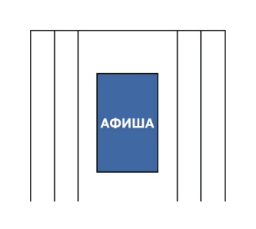  Рис. 7.2 Афиши, плакаты
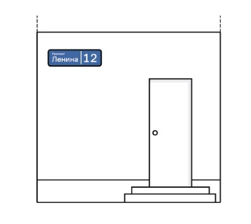  Рис. 7.3 Адресная табличка | 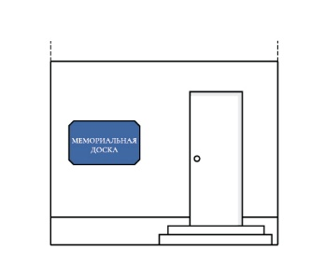  Рис. 7.4 Мемориальная доска
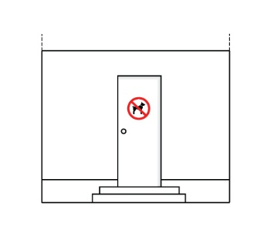  Рис. 7.5 Знак запрета |   Рис. 7.6 Настенная вывеска без подложки

  Рис. 7.7 Настенная вывеска с подложкой | 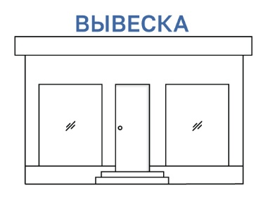  Рис. 7.8 Крышная конструкция
  Рис. 7.9 Консольная вывеска с подложкой |   Рис. 7.10 Консольная вывеска без подложки
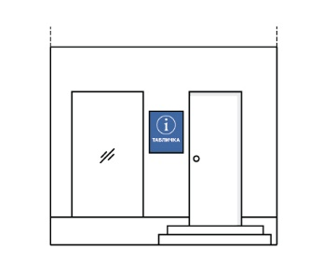  Рис. 7.11 Табличка | 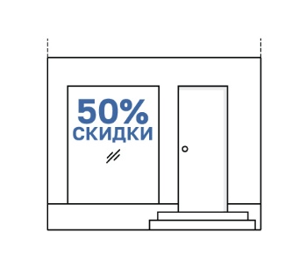  Рис. 7.12 Витринная вывеска

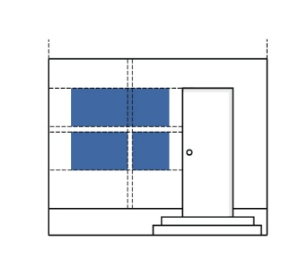  Рис. 7.13 Модульная сетка | 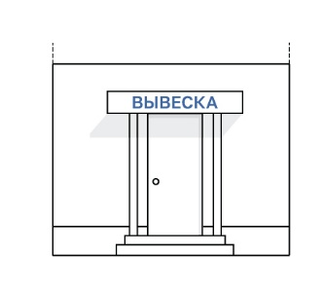  Рис. 7.14 Вывеска на козырьке
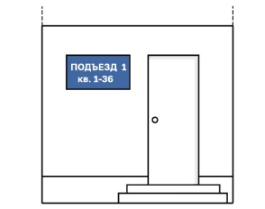  Рис. 7.15 Указатели номеров подъездов и квартир |   Рис. 7.16 Указатели
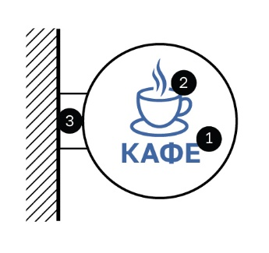  Рис. 7.17 Элементы вывески:  1) информационное поле (текстовая часть);  2) декоративно-художественные элементы, в том числе логотипы, знаки;  3) элементы крепления. |   Рис. 7.18 Информационные конструкции, размещаемые на территории муниципального образования, должны быть безопасны, спроектированы, изготовлены и установлены в соответствии с требованиями строительных норм и правил, государственных стандартов, настоящих Правил

  Рис. 7.19 Крепления информационных конструкций должны быть выкрашены в цвет фасада или фриза (при его наличии) | 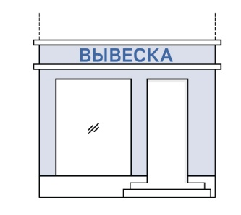  Рис. 7.20 Фризы с вывесками окрашиваются в цвет фасада или в цвета нейтральных оттенков
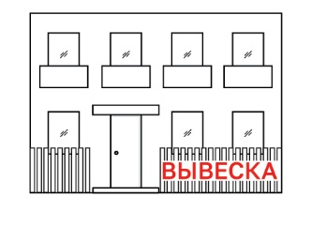  Рис. 7.21 Запрещается размещение информационных конструкций (за исключением знаков запрета) на ограждающих конструкциях (заборах, шлагбаумах, ограждениях, перилах и т.д.) | 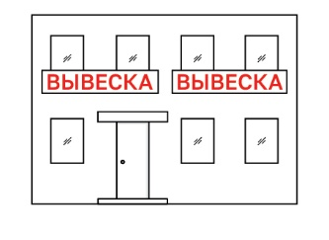  Рис. 7.22 Запрещается размещение информационных конструкций на лоджиях, балконах, ограждениях и поручнях зданий, строений, сооружений
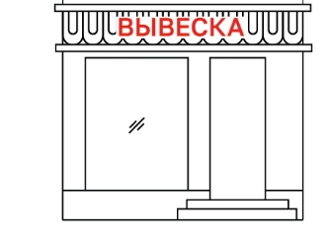  Рис. 7.23 Запрещается размещение информационных конструкций поверх декоративных элементов фасада здания, строения, сооружения (барельефы, горельефы, наличники, сандрики (любые обрамления оконных и дверных проемов), пилястры, полуколонны и др.) | 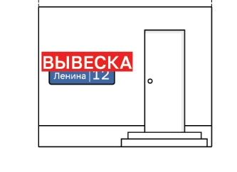  Рис. 7.24 Запрещается размещение информационных конструкций способом, при котором перекрываются другие размещенные информационные конструкции, в том числе адресные таблички, мемориальные доски или знаки запрета, а также навигационные элементы

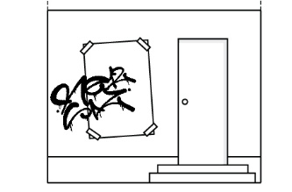  Рис. 7.25 Запрещается размещение (расклейка, вывешивание) афиш, объявлений, листовок, плакатов и других материалов информационного и агитационного характера, нанесение краской граффити на стенах зданий, столбах, деревьях, на опорах наружного освещения, распределительных щитах, остановочных павильонах и в других местах, не предназначенных для этих целей | 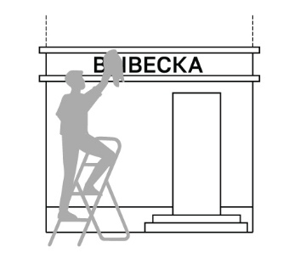  Рис. 7.26 Информационные конструкции должны содержаться в технически исправном состоянии, быть очищенными от грязи и иного мусора
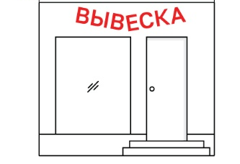  Рис. 7.27 Не допускается наличие на информационных конструкциях механических повреждений, прорывов размещаемых на них полотен, а также нарушение целостности конструкции | 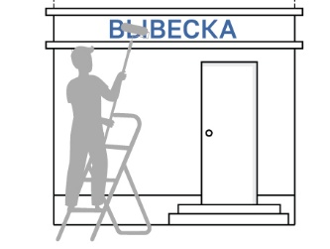  Рис. 7.28 Металлические элементы информационных конструкций должны быть очищены от ржавчины и окрашены
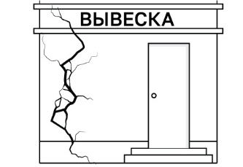  Рис. 7.29 При размещении информационных конструкций на зданиях, строениях, сооружениях не допускается разрушение зданий, строений | 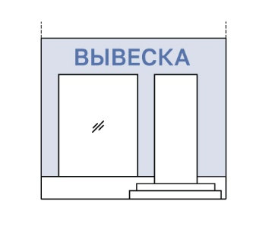  Рис. 7.30 При размещении информационных конструкций обеспечивается сохранение отделки и цвета фасада здания

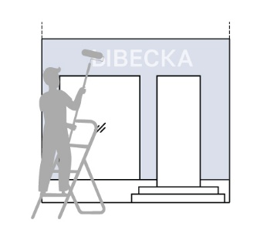  Рис. 7.31 В случае демонтажа информационной конструкции или её замены на новую необходимо устранить следы присутствия старой вывески: места крепления, разницу в цвете фасада (под вывеской, в местах её креплений и за их границами) | 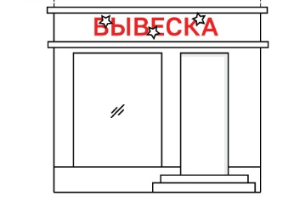  Рис. 7.32 Запрещается размещение на информационных конструкциях объявлений, посторонних надписей, изображений и других сообщений, не относящихся к данной информационной конструкции
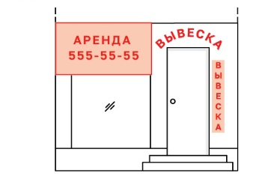  Рис. 7.33 Запрещается размещение информационных конструкций с вертикальным порядком букв на информационном поле, с расположением букв по дуге, а также указывать на вывесках номера телефонов, адреса сайтов или электронной почты | 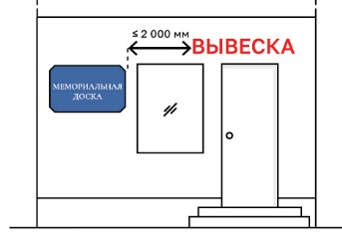  Рис. 7.34 Запрещается размещение информационных конструкций на расстоянии менее 2 метров от мемориальных досок
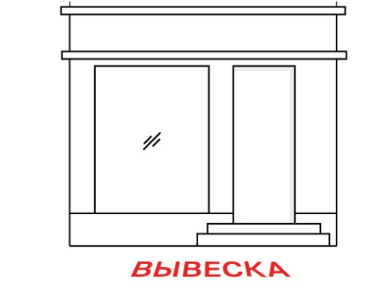  Рис. 7.35 Запрещается размещение информационных конструкций на тротуарах и дорожных покрытиях | 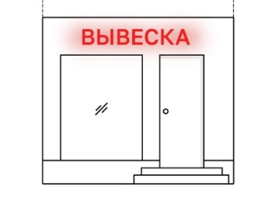  Рис. 7.36 Запрещается размещение информационных конструкций с использованием мигающих или мерцающих элементов, ориентированных на окна жилых помещений, образовательных организаций, медицинских организаций

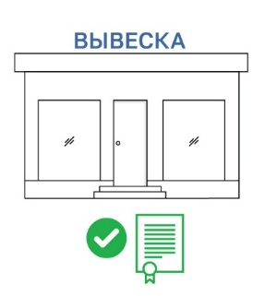  Рис. 7.37 Размещение конкретных видов информационных конструкций (настенные, консольные, крышные, витринные вывески и др.) также должно осуществляться с учетом предусмотренных настоящими Правилами требований к размещению соответствующих видов информационных конструкций | 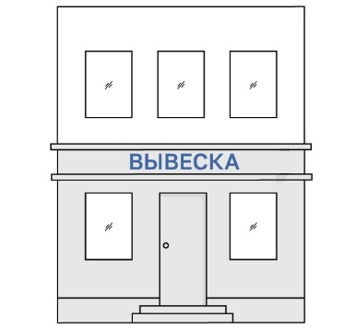  Рис. 7.38 Допустимое размещение настенных вывесок
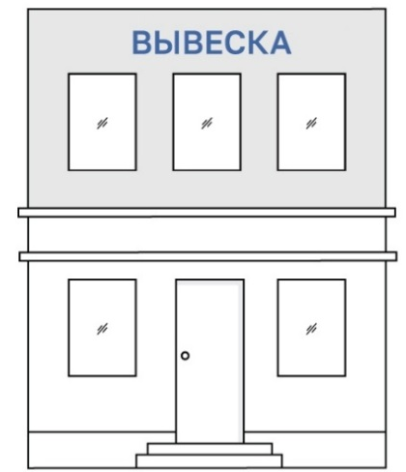  Рис. 7.39 Допустимое размещение настенных вывесок | 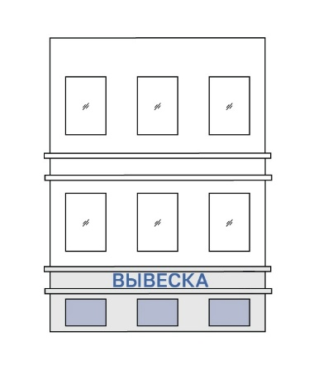  Рис. 7.40 Допустимое размещение настенных вывесок
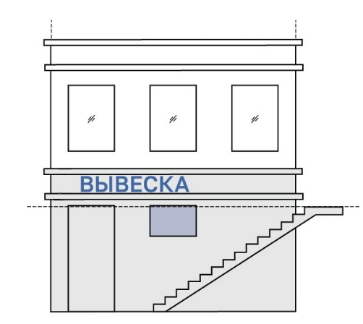  Рис. 7.41 Допустимое размещение настенных вывесок | 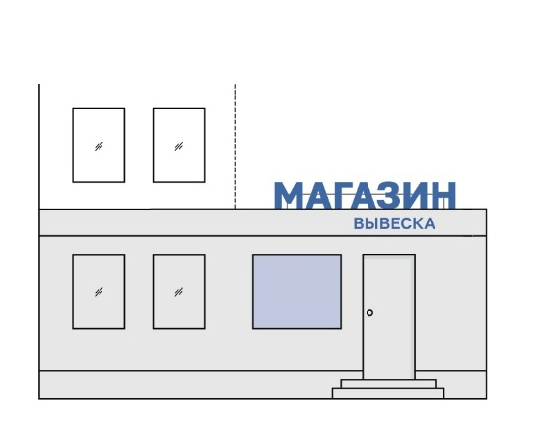  Рис. 7.42 Допустимое размещение настенных вывесок

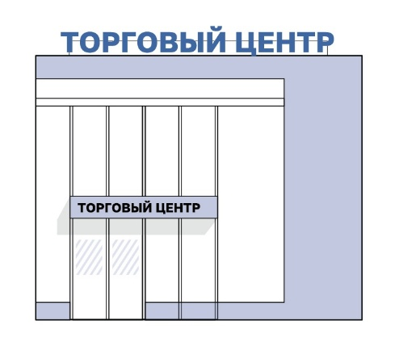  Рис. 7.43 Допустимое размещение настенных вывесок |   Рис. 7.44 Допустимое размещение настенных вывесок
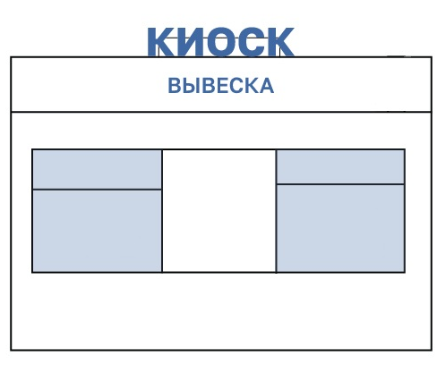  Рис. 7.45 Допустимое размещение настенных вывесок | 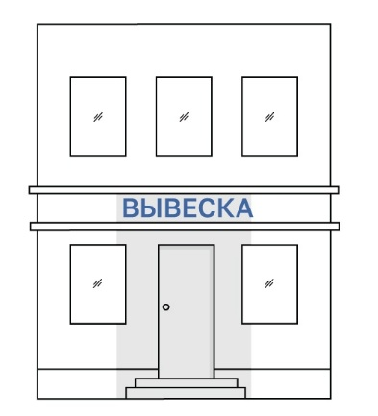  Рис. 7.46 Допустимое размещение настенных вывесок
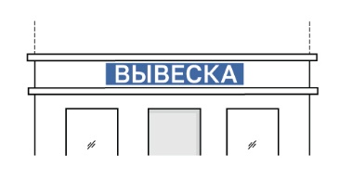  Рис. 7.47 Допустимое размещение настенных вывесок | 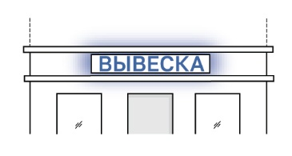  Рис. 7.48 Допустимое размещение настенных вывесок

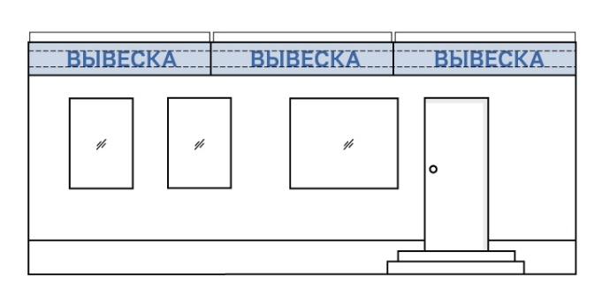  Рис. 7.49 Допустимое размещение настенных вывесок | 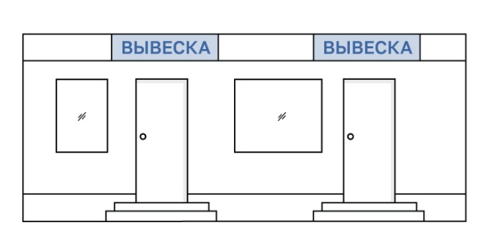  Рис. 7.50 Допустимое размещение настенных вывесок
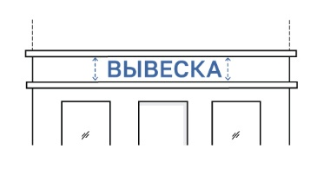  Рис. 7.51 Допустимое размещение настенных вывесок | 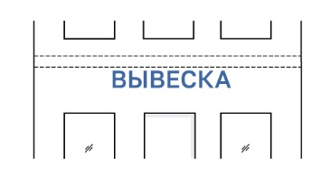  Рис. 7.52 Допустимое размещение настенных вывесок
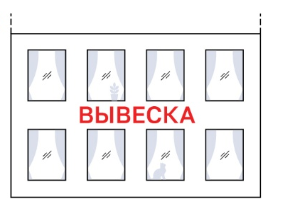  Рис. 7.53 Размещение вывесок на стенах этажей, на которых размещаются жилые помещения, и торцах многоквартирных домов при отсутствии в них входов в нежилые помещения, в которых осуществляют деятельность юридические лица | 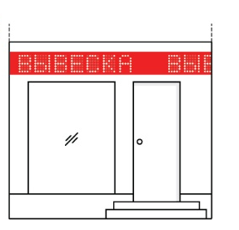  Рис. 7.54 Размещение вывесок с помощью демонстрации постеров на динамических системах смены изображений или с помощью изображения, демонстрируемого на электронных носителях

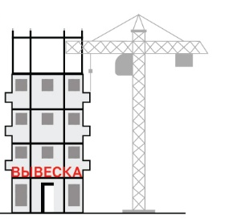  Рис. 7.55 Размещение вывесок на внешних поверхностях объектов незавершенного строительства | 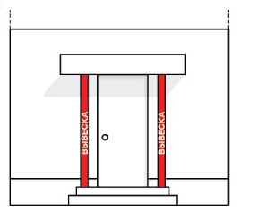  Рис. 7.56 Размещение вывесок на конструкции козырька
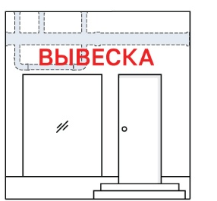  Рис. 7.57 Размещение вывесок с несоблюдением требований к безопасности систем газоснабжения и (или) водоотведения (водосточных труб) |   Рис. 7.58 В зоне исторической застройки высота вывески должна составлять не более 0,5 метра
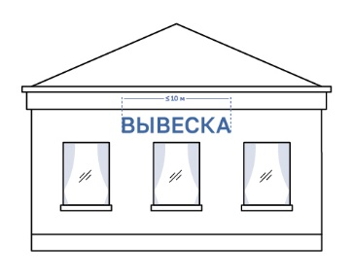  Рис. 7.59 Длина вывески должна составлять не более 10 метров, но не более 1/2 длины и 1/5 высоты фасада здания, строения, сооружения |   Рис. 7.60 Вывески оформляются в виде объемных букв

  Рис. 7.61 Вывески могут быть сделаны с ровной подсветкой без динамического эффекта |   Рис. 7.62 На одном фасаде здания, строения, сооружения для одного юридического лица может быть размещена лишь одна вывеска (настенная, крышная или витринная)
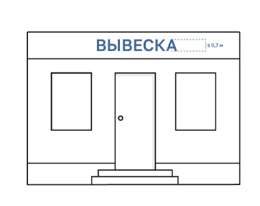  Рис. 7.63 Вне зоны исторической застройки высота вывески должна составлять не более 0,7 метра | 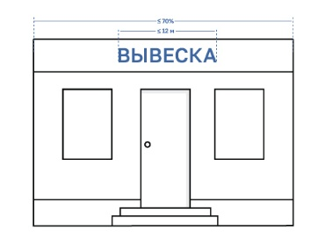  Рис. 7.64 Длина вывески должна составлять не более 12 метров, но не более 70% от длины фасада здания, строения, сооружения
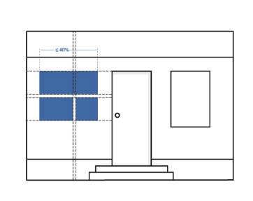  Рис. 7.65 Для отдельно стоящих нежилых зданий, строений, сооружений допустимо размещение вывесок в границах модульных сеток. При этом площадь модульных сеток должна занимать не более 40 % площади фасада соответствующего здания, строения, сооружения |   Рис. 7.66 В зоне исторической застройки не допускается размещение крышных вывесок за исключением случаев, когда данные вывески (конструкции) являются частью исторического облика зданий, строений, сооружений

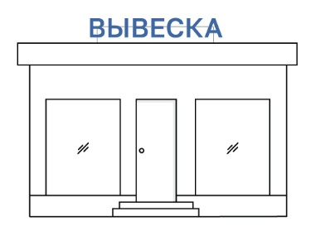  Рис. 7.67 Крышная вывеска может быть размещена на здании, строении, сооружении в случае, если устанавливающее соответствующую вывеску юридическое лицо осуществляет деятельность в данном здании, строении, сооружении и при этом является его единственным собственником | 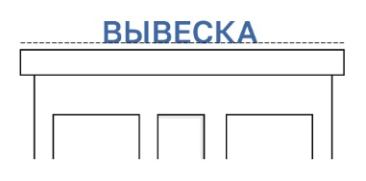  Рис. 7.68 На крыше одного здания, строения, сооружения может быть установлена только одна крышная вывеска с одной стороны такого здания, строения, сооружения
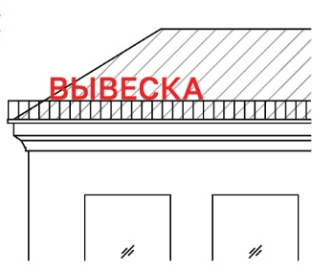  Рис. 7.69 Не допускается крепление крышных вывесок к декоративным ограждениям кровель зданий, строений и сооружений | 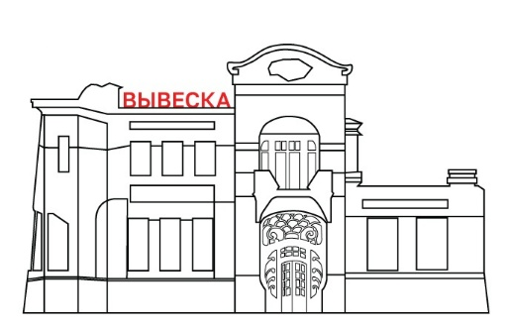  Рис. 7.70 Не допускается размещение крышных вывесок на кровлях объектов (выявленных объектов) культурного наследия, кровлях зданий, строений, сооружений, расположенных на территориях объектов (выявленных объектов) культурного наследия, в пределах охранных зон и зон регулируемой застройки
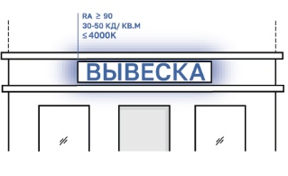  Рис. 7.71 Подсветка настенных вывесок | 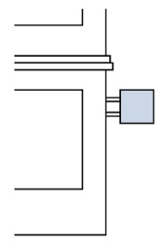  Рис. 7.72 Вывеска размещается на фасаде здания, строения, сооружения перпендикулярно к поверхности фасада, в пределах границ помещений, занимаемых юридическим лицом

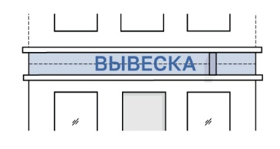  Рис. 7.73 Вывески должны быть выполнены в двустороннем варианте и устанавливаться на единой горизонтальной оси с настенными вывесками | 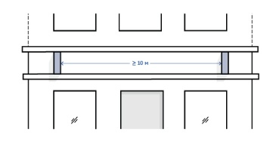  Рис. 7.74 При размещении двух вывесок на одном фасаде здания, строения, сооружения расстояние между ними должно составлять не менее 10 метров
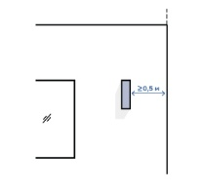  Рис. 7.75 Вывески размещаются на расстоянии не менее 0,5 метра до угла здания | 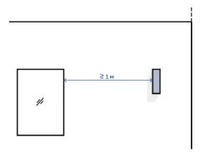  Рис. 7.76 Вывески размещаются на расстоянии не менее 1 метра до ближайшего окна
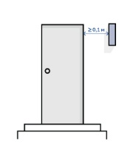  Рис. 7.77 Вывески размещаются на расстоянии не менее 0,1 метра до ближайшей дверной рамы | 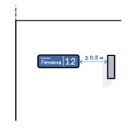  Рис. 7.78 Вывески размещаются на расстоянии не менее 0,5 метра от адресных табличек, мемориальных досок

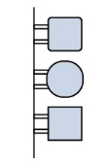  Рис. 7.79 Допускается размещать вывески только в 1 вертикальный ряд | 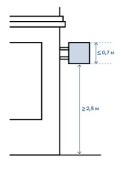  Рис. 7.80 Расстояние от уровня земли до нижнего края вывески должно быть не менее 2,5 метра; размеры вывески должны быть не более 0,7 метра х 0,7 метра
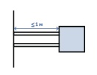  Рис. 7.81 Вынос вывески от плоскости фасада здания, строения, сооружения должен быть не более чем на 1 метр | 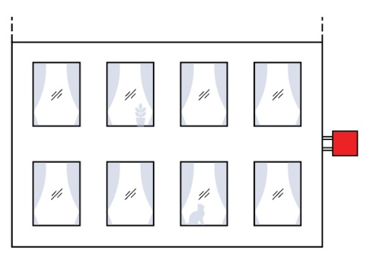  Рис. 7.82 Не допускается размещение вывесок на стенах этажей, на которых размещаются жилые помещения, и торцах многоквартирных домов при отсутствии в них входов в нежилые помещения, в которых осуществляют деятельность юридические лица
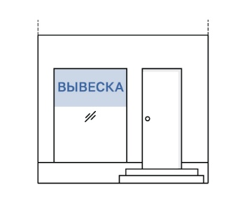  Рис. 7.83 Размещение вывески осуществляется с внутренней стороны витрины | 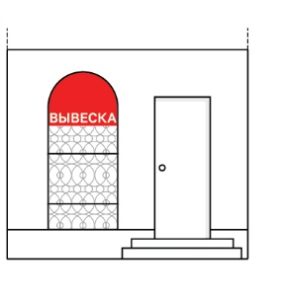  Рис. 7.84 При размещении вывески запрещается закрывать вывесками, в том числе частично, витражи

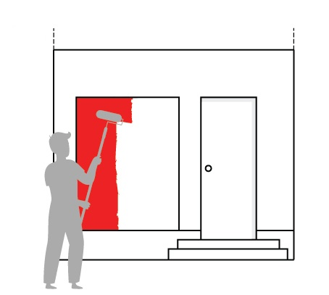  Рис. 7.85 При размещении вывески запрещается поклейка и (или) покраска полотна витрины | 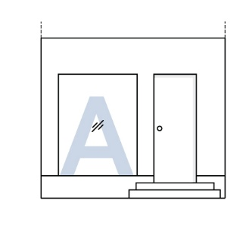  Рис. 7.86 На остеклении витрины с внутренней стороны допускается установка вывески в виде плоских отдельных букв и декоративных элементов
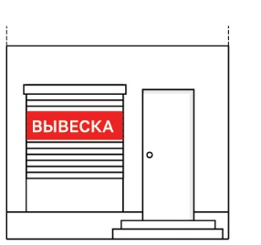  Рис. 7.87 Не допускается нанесение изображений информационного характера на рольставни | 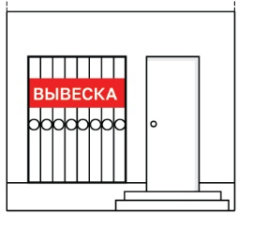  Рис. 7.88 Не допускается установка любых видов средств размещения информации с креплением на ограждении витрин, приямков и на защитные решетки окон
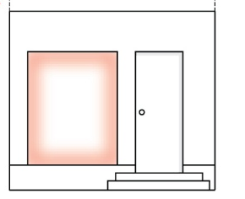  Рис. 7.89 Не допускается окраска и покрытие декоративными пленками поверхности остекления витрин, замена остекления витрин световыми коробами | 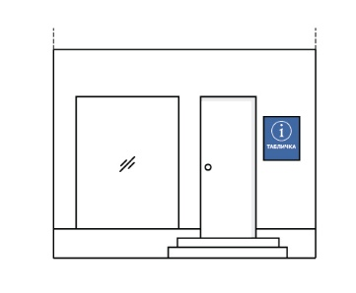  Рис. 7.90 Размещение табличек с информацией о юридическом лице, органе публичной власти осуществляется непосредственно у входа (справа или слева) в здание, строение, сооружение, над входными дверьми или на элементах входных групп стационарных ограждений

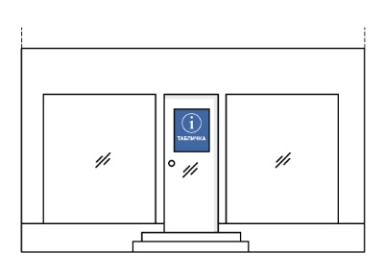  Рис. 7.91 Размещение таблички на прозрачной двери или остеклении допускается исключительно в случае отсутствия свободного места на фасаде здания, строения, сооружения | 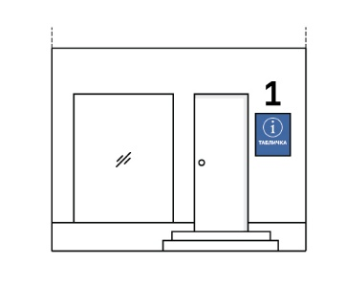  Рис. 7.92 Одно юридическое лицо (субъект экономической деятельности), орган публичной власти размещает только одну табличку в месте осуществления своей деятельности в одном здании, строении, сооружении
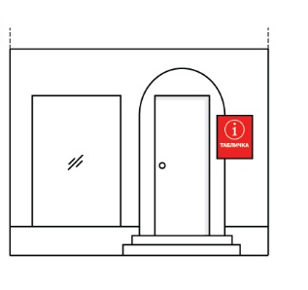  Рис. 7.93 При размещении табличек у входа в здание, строение, сооружение их размещение осуществляется на плоских участках фасада, свободных от архитектурных элементов | 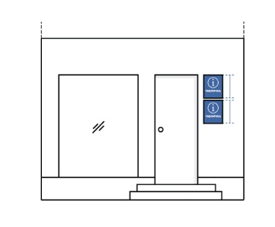  Рис. 7.94 При размещении двух и более табличек у одного входа в здание, строение, сооружение размер соответствующих табличек должен быть одинаковым
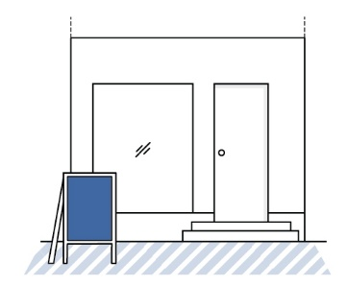  Рис. 7.95 Размещение штендера осуществляется в границах земельного участка, на котором располагаются здание, строение, сооружение, являющиеся местом нахождения (осуществления деятельности) юридического лица (субъекта экономической деятельности) | 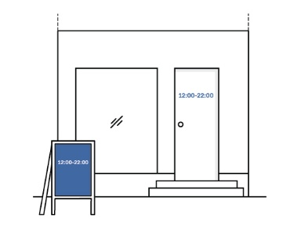  Рис. 7.96 Размещение штендера допускается исключительно в часы работы юридического лица (субъекта экономической деятельности), сведения о котором содержатся на штендере

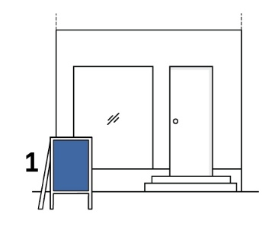  Рис. 7.97 Юридическое лицо вправе установить только один штендер вблизи одного здания, строения, сооружения, являющегося местом нахождения юридического лица | 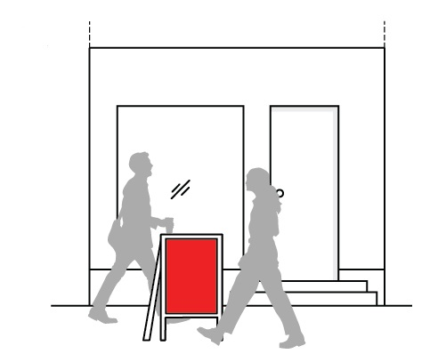  Рис. 7.98 Не допускается установка штендера в местах, мешающих проходу пешеходов, и на газонах
  Рис. 7.99 Не допускается крепление штендера к светофорным стойкам, опорам уличного освещения, декоративным фонарям, деревьям, дорожным ограждениям и другим элементам благоустройства | 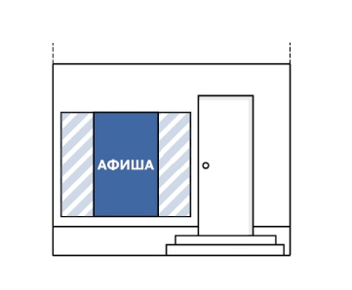  Рис. 7.100 Размещение афиш осуществляется на специально оборудованных для этого конструкциях
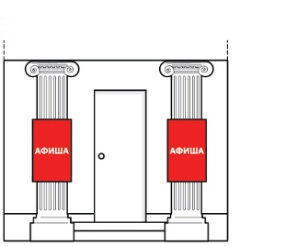  Рис. 7.101 Афиши не должны закрывать архитектурные элементы здания, строения, сооружения | 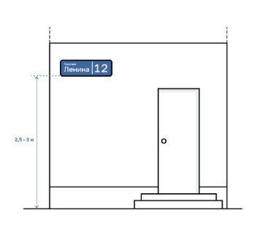  Рис. 7.102 Размещение адресных табличек осуществляется на стенах зданий, расположенных на перекрестках, адресные таблички должны размещаться на зданиях на высоте от 2,5 до 3 метров от уровня земли

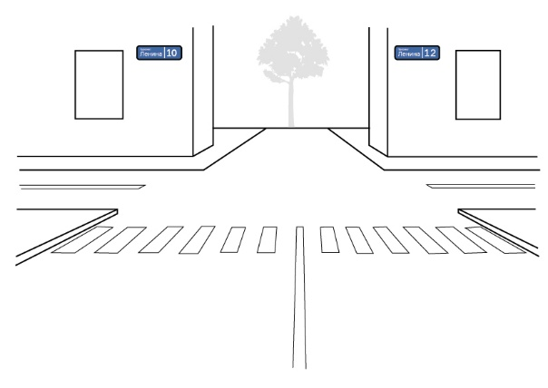  Рис. 7.103 При размещении нескольких адресных табличек в одном створе над проезжей частью их высота должна быть одинаковой | 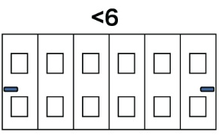  Рис. 7.104 При протяженности здания более шести секций должны быть установлены две адресные таблички на левом и правом углах здания на одной высоте
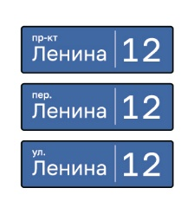  Рис. 7.105 Допускается применять общераспространенное сокращение служебных слов в именах собственных, в том числе улиц, площадей, проспектов, бульваров, проездов, переулков, набережных | 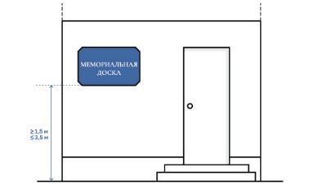  Рис. 7.106 Мемориальные доски размещаются на выходящих на общественные пространства фасадах зданий не ниже 1,5 метра и не выше 3,5 метра от уровня земли
  Рис. 7.107 При оформлении мемориальной доски допускаются размещение портретных изображений, декоративных элементов, применение подсветки. Портретные изображения и декоративные элементы могут быть сделаны объемными (барельеф, горельеф) | 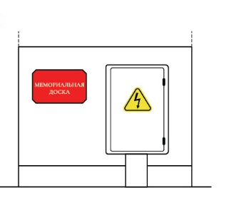  Рис. 7.108 Размещение мемориальных досок вблизи технических и инженерных устройств

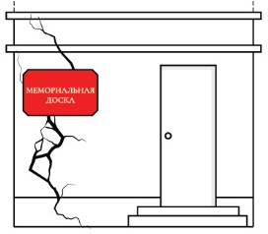  Рис. 7.109 Установка мемориальной доски на фасаде здания, находящемся в аварийном состоянии | 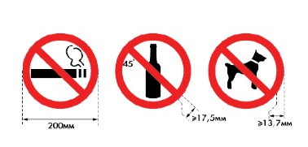  Рис. 7.110 Размещение знаков запрета
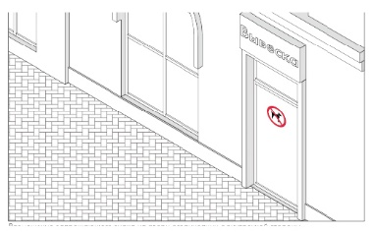
Рис. 7.111 Размещение знаков запрета

Приложение 6 к правилам благоустройства
территории для сельского поселения Ермаково
муниципального района Камышлинский Самарской области

Размещение навигационных элементов и остановочных павильонов

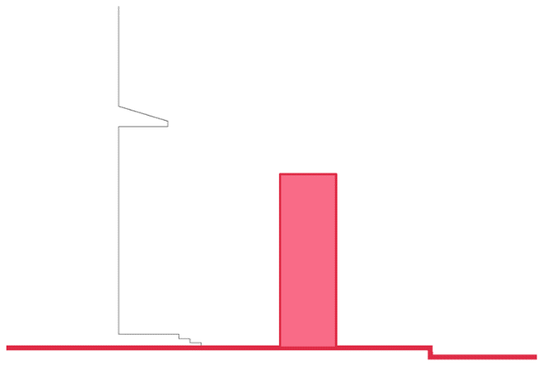  Рис. 8.1 Запрещается размещение навигационных элементов в случае, если это создает препятствия для движения пешеходов и уборки улиц | 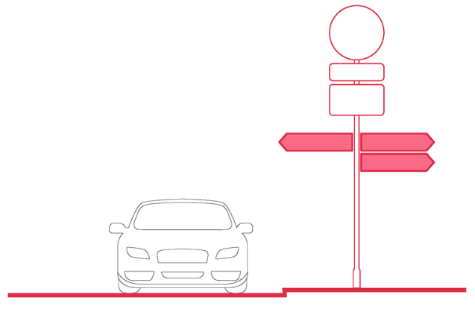  Рис. 8.2 Запрещается размещение навигационных элементов на дорожных знаках и других элементах регулирования дорожного движения
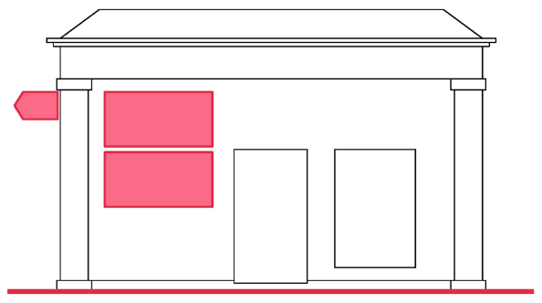  Рис. 8.3 Запрещается размещение навигационных элементов на фасадах зданий, строений и сооружений, независимо от наличия или отсутствия на них декоративных элементов | 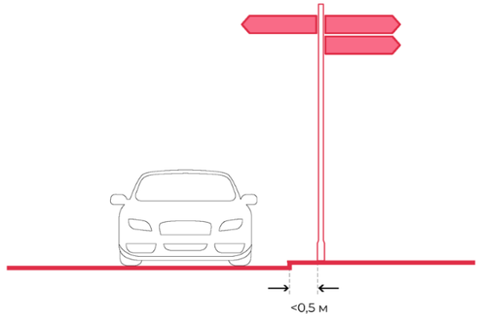  Рис. 8.4 Запрещается размещение навигационных элементов на расстоянии менее чем 0,5 метра до границы проезжей части

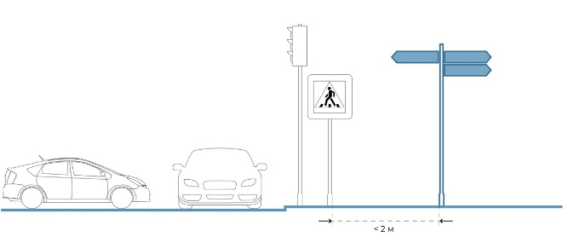  Рис. 8.5 Минимальное расстояние от навигационных элементов до перекрестков, светофоров и пешеходных переходов должно составлять 2 метра | 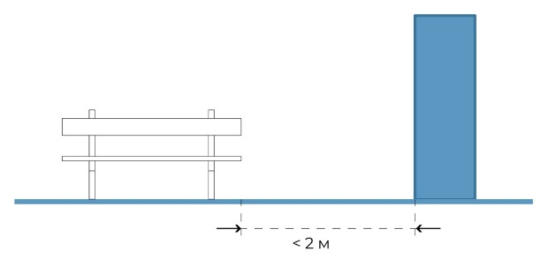  Рис. 8.6 Минимальное расстояние от навигационных элементов до элементов городской мебели должно составлять 2 метра
  Рис. 8.7 Стела пешеходной навигации, как правило, информирует о ключевых достопримечательностях муниципального образования, популярных туристических маршрутах, может содержать правила поведения на определенной территории, телефоны экстренных служб | 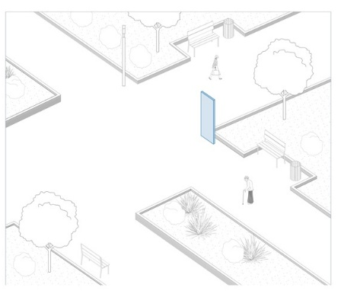  Рис. 8.8 Стела на пересечении путей в сквере
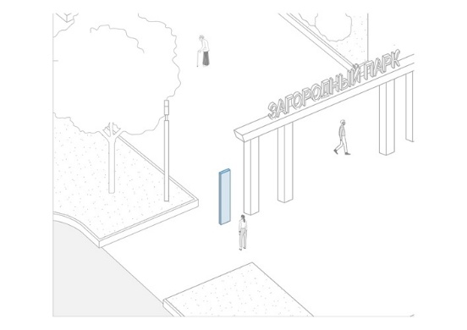  Рис. 8.9 Стела у входа в парк | 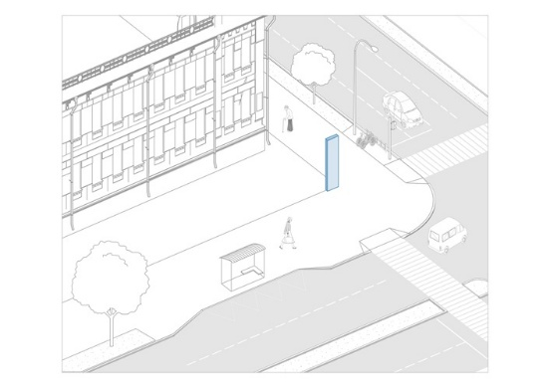  Рис. 8.10 Стела на перекрестке

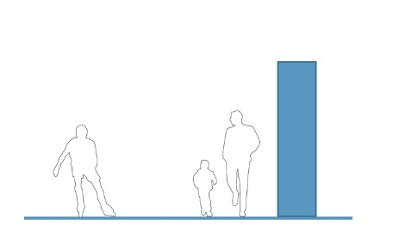  Рис. 8.11 На улицах, набережных и площадях стелу пешеходной навигации размещается перпендикулярно пешеходному потоку | 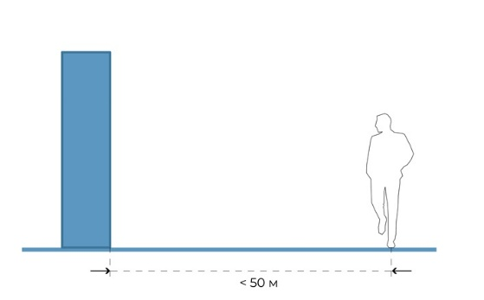  Рис. 8.12 Стела пешеходной навигации, как правило, должна быть заметна с расстояния не менее 50 метров
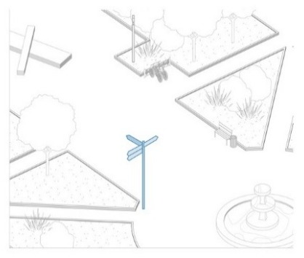  Рис. 8.13 Флаговый указатель на площади | 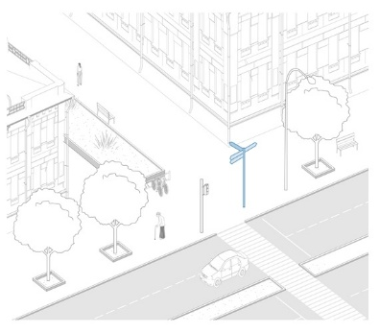  Рис. 8.14 Флаговый указатель на улице
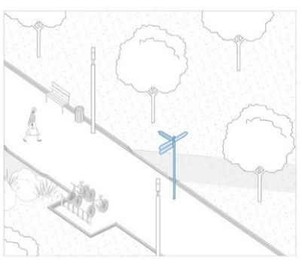  Рис. 8.15 Флаговый указатель в сквере | 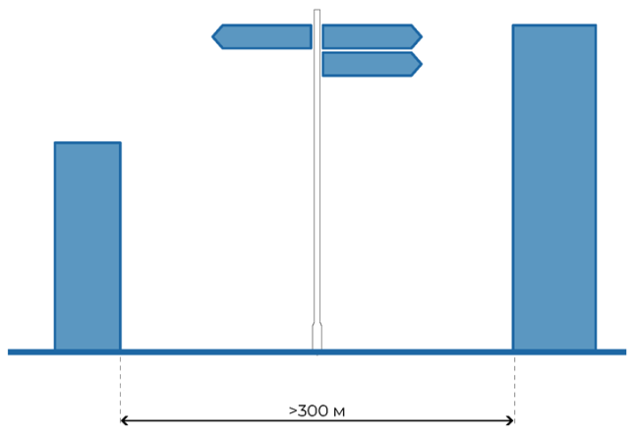  Рис. 8.16 Флаговые указатели размещаются на перекрестках, улицах, площадях, озелененныях территориях, пересечениях пешеходных путей, а также между стелами пешеходной навигации, если расстояние между ними составляет больше 300 метров
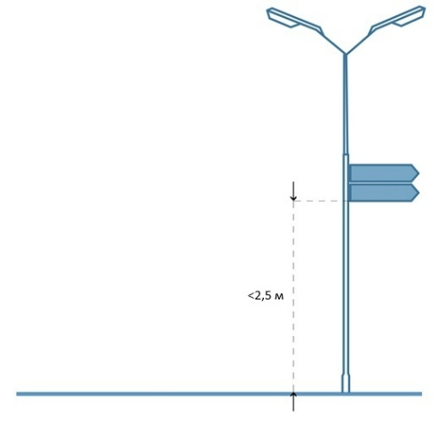  Рис. 8.17 Навигационная конструкция на опоре освещения должна размещаться не ниже 2,5 метра от уровня покрытия | 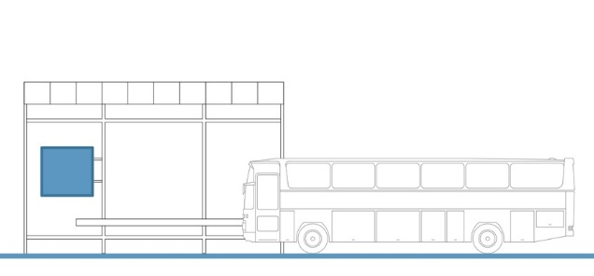  Рис. 8.18 Карта на остановочном павильоне, как правило, размещается с его внутренней стороны, по направлению к выходящим из транспорта общего пользования пассажирам

Приложение 7 к правилам благоустройства
территории для сельского поселения Ермаково
муниципального района Камышлинский Самарской области

Размещение нестационарных торговых объектов, нестационарных объектов общественного питания и сферы услуг

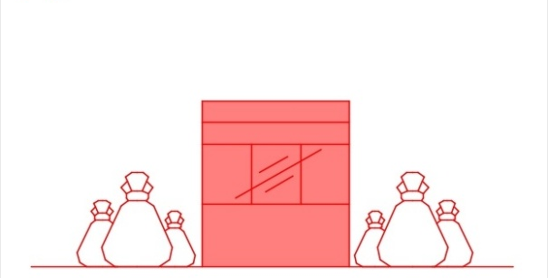  Рис. 9.1 Запрещается складирование материалов, оборудования, тары, отходов у нестационарных объектов, на крышах таких объектов, на прилегающих к нестационарным объектам территориях | 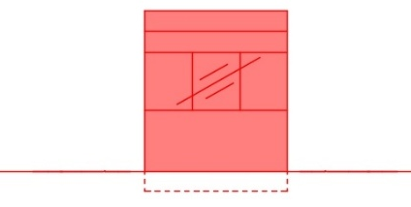  Рис. 9.2 Запрещается устройство фундамента для нестационарных объектов
  Рис. 9.3 Запрещается возводить к нестационарным объектам постройки, козырьки, навесы (за исключением случаев обеспечения солнцезащитной конструкцией в соответствии с настоящими Правилами) |   Рис. 9.4 Запрещается использовать нестационарные объекты под складские цели, в том числе для хранения материалов, оборудования, тары, за исключением их количества (объема), необходимого для осуществления соответствующей текущей торговой деятельности, деятельности по оказанию услуг в таких объектах

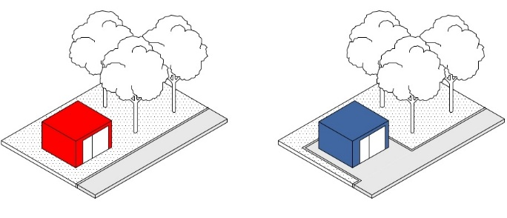  Рис. 9.5 При установке нестационарных объектов необходимо устанавливать их на твердые виды покрытия |   Рис. 9.6 Необходимо сохранение существующих зеленых насаждений, исключающее повреждение их корневой системы
  Рис. 9.7 Следует исключать размещение нестационарных объектов на территории, примыкающей к фасадам зданий, в арках зданий, на цветниках, газонах, клумбах, детских и спортивных площадках, парковках, на территории посадочных площадок и площадок ожидания транспорта общего пользования | 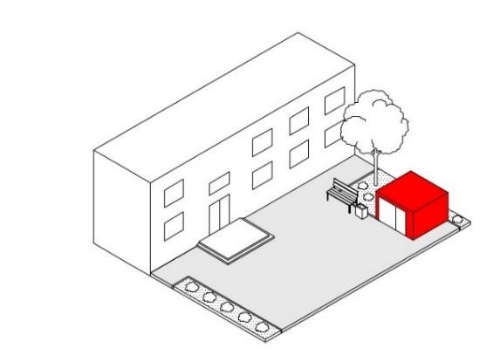  Рис. 9.8 Следует исключать размещение нестационарных объектов на земельных участках, составляющих придомовую территорию многоквартирных домов и являющихся общей долевой собственностью собственников помещений многоквартирных домов, без согласия собственников помещений соответствующих многоквартирных домов

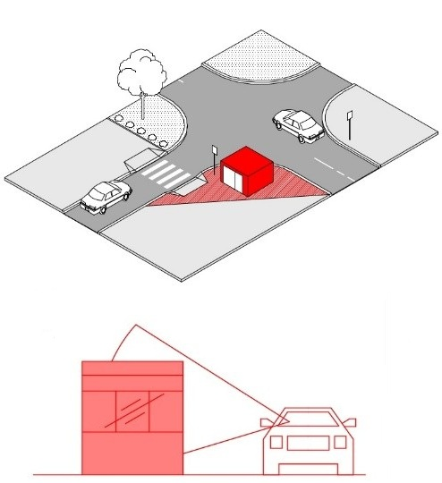  Рис. 9.9 Следует исключать размещение нестационарных объектов вблизи перекрестка в треугольнике видимости, определяемом в соответствии с утвержденным приказом Федерального агентства по техническому регулированию и метрологии от 26.09.2017 № 1245-ст Национальным стандартом РФ ГОСТ Р 50597-2017 «Дороги автомобильные и улицы. Требования к эксплуатационному состоянию, допустимому по условиям обеспечения безопасности дорожного движения. Методы контроля» |   Рис. 9.10 Следует исключать заглубление нестационарного объекта

Рис. 9.11 При установке и эксплуатации нестационарных объектов необходимо обеспечивать свободное движение пешеходов и доступ потребителей к объектам, в том числе обеспечение безбарьерной среды жизнедеятельности для инвалидов и иных маломобильных групп населения, беспрепятственный подъезд спецтранспорта при чрезвычайных ситуациях, беспрепятственную уборку окружающие нестационарные объекты территории общего пользования
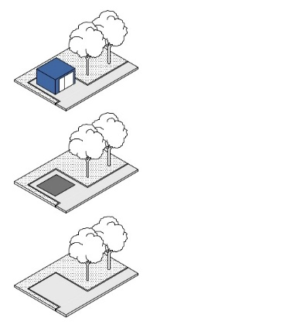  Рис. 9.12 После проведения работ по демонтажу нестационарного объекта владельцем нестационарного объекта незамедлительно производится восстановление нарушенных объектов и элементов благоустройства | 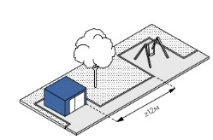  Рис. 9.13 Минимальное расстояние от нестационарного объекта до площадок отдыха, игровых и спортивных площадок должно составлять 12 метров

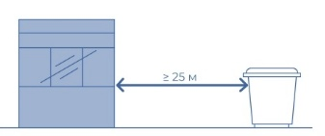  Рис. 9.14 Минимальное расстояние от нестационарного объекта до мест (площадок) накопления отходов должно составлять 25 метров | 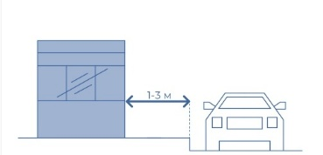  Рис. 9.15 Минимальное расстояние от нестационарного объекта до границы проезжей части автомагистралей должно составлять 3 метра, до проезжей части иных улиц – 1 метр
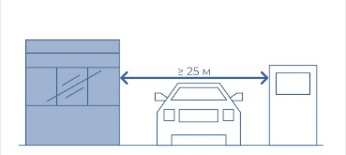  Рис. 9.16 Минимальное расстояние от нестационарного объекта до автозаправочных станций должно составлять 25 метров | 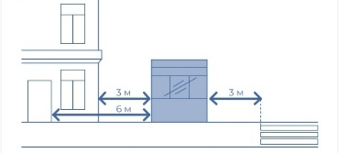  Рис. 9.17 Минимальное расстояние от нестационарного объекта до подземных, надземных и наземных пешеходных переходов должно составлять 3 метра; минимальное расстояние от нестационарного объекта до окон жилых и общественных зданий, витрин зданий, строений, сооружений должно составлять 3 метра; минимальное расстояние от нестационарного объекта до входной двери в здание, строение, сооружение должно составлять 6 метров;
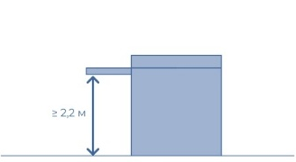  Рис. 9.18 Высота выступающих элементов (козырьков, навесов, вывесок и т.п. при их наличии) нестационарных объектов должна составлять не менее 2,2 метра от уровня покрытия | 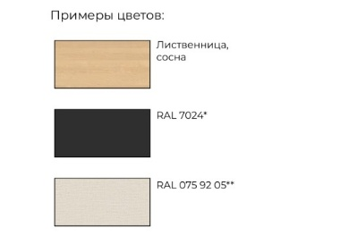  Рис. 9.19 При размещении нестационарных объектов рекомендуется использовать следующее цветовое оформление их элементов

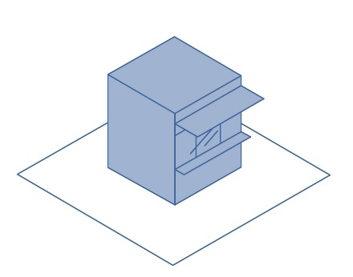  Рис. 9.20 Киоск | 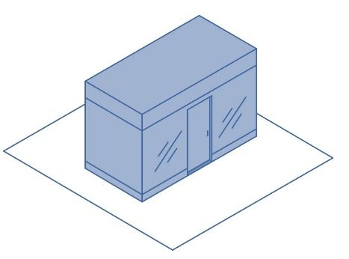  Рис. 9.21 Павильон
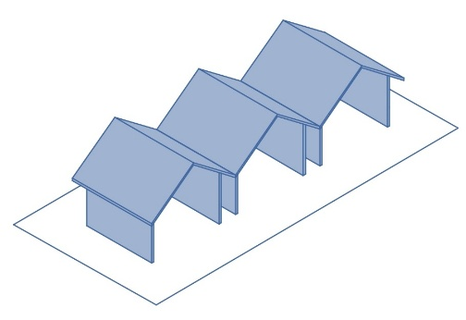  Рис. 9.22 Торговая галерея | 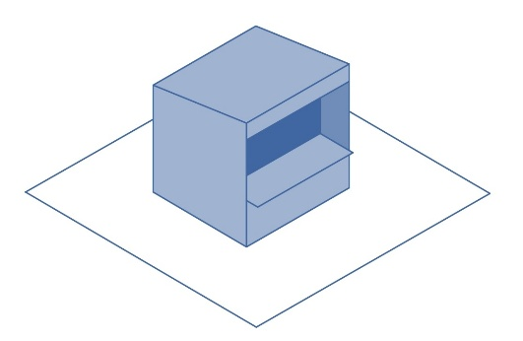  Рис. 9.23 Торговая палатка
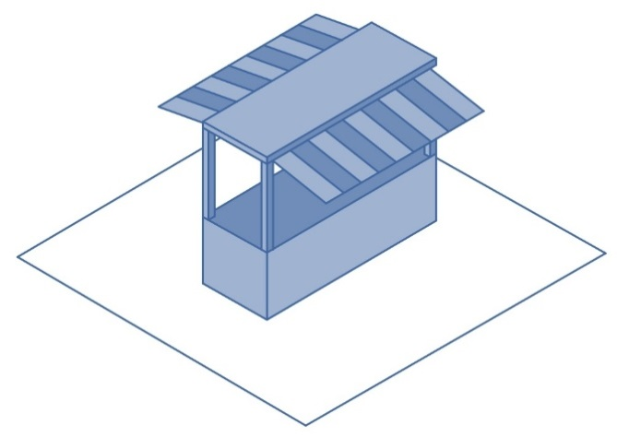  Рис. 9.24 Торговая лавка |   Рис. 9.25 Торговый автомат

  Рис. 9.26 Выносное холодильное оборудование | 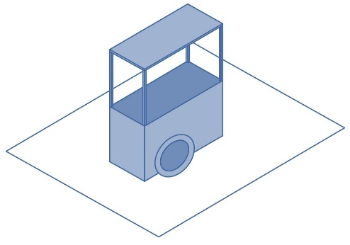  Рис. 9.27 Мобильный торговый объект
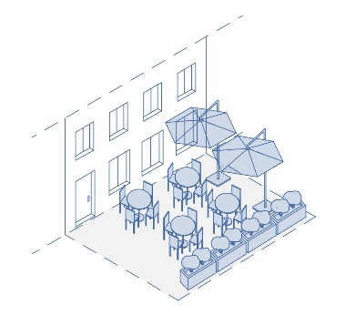  Рис. 9.28 Сезонное (летнее) кафе | 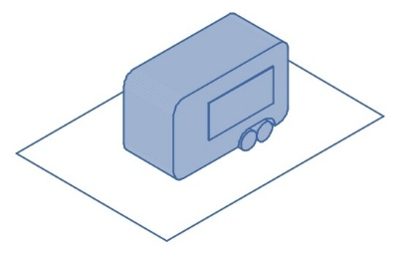  Рис. 9.29 Мобильный пункт быстрого питания
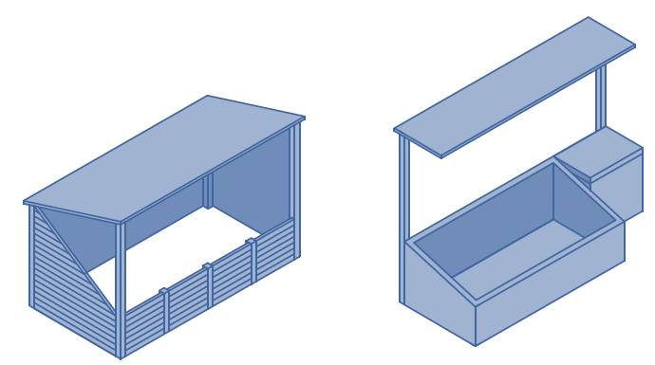  Рис. 9.30 Бахчевой развал | 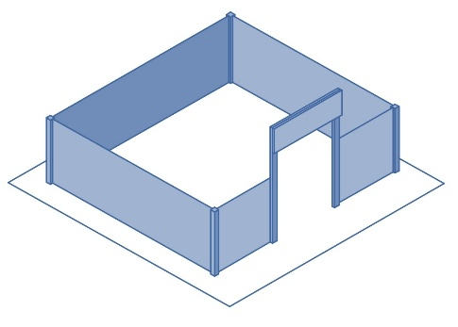  Рис. 9.31 Елочный базар

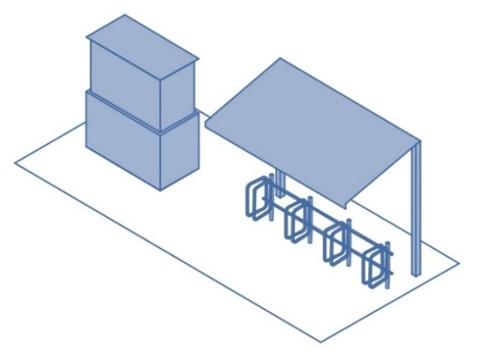  Рис. 9.32 Пункт проката | 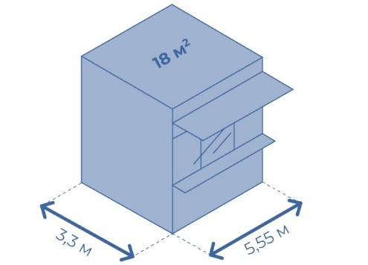  Рис. 9.33 Максимальные размеры киоска
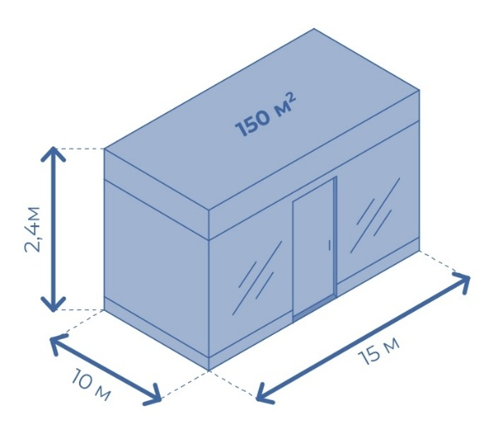  Рис. 9.34 Максимальные размеры павильона | 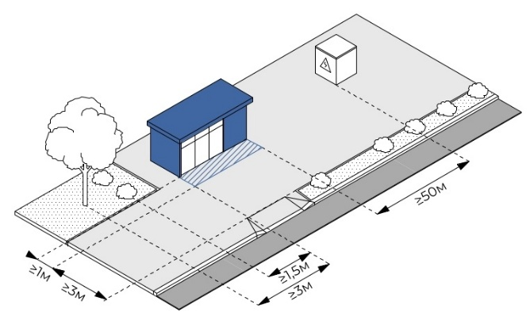  Рис. 9.35 Не допускается размещать киоски и павильоны на расстоянии менее 50 метров от наружных стен технических сооружений (газорегуляторных пунктов, канализационных насосных станций, тепловых пунктов и др.);  должна быть предусмотрена зона обслуживания покупателей шириной 1 метр вдоль лицевого фасада киоска и павильона;  не допускается устанавливать киоски и павильоны вплотную к пешеходной зоне, если ее ширина составляет менее 3 метров;  при установке киоска и павильона на тротуаре, оставшаяся ширина тротуара должна составлять не менее 3 метров;  минимальное расстояние от киоска и павильона до ствола дерева должно составлять 3 метра;  минимальное расстояние от киоска и павильона до кустарника должно составлять 1,5 метра.
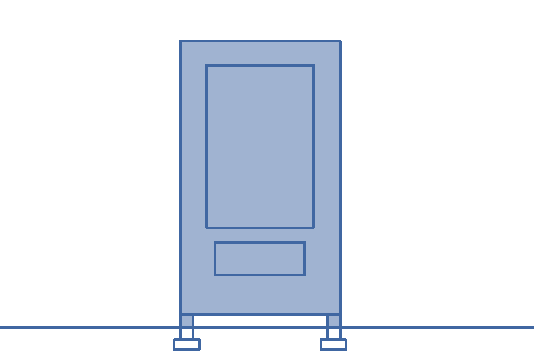
Рис. 9.36 НТО должны быть закреплены и иметь устойчивую конструкцию, исключающую их опрокидывание или смещение, в том числе под воздействием погодных условий

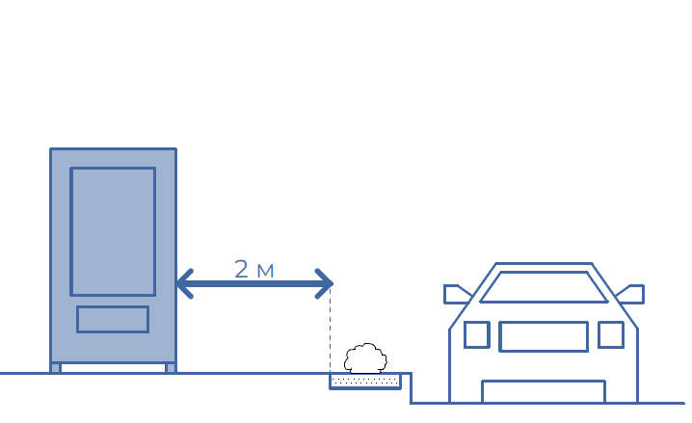  Рис. 9.37 При установлении НТО на тротуарах их размещение должно обеспечивать свободный проход пешеходов шириной не менее 2 метров |   Рис. 9.38 На НТО должна быть размещена табличка с контактными данными его владельца
  Рис. 9.39 НТО должны иметь антивандальную защиту | 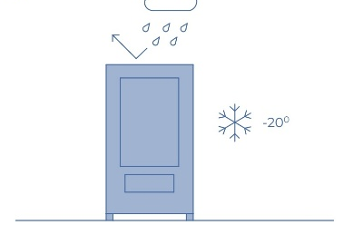  Рис. 9.40 Элементы вендинговых автоматов и выносного холодильного оборудования (дисплеи, вентиляционные решетки и кабели), должны быть защищены от воздействия влаги, загрязнений, коррозии; корпуса вендинговых автоматов и выносного холодильного оборудования должны предусматривать защиту от конденсата и обеспечить безопасное использование при низких температурах;
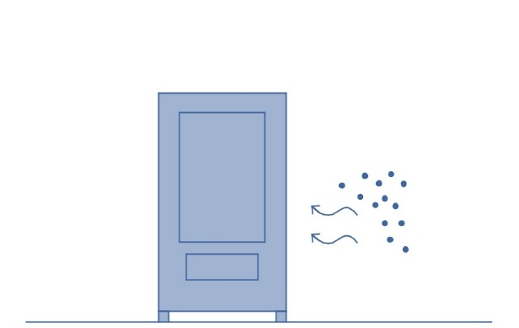  Рис. 9.41 Корпуса вендинговых автоматов должны предотвращать попадание внутрь оборудования пыли и влаги | 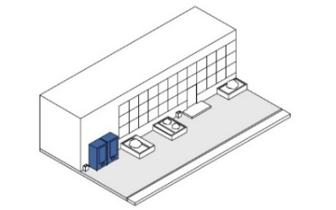  Рис. 9.42 Мобильный торговый объект размещается при условии наличия на прилегающей к нему территории урны. При отсутствии стационарной урны на прилегающей территории к мобильному торговому объекту временное размещение урны на период осуществления деятельности мобильного торгового объекта обеспечивается владельцем соответствующего мобильного торгового объекта

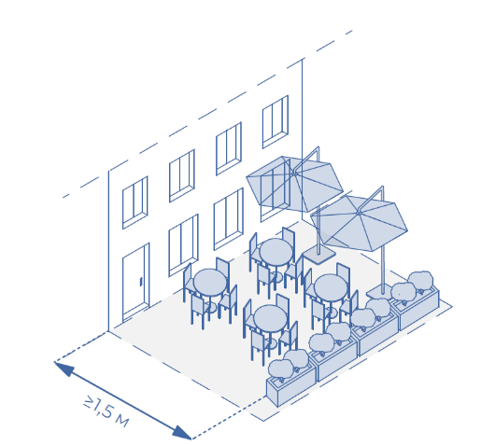  Рис. 9.43 Длина территории размещения сезонного кафе не должна превышать длину помещения стационарного предприятия общественного питания, при котором размещается сезонное кафе, площадь территории размещения сезонного кафе не должна превышать площадь помещения стационарного предприятия общественного питания, при котором размещается сезонное кафе;  ширина территории размещения сезонного кафе должна составлять не менее 1,5 метра;  сезонное кафе, размещаемое на открытой площадке, прилегающей к зданию, в котором осуществляет деятельность стационарное предприятие общественного питания, при котором размещается сезонное кафе, должно примыкать к фасаду соответствующего здания; | 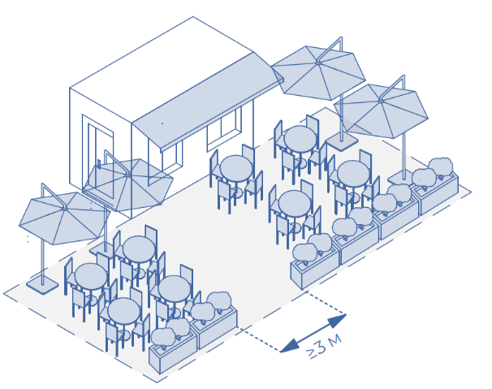  Рис. 9.44 При размещении двух и более сезонных кафе в единой зоне с общим выходом (общими выходами) ширина территории размещения должна составлять не менее 3 метров;
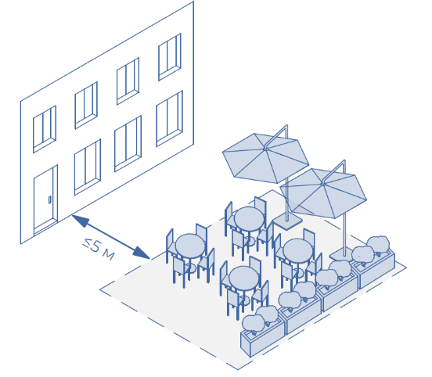
Рис. 9.45 Сезонное кафе, размещаемое на отдельной открытой площадке вблизи здания, в котором осуществляет деятельность стационарное предприятие общественного питания, при котором размещается сезонное кафе, должно располагаться на расстоянии не более 5 метров от соответствующего здания;
ограждение зоны сезонного кафе (при его наличии) представляет собой декоративную конструкцию, используемую для разделения посетителей сезонного кафе и пешеходов. Ограждения могут содержать напольные контейнеры для озеленения, подвесные контейнеры для озеленения, шпалеры;
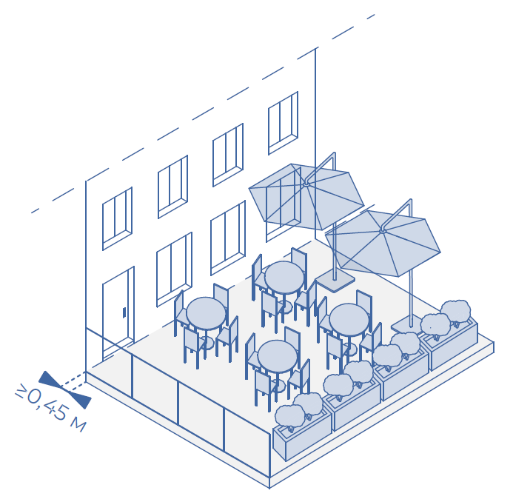  Рис. 9.46 Устройство зоны сезонного кафе допускается с приподнятым настилом (платформой) – подиумом. Подиум размещается на участках с неровным или мягким покрытием, с продольным уклоном более 4%, а также с целью отделения зоны кафе от потока пешеходов. При высоте более 0,45 метра подиум оснащается ограждением; | 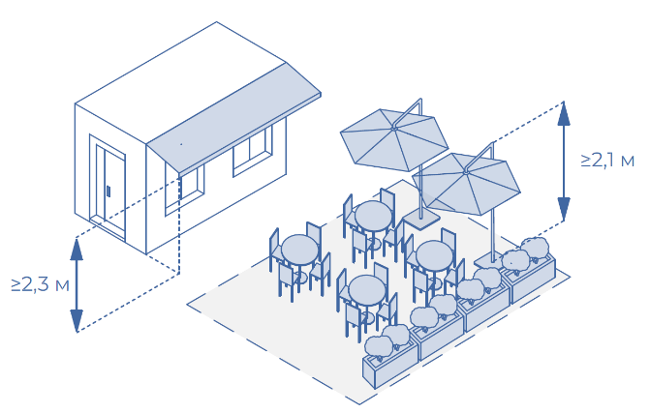  Рис. 9.47 В целях защиты посетителей сезонного кафе от осадков и прямых солнечных лучей сезонное кафе может быть оснащено маркизой, зонтом (зонтами) или навесом. Расстояние от уровня покрытия до нижней части маркизы, купола зонта должно составлять не менее 2,1 метра. Расстояние от уровня покрытия до нижней части навеса должно составлять не менее 2,3 метра;
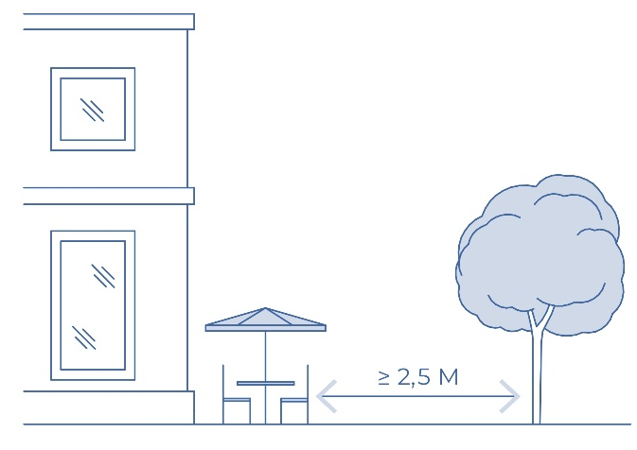  Рис. 9.48 Минимальное расстояние от сезонного кафе до ствола дерева должно составлять 2,5 метра; |   Рис. 9.49 Минимальное расстояние от сезонного кафе до инженерных люков должно составлять 0,6 метра;

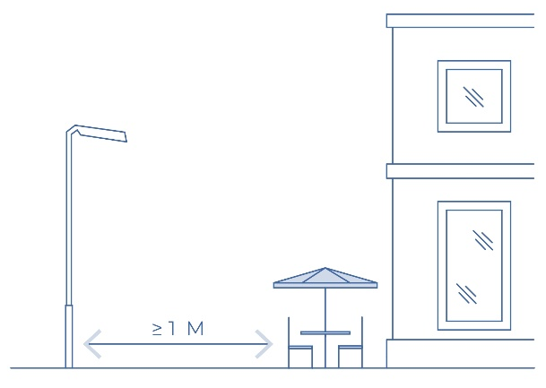  Рис. 9.50 Минимальное расстояние от сезонного кафе до опор освещения и дорожных знаков должно составлять 1 метр | 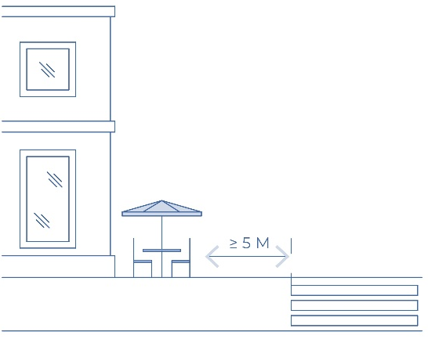  Рис. 9.51 Минимальное расстояние от сезонного кафе до подземных, надземных и наземных пешеходных переходов должно составлять 5 метров
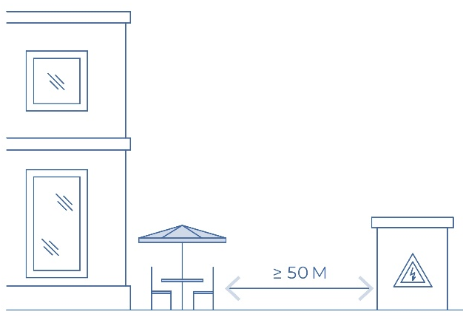  Рис. 9.52 Минимальное расстояние от сезонного кафе до наружных стен технических сооружений (газорегуляторных пунктов, канализационных насосных станций, тепловых пунктов и др.) должно составлять 50 метров | 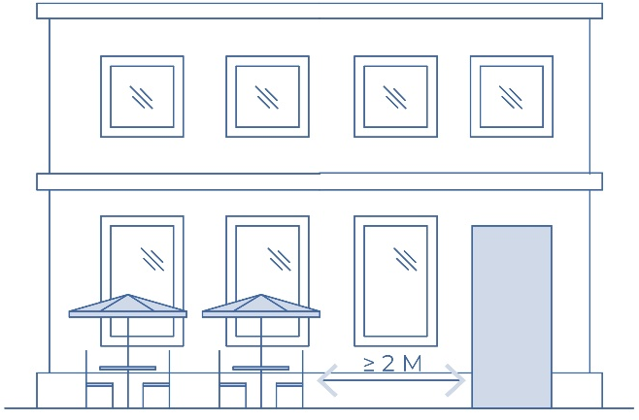  Рис. 9.53 Минимальное расстояние от сезонного кафе до входов в здания, строения, сооружения, кроме входа в стационарное предприятие общественного питания, при котором размещается сезонное кафе, должно составлять 2 метра
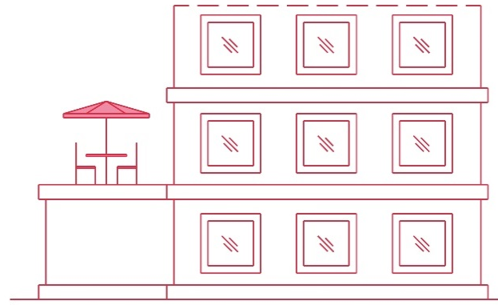
Рис. 9.54 Запрещается размещать сезонные кафе на крышах жилых домов, а также на крышах стилобатов и встроенно-пристроенных помещений жилых домов при наличии на первых трех этажах соответствующих зданий жилых помещений

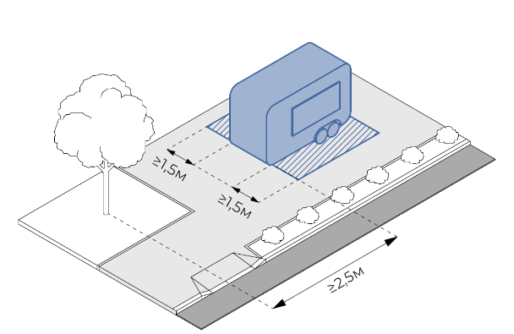  Рис. 9.55 Ширина территории размещения мобильного пункта быстрого питания должна составлять не менее 1,5 метра;  минимальное расстояние от мобильного пункта быстрого питания до ствола дерева должно составлять 2,5 метра | 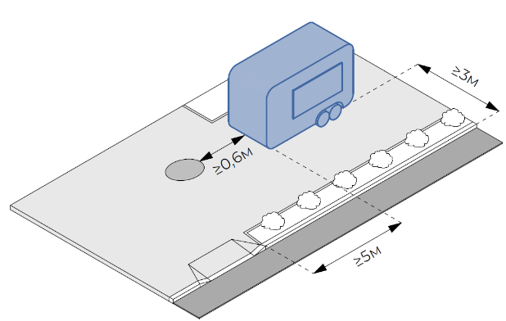  Рис. 9.56 Минимальное расстояние от мобильного пункта быстрого питания до инженерных люков должно составлять 0,6 метра; минимальное расстояние от мобильного пункта быстрого питания подземных, надземных и наземных пешеходных переходов должно составлять 5 метров; минимальное расстояние от мобильного пункта быстрого питания до края проезжей части должно составлять 3 метра
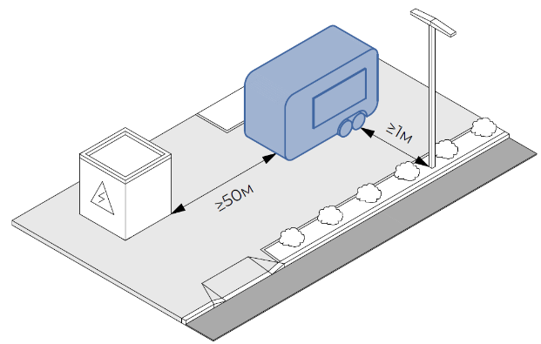  Рис. 9.57 Минимальное расстояние от мобильного пункта быстрого питания до опор освещения и дорожных знаков должно составлять 1 метр;  минимальное расстояние от мобильного пункта быстрого питания до наружных стен технических сооружений (газорегуляторных пунктов, канализационных насосных станций, тепловых пунктов и др.) должно составлять 50 метров | 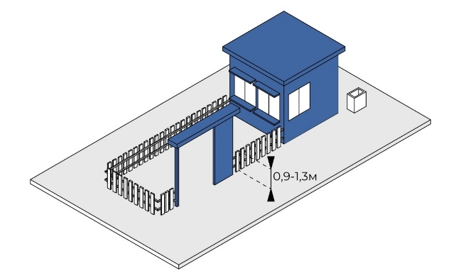  Рис. 9.58 Допускается устройство НТО в виде площадки с ограждением без размещения киоска. В случае размещения ограждения его высота должна составлять не менее 0,9 метра и не более 1,3 метра;  территория ёлочного базара должна быть оборудована местом (местами) для сбора мусора

С учетом сложившейся практики в конкретном муниципальном образовании в данном уведомлении может быть предусмотрено предоставление также схемы расположения проведения земляных работ и фотоматериала места проведения земляных работ до их начала.
Для физического лица необходимо указать паспортные данные, включая сведения об органе, выдавшем паспорт, дате выдачи и регистрации по месту жительства.
Дополнительно могут быть указаны реквизиты документа, подтверждающего право собственности, аренды и т.п.
Для физического лица необходимо указать паспортные данные, включая сведения об органе, выдавшем паспорт, дате выдачи и регистрации по месту жительства.
Следует указать адрес здания, строения, сооружения, земельного участка, в отношении которого устанавливаются границы прилегающей территории (при его наличии), либо обозначение места расположения данных объектов с указанием наименования (наименований) и вида (видов) объекта (объектов) благоустройства
Следует указать наименование (для юридического лица), фамилия, имя и, если имеется, отчество (для индивидуального предпринимателя и физического лица), место нахождения (для юридического лица), почтовый адрес, контактные телефоны.
Данное условие не является обязательным и может исключено
Данное условие не является обязательным и может исключено
Данное условие не является обязательным и может исключено

